

Introduction à

Analyse statique à l’aide de

Simulation SolidWorks

®

Radostna c. Petrova

***CHAPITRE 7***

# ANALYSE STATIQUE D’UN CORPS DE COQUE

## 7.1 QUAND UN OBJET PEUT-IL ÊTRE TRAITÉ COMME UNE COQUILLE ? DES FE À COQUILLE MINCE OU ÉPAISSE? DIFFÉRENTES APPROCHES POUR L’EEF D’UN SHELL EN SIMULATION SW

En général, un corps est considéré comme une coquille / plaque lorsque la contribution des déformations de cisaillement devient non significative et peut être négligée. Cela se produit lorsque le rapport entre l’étendue de la courbure de la plaque / la portée projetée de la courbure et l’épaisseur de la coque est supérieur à 10: 1. Selon certains auteurs, cette formulation elle-même est adéquate et peut être appliquée pour un rapport allant jusqu’à 5: 1 (https://wiki.csiamerica.com).

Lors de l’étude des coquilles, il existe deux formulations de base, en fonction de l’inclusion de la déformation transversale par cisaillement dans le comportement de flexion des plaques. Ce sont les formulations de coquille mince et épaisse. La formulation sur plaque mince néglige la déformation transversale par cisaillement, alors que la formulation en plaques épaisses en tient compte. La formulation sur plaque épaisse n’a aucun effet sur le comportement de la membrane (dans le plan), mais seulement sur le comportement de flexion de la plaque (hors plan).

Le cisaillement peut devenir important dans les endroits où les concentrations de contraintes de flexion se produisent près de changements soudains d’épaisseur ou de conditions de support et près des ouvertures ou des coins rentrants. La formulation en plaques épaisses est la meilleure pour de telles applications.

La formulation sur plaque épaisse est également recommandée en général car elle a tendance à être plus précise, bien que légèrement plus rigide, même pour les problèmes de flexion de plaques minces dans lesquels la déformation par cisaillement est vraiment négligeable. Cependant, la précision de la formulation des tôles épaisses est sensible à la distorsion du maillage et aux grands rapports d’aspect, et ne doit donc pas être utilisée dans les cas où la déformation par cisaillement est connue pour être faible.

L’affirmation selon laquelle les coquilles épaisses ont tendance à être plus rigides que les coquilles minces ne s’applique qu’aux composants de flexion des coquilles et aux modèles dans lesquels le maillage est trop grossier. Lorsque le maillage capture adéquatement la déformation en flexion, les éléments à coque épaisse sont plus flexibles en raison de la déformation de cisaillement supplémentaire qui n’est pas capturée par la formulation de la coque mince. Compte tenu de la déformation en flexion pure, cependant, l’élément à coque mince est légèrement plus précis; Par conséquent, l’élément à coque épaisse peut être plus rigide pour les mailles plus grossières. Cet effet diminue à mesure que le maillage s’affine.

Les contraintes peuvent être plus préoccupantes que les déflexions. Lorsque l’on s’attend à ce que la déformation par cisaillement soit importante, les FE à coque épaisse sont recommandées car elles capturent mieux la distribution des contraintes. C’est le cas non seulement pour les coquilles plus épaisses, mais aussi pour les régions proches des ouvertures et autres discontinuités géométriques dans lesquelles se développe une déformation transversale par cisaillement.

Il existe deux façons de développer et d’étudier un corps de coquille dans SW Simulation et les deux seront discutées ci-dessous.

* La première approche suppose le modèle CAO du corps à développer à l’aide de l’outil **Surface** . Lors de l’analyse par éléments finis (FEA), le logiciel crée automatiquement une coque unissant toutes les surfaces. Le type de la coque (mince ou épaisse), son épaisseur et le décalage vers les surfaces sont saisis par l’utilisateur. Cette approche permet l’utilisation de composites et peut générer des coquilles d’épaisseur variable. L’entrée de la contrainte de contact est nécessaire dans ce modèle.
* La deuxième approche utilise l’outil **Tôlerie** pour développer le modèle CAO. Lors du maillage du modèle, le logiciel crée des éléments de coque en supposant que l’épaisseur de la coque est égale à l’épaisseur de la tôle. Cette approche est applicable aux formes spatiales à épaisseur constante.

Cette section traite du moment où un corps peut être modélisé et étudié comme une coquille au lieu de l’étudier comme un corps solide. Il a brièvement résumé et comparé les deux formulations de l’étude des coquillages.

Nous avons obtenu des critères pour nous aider à décider comment modéliser et étudier le corps – en tant que coquille ou en tant que corps solide.

Nous avons appris les avantages et les inconvénients des formulations de plaques minces et épaisses. Par conséquent, nous savons comment justifier notre décision de choisir laquelle des deux formulations utiliser dans l’analyse.

## 7.2 DÉVELOPPEMENT D’UN MODÈLE CAO D’UNE COQUE À L’AIDE DE L’OUTIL SURFACE (Surface.sldprt)

Le modèle CAO de l’objet analysé sera développé à l’aide de l’outil **Surface**. Après avoir démarré un nouveau fichier de pièce (Fichier → Nouveau → Partie → OK ) et défini les unités utilisées sur '**millimètre-gramme-seconde**' (Outils → Options → Propriétés du document → Unités → Système d’unités MMGS → OK), le modèle est enregistré sous le nom **Surface.sldprt.** L’étape suivante consiste à démarrer l’outil **Surface** et à créer ensuite le modèle. Les étapes suivantes doivent être effectuées :

1. Activation de l’outil **Surface**

Après avoir cliqué avec le bouton droit de la souris sur la barre de commandes, un menu contextuel apparaît (Figure 7.1b) et vous devez cliquer avec le bouton gauche de la souris sur la ligne Surface (, Figure 7.1b). Les outils de la barre d’outils Surface  sont illustrés à la figure 7.1a et sont définis à la figure 7.1c.

a)

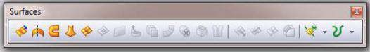

b) c)

Étendre Surface

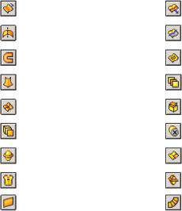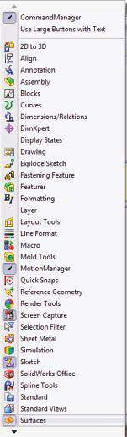

Surface extrudée

Surface de révolution

Surface balayée

Surface surélevée

Surface limite

Surface décalée

Surface rayonnante

Surface tricotée

Surface avion

Surface de coupe

Surface remplie

Moyenne surface

Remplacer le visage

Supprimer le visage

Découper la surface

Surface de séparation

Surface réglée

### Fig u are e 7.1

*Activation de l’outil Surface. (a) Barre d’outils Surface. b) Pop-up m enu. c) Outils de création et de mise à disposition de surfaces.*

1. **Croquis de dessin1** dans le **plan supérieur** (Figure 7.2a).
2. Transformation de **Sketch1** dans une surface plane :

Surface → Surface plane () → OK

Sélectionnez **Sketch1** en cliquant dessus dans la **zone Graphics** (Figure 7.2b). En conséquence, sa signature apparaît dans la fenêtre bleue du gestionnaire immobilier de **surface plane** (Figure 7.2c). Cliquez ensuite sur OK.

1. Définition d’un plan perpendiculaire à la surface plane existante et coïncidant avec son bord latéral (Figure 7.2d, e et f).

Caractéristiques → Géométrie de référence () →  plan () → OK

1. **Croquis de dessin2** dans **le plan1** (Figure 7.3a).

a) b) c)

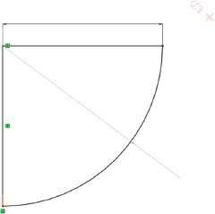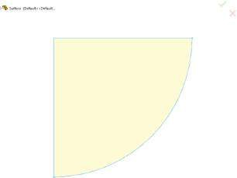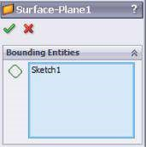

100

R100

(d)

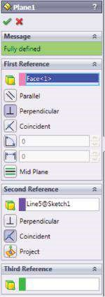 e) f)

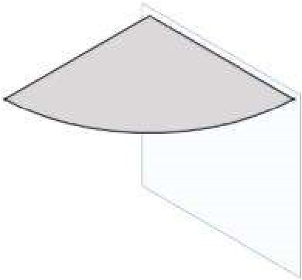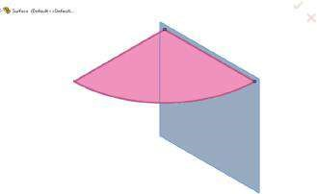

Pl

Année

1

### Fig u are e 7.2

*Création d’un odel CAO à l’aide de l’outil Surface – étape de 2 à 4. a) Croquis1. (b) Vue de la zone graphique pendant que la propriété de surface plane gérée est active. c) Gestionnaire des biens de surface plane. d) Gestionnaire des biens de l’avion. (e) Vue de zone graphique lorsque la propriété Plane gérée est active.*

*f) Avion neuf1.*

1. Transformation de **Sketch2** en surface plane (Figure 7.3b et c)

Surface → Surface plane () → OK

1. Définition du **plan2** sur les bords latéraux des deux surfaces planes (Figure 7.2d et e).
2. **Croquis de dessin3** dans **le plan2** (figure 7.3f).
3. Transformation de **Sketch3** en surface plane (Figure 7.3g)

Surface → Surface plane () → OK

Le modèle CAO prêt est illustré à la Figure 7.3h.

a) b) c)

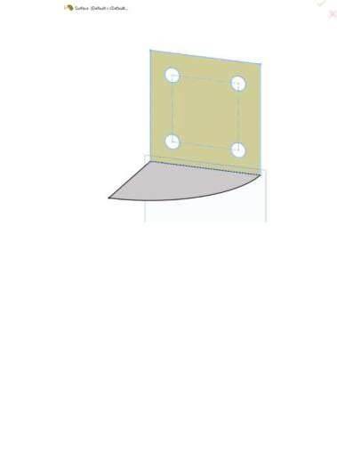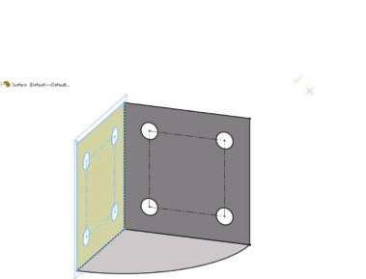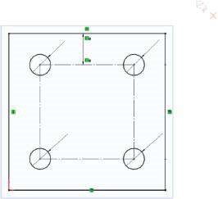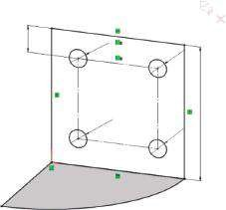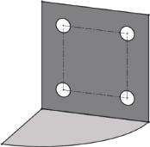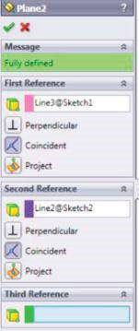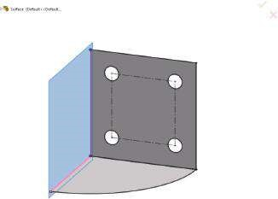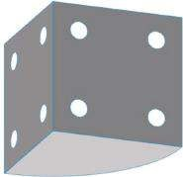

)

et

(

)

d

(

)

f

(

)

(

g

(

h

)

20

10

0

Ø13,50

Ø13,5

0

Ø13,50

Ø13,50

Ø13,50

Ø13,50

Ø13,5

0

Ø13,50

20

Plan2

Pl

Année

2

Pl

Année

1

### Figue vous êtes e 7.3

*Création du modèle CAO à l’aide de l’outil Surface – étape de 5 à 9. a) Croquis2 dans le plan1. (b) Vue de la zone graphique pendant que la propriété de surface plane gérée est active. c) Modèle CAO de deux surfaces planes. d) Gestionnaire immobilier Plane2. (e) Vue de la zone graphique lorsque la propriété Plane2 gérée est active. f) Croquis3 dans le plan2. g) Transformation de Sketch3 en surface plane. h) Le modèle CAO* *prêt*.

Dans cette section, nous avons modélisé l’objet étudié sous forme de coque à l’aide de l’outil **Surface** . Ainsi, le logiciel reconnaîtra automatiquement ce corps comme une coque et effectuera le FEA à l’aide de FE 2D.

|  |
| --- |
| Nous avons appris   * Comment démarrer l’outil **Surface** * Comment développer des modèles géométriques à travers elle |

## 7.3 FEA D’UN SHELL, CRÉÉ À L’AIDE DE L’OUTIL SURFACE (Surface.sldprt)

### 7.3.1 Modélisation du préprocesseur de l’O bject

Une nouvelle analyse statique est lancée :

Simulations → Nouvelle étude () →  Statique () → Étude 1 → OK

Le modèle réunit trois corps de surface (Figure 7.4a), dans lesquels le matériau et l’épaisseur seront définis. Le matériau choisi est l’acier allié et l’épaisseur de la coque est fixée à 4 mm.

Cliquez avec le bouton droit sur le nom du modèle dans **l’arborescence Analyse de simulation** pour ouvrir le menu contextuel. Lancez la commande **Appliquer le matériau** ().

Surface → appliquer du matériau sur tous les corps... (, Bibliothèque de matériaux ouverte)  →

Matériau SolidWorks → acier → acier allié → appliquer → fermer

a) b)

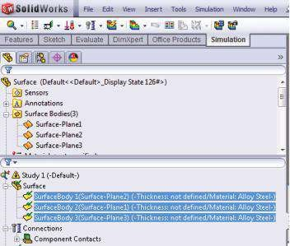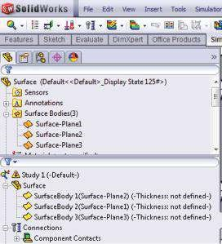

(c) (d)

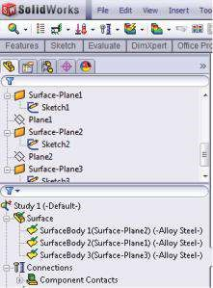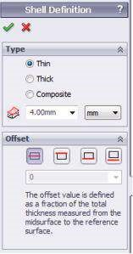

#### Fig u are e 7.4

*Présentation des propriétés du shell. a) Les corps de surface inclus dans l’étude statique 1. b) Sélection de tous les corps de surface après application du matériau. c) Gestionnaire de biens Shell Definition. d) Propriétés de coque définies.*

Le moyen le plus rapide de définir l’épaisseur des corps de coque consiste à tous les sélectionner en cliquant sur leurs signatures dans l’arborescence **Analyse de simulation** tout en maintenant la touche **Ctrl** du clavier enfoncée (Figure 7.4b). Ensuite, faites un clic droit dessus et choisissez **Modifier la définition** dans le menu contextuel. Le gestionnaire de propriétés **Définition de l’environnement de ligne de commande Exchange Management Shell s’ouvre** (Figure 7.4c).

Le gestionnaire de propriétés **Shell Definition** est utilisé pour définir la théorie de calcul adoptée (théorie des plaques minces, où les déformations transversales de cisaillement sont négligées, ou théorie des plaques épaisses). Cela se fait en cochant le bon bouton. En règle générale, les coquilles minces peuvent être utilisées lorsque le rapport épaisseur/portée est inférieur à 0,05.

La coque peut également être définie comme un stratifié composite. Ce cas ne sera pas discuté dans le livre.

Le gestionnaire de propriétés **Définition de l’environnement de ligne de commande Exchange Management Shell** définit l’épaisseur des éléments shell. Par défaut, le logiciel attribue une épaisseur nulle à la géométrie de la coque, mais elle peut être modifiée en introduisant une nouvelle valeur dans la fenêtre d’épaisseur de la coque (). Dans notre cas, il s’agit de 4 mm, ce qui signifie que l’épaisseur de la coque est de 4 mm.

Sur la base de l’épaisseur supposée de la coque et de la géométrie du modèle, le rapport épaisseur-tospan est inférieur à 0,05. Ainsi, la théorie du plan mince peut être adoptée (Figure 7.4c).

De plus, il existe l’option **Offset**, qui permet à l’utilisateur de contrôler la position du maillage de la coque par rapport à sa surface. L’option aligne le maillage sur les faces supérieure, centrale ou inférieure de la coque. Pour aligner le maillage sur une surface de référence, une valeur de décalage est saisie. Par défaut, le maillage est toujours aligné sur la face médiane du shell (). La  surface supérieure () aligne le maillage sur la surface supérieure de la coque. La  surface inférieure () aligne le maillage avec la surface inférieure de la coque. Par exemple, pour modéliser des coques adjacentes avec des épaisseurs différentes de sorte que leurs faces inférieures coïncident, vous pouvez créer les deux surfaces et les aligner à l’aide de l’option **Surface** inférieure. Le **rapport de spécification** ( ) aligne le maillage sur une surface de référence définie par une valeur de décalage correspondant à une fraction de l’épaisseur totale. La valeur de décalage est comprise entre −0,5 et 0,5. L’option **Décalage** n’est pas disponible pour l’analyse de déplacement important des obus.

Après l’entrée du matériau et des propriétés de la coque, la note « Épaisseur non définie » disparaît et le matériau choisi est écrit pour chaque corps de surface (Figure 7.4d).

L’étape suivante consiste à définir **les connexions** (). Le programme considère les trois coquilles conçues comme des corps à surface libre malgré les relations géométriques ajoutées. Par conséquent, le type de connexions entre eux doit être saisi manuellement (Figure 7.5a). **Les connexions Edge Weld** sont définies.

Lors de la définition d’un raccord de soudure, l’utilisateur choisit parmi les types suivants: **Fillet, Recto-verso** (); **filet, simple face** (); **rainure recto verso** () et **rainure simple face** (). Selon le type de soudure sélectionné, les sous-fenêtres **Type de soudure** diffèrent un peu les unes des autres (Figure 7.5b). Les options de saisie courantes incluent la sélection des faces connectées. **Le jeu de faces 1** () sélectionne soit la face de la coque, soit la face du corps en tôle, qui appartient à la pièce terminée.  **Le jeu de faces 2** () sélectionne l’autre face, qui peut appartenir à une coque, à un objet en tôle ou à un corps plein. Pour les soudures d’angle, les faces sélectionnées des ensembles 1 et 2 sont perpendiculaires l’une à l’autre. Pour les soudures de rainure, les faces sélectionnées sont parallèles. Après avoir choisi les visages sur la zone graphique, leurs signatures apparaissent dans les fenêtres de gauche et les visages sont colorés en bleu (Figure 7.5c). Les signatures des **arêtes qui se croisent** () apparaissent automatiquement. Ces bords sont les bords de contact entre les faces sélectionnées **des ensembles 1** et **2**, où la soudure sera appliquée. Les bords non touchants, qui appartiennent à la partie terminée, peuvent également être sélectionnés. La dernière option à définir dans cette sous-fenêtre est l’orientation **de la soudure** ( , ). Il n’est disponible que pour les soudures monoface. Il fournit l’emplacement de la soudure par rapport à la surface de la coque



a) b)

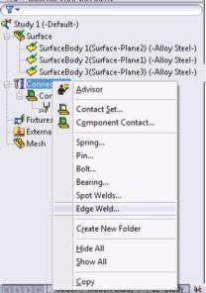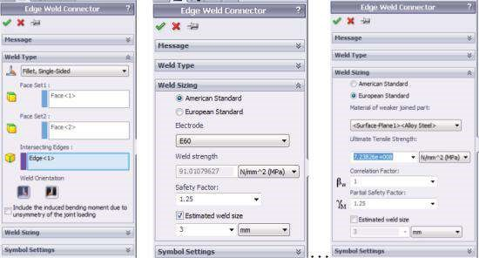

(c) (d)

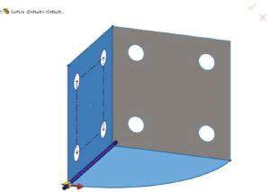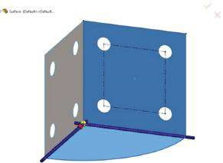

#### Fig vous êtes e 7.5

*Définition des soudures de bord. (a) Menu déroulant Connexions. b) Propriété m anager du connecteur de soudure de bord pour le premier soudage. c) Vue de la zone graphique lors de la définition de la première soudure. d) Vue graphique de la zone lors de la définition de la deuxième soudure.*

alignement. Une flèche rouge dans la zone graphique indique l’orientation de la soudure (Figure 7.5c). Lors de la conception des paramètres de soudure, l’utilisateur doit se rappeler qu’en raison de l’asymétrie de la charge du joint, la force, transmise perpendiculairement à l’axe longitudinal de la soudure, peut induire un moment de flexion supplémentaire au niveau du col de soudure. La prise en compte ou la négligence de ce moment est contrôlée par **le Inclure le moment de flexion induit en raison de l’asymétrie de l’option de charge conjointe** (non sélectionnée dans l’exemple, Figure 7.5b).

L’étape suivante consiste à déterminer le **dimensionnement de la soudure** (figure 7.5b). L’utilisateur peut choisir entre la **norme américaine** (*Am eric an Weldin g Stan dard D1.1 et d D1.2*) ou **la norme européenne** (*Eurocode 3: Calcul des structures en acier, Partie 1.8: Conception des joints, Section 4.5*).

Les options **American Standard** incluent

* **Électrode** – pour régler le matériau de l’électrode.
* **Résistance à la soudure** – affiche la résistance au cisaillement ultime du matériau de l’électrode sélectionnée.
* **Facteur** de sécurité – réduit la résistance au cisaillement admissible pour le calcul de la résistance à la soudure. La résistance au cisaillement admissible pour le matériau de l’électrode est calculée comme suit : (Résistance au cisaillement ultime/facteur de sécurité).
* **Taille de soudure estimée –** laissez le programme calculer la taille appropriée pour le connecteur de soudure.

Les options  **de la norme** **européenne** comprennent :

* **Matériau de la pièce jointe la plus** faible – définit la partie la plus faible, qui est reliée par la soudure du bord. La partie la plus faible a la moindre résistance au matériau dixsile.
* **Résistance à la traction ultime** – affiche la résistance à la traction du matériau sélectionné.
* **Facteur de corrélation** (ˆI*w*2 ) – sa valeur est comprise entre 0,8 et 1,0 pour les calculs de soudure. Les valeurs du facteur de corrélation intégré dans le logiciel proviennent de l’Eurocode EN 1993-1-8: 2002, tableau 4.1.
* **Facteur de sécurité partiel** (ˆI ˆI3*œ*) – le facteur de sécurité pour les joints est compris entre 1,0 et

1.25. Ces valeurs sont tirées de l’Eurocode EN 1993-1-8: 2002, tableau 2.1.

* **Taille de soudure estimée** – laissez le programme calculer la taille appropriée pour le connecteur de soudure. Il est déterminé conformément à l’Eurocode EN 1993-1-8: 2002, paragraphe 4.5.3.

La norme européenne est choisie pour toutes les soudures de chants définies dans l’étude de cas, et les options d’entrée sont données à la figure 7.5b. La vue **de la zone graphique**, tandis que la deuxième soudure d’arête est définie, est donnée à la Figure 7.5d.

L’étape suivante est la définition des luminaires et des charges. Il est important de se rappeler que les fixations peuvent être appliquées sur les arêtes et les sommets de la coque. Étant donné que les FE de coque ont des degrés de liberté de rotation, il existe une différence entre les luminaires **Immovable** (pas de translation) et les fixations à **géométrie fixe** (pas de translation et pas de rotation). **Les** luminaires fixes sur tous les bords autour des trous sont préférés aux luminaires à **géométrie fixe** pour remplacer les luminaires **Ground Bold**, supposés dans le deuxième exemple. La principale raison de ce choix est la force de traction précharge relativement faible dans les caractères gras (figure 7.6a).

a) b)

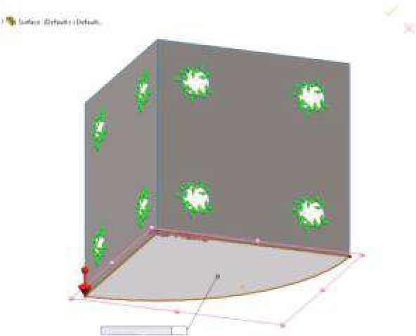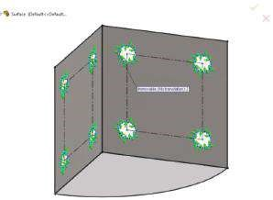

Normal au plan (m/s

2

)

9.81

c)

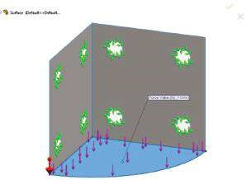

#### Figue U are e 7.6

*Définition des luminaires et des charges externes. a) Appareils fixes situés sur les bords des trous.*

*b) Charge gravitaire appliquée. c) Charge de force appliquée.*

Les charges externes à l’objet analysé sont **la gravité** () et la **force** (). **La gravité** est calculée en fonction de la valeur volumique du matériau et de l’épaisseur de la coque (figure 7.6b). **La force** est égale à 10 kN et est perpendiculaire à la surface horizontale (Figure 7.6c). En ce qui concerne la charge, vous devez vous rappeler que pour les obus, les moments et les forces concentrés peuvent être appliqués à l’aide du gestionnaire de propriétés **Force/Torque** aux faces, arêtes ou sommets. La pression ne peut être appliquée que sur les faces ou sur les bords de la coque. Le logiciel utilise l’épaisseur de la coque et la longueur de l’arête pour calculer la force équivalente appliquée à l’arête.

### 7.3.2 Maillage de la coquille

Après avoir défini les connexions, les montages et les charges, le modèle doit être maillé. Le programme détermine automatiquement que le maillage doit être des FE shell.

Bien entendu, tout modèle géométrique en fonction des commandes utilisées et de la manière de créer la conception CAO peut également être défini et analysé en tant que modèle de corps solide. Ensuite, le logiciel utilise automatiquement des éléments solides tétraédriques. Cependant, le maillage de modèles minces avec des éléments solides entraîne la génération d’un grand nombre d’éléments, car des FE de petite taille d’éléments sont utilisés. Au contraire, l’utilisation d’une taille d’élément plus grande détériore la qualité du maillage et conduit à des résultats inexacts.

Les modèles de surface ne peuvent être maillés qu’avec des éléments de coque. Le maillage de coque est généré sur la surface, située à la surface médiane de la coque, sauf si rien d’autre n’est défini via l’option de décalage.

Par définition, les éléments de coque sont des éléments 2D capables de résister aux charges de membrane et de flexion. Ils peuvent être soit des éléments triangulaires linéaires (soit des éléments de premier ordre; Figure 7.7a) ou des éléments triangulaires paraboliques (ou éléments de second ordre; Figure 7.7b). Trois nœuds d’angle, reliés par trois arêtes droites, définissent un élément de coque triangulaire linéaire. Trois nœuds d’angle, trois nœuds médians et trois arêtes paraboliques définissent un

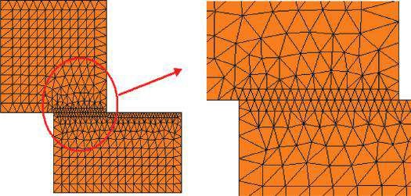

(

un

)

(

b

)

(

c

)

#### Fig u are e 7.7

*Shell finite elem ents (SW Simulation Help). a) Élément triangulaire linéaire. b) Élém ent triangulaire parabolique. c) Compatibilité le long des coquillages partageant les bords.*

élément triangulaire parabolique. Pour les études structurelles, chaque nœud dans les éléments de la coque a six degrés de liberté: trois translations et trois rotations. Les degrés de liberté de translation sont des mouvements dans les directions globales X, Y et Z. Les degrés de liberté de rotation sont des rotations autour des axes globaux X, Y et Z. Lors de l’utilisation d’éléments de coque, le logiciel génère l’un des types d’éléments suivants en fonction des options de maillage actif pour l’étude: maillage **de qualité dépouille**, lorsque le maillage automatique génère des éléments de coque triangulaires linéaires; ou maillage de haute qualité, lorsque le maillage automatique génère des éléments de coque triangulaires paraboliques.

Le logiciel génère un maillage continu sur des coquilles partageant des bords. Le maillage génère un maillage compatible le long de l’interface et fusionne automatiquement les nœuds, quels que soient le contrôle du maillage et les paramètres de contact (Figure 7.7c). Si un contrôle de maillage est appliqué à l’une des arêtes partagées, le logiciel utilise la plus petite taille des FE pour les deux arêtes. Les contrôles de maillage peuvent être appliqués sur les faces, arêtes et sommets appropriés. N’oubliez pas que, par défaut, le logiciel attribue une formulation de coque mince à chaque corps de surface. L’utilisateur peut le modifier avant d’exécuter l’étude. Un maillage de qualité d’ébauche raisonnablement fin donne des résultats qui sont généralement similaires aux résultats obtenus à partir d’un maillage de haute qualité avec le même nombre d’éléments. La différence entre les deux résultats augmente si le modèle inclut une géométrie courbe.

Un maillage des options suivantes est généré : maillage basé sur la courbure, taille maximale FE –

4 mm; Taille minimale FE – 1 mm. L’option Qualité du brouillon est cochée (Figure 7.8a et b). Le

a) b) Nom du modèle: Surface

Titre de l’étude : Étude

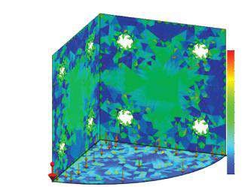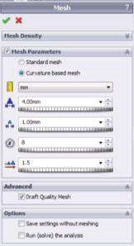

Type de parcelle: Format d’image Qualité du maillage1

Aspect Rati

ou

2.88

2.72

2.57

2.41

2.25

2.1

1.94

1.79

1.63

1.48

1.32

1.17

1.01

(c) Nom du modèle : Surface (d) Nom du modèle : Surface Nom de l’étude : StudyNom de l’étude : Study

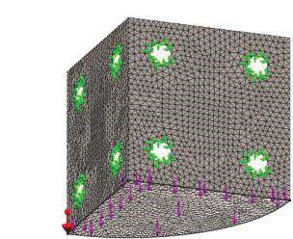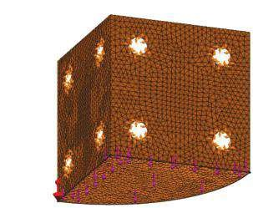

Type de maillage : maillage de coque utilisant des surfaces

Type de maillage : maillage de coque utilisant des surfaces

#### Fig vous êtes e 7.8

*Maillage de la coque. a) Propriété de maillage m anager. b) Diagramme du rapport hauteur/largeur. c) La surface interne du réservoir est « inférieure ». d) La surface interne du réservoir est « supérieure ».*

La couleur des faces inférieures est définie comme étant orange. Si vous le souhaitez, vous pouvez le modifier via le chemin de commande suivant (Figure 4.1b) :

Options de simulation → → Options système → Général → Couleurs de maillage → Couleur de la face inférieure de la coque → Orange → OK

Chaque surface peut être retournée à l’aide de la commande **Flip Shell Elements** , accessible via

Maillage (clic droit) → Flip Shell Elements

Ainsi, vous pouvez définir la surface interne du shell comme étant « en bas » (Figure 7.8c) ou « en haut » (Figure 7.8d).

### 7.3.3 Affichage des résultats

Il n’y a pas de différences significatives dans la visualisation des résultats de la FEA des coquilles par rapport à ceux des corps solides. Le logiciel génère des données sur les déplacements, les contraintes et les contraintes. Les nouveaux points qui seront discutés dans ce chapitre concernent les différents types de contraintes, en relation avec les déformations auxquelles elles sont liées, et le déplacement vers le plan médian de la coque. Les contraintes suivantes peuvent être observées :

* **Haut** – fournit les contraintes totales (flexion + membrane) à la face supérieure de la coque
* **Bottom** – fournit les contraintes totales (flexion + membrane) sur la face inférieure de la coque
* **Membrane** – fournit un composant de contrainte membranaire
* **Flexion** – fournit un composant de contrainte de flexion

Avant de continuer à tracer les résultats, quelques explications supplémentaires sur le sujet sont fournies. Il est très important de choisir le bon côté « haut / bas » lors des calculs de coquille. Habituellement, la face supérieure se trouve au-dessus du plan médian d’une plaque horizontale et sa distance de décalage est égale à la moitié de l’épaisseur de la plaque (figure 7.9a). Les contraintes qui apparaissent dans la coque ont deux composants principaux: les contraintes de membrane et les contraintes de flexion. Les contraintes membranaires sont liées aux déformations dans le plan de la coquille. Ils sont dus aux forces de traction / compression et sont constants sur l’épaisseur de la coque. Les contraintes de flexion sont liées aux déformations hors plan de la coque. Les moments de flexion ou les forces perpendiculaires à la coquille au milieu du plan les provoquent. On suppose que ces contraintes se répartissent linéairement le long de l’épaisseur de la coque; Leurs valeurs extrêmes, c’est-à-dire les contraintes maximales de traction et de compression maximales, se situent aux deux couches les plus éloignées du plan médian. Ils sont égaux, tandis que la contrainte de flexion du plan médian est nulle. Les contraintes totales (normales) sont la somme des contraintes de membrane et des contraintes de flexion. Ainsi, leurs valeurs dans la couche supérieure diffèrent des valeurs dans la couche inférieure (Figure 7.9b).

Il est important de noter que c’est l’explication la plus simple de la nature de ces stress. C’est vrai pour les objets linéaires et c’est fondamental pour la mécanique des matériaux, qui étudie les objets 1D (barres, poutres ou cadres). Par conséquent, lorsque vous essayez de trouver une similitude entre l’explication donnée et celle générée par les résultats du logiciel, vous devez vous rappeler que le logiciel calcule les contraintes d’une manière basée sur l’explication ci-dessus, mais cette fois en incluant plus de facteurs et le fait que les coques

Face supérieure

Fond

visage

Épaisseur de la coque (t)

Face supérieure

Face inférieure

t

Membrane

Pliage

Moyenne surface

(

un

)

(

b

)

Total

#### Figue vous êtes e 7.9

*Contraintes dans une coque (Aide sur la simulation logicielle). a) Vue du shell. b) Répartition verticale des contraintes.*

sont calculés en tant qu’objets 2D. De plus, toutes les valeurs maximales n’augmentent pas dans le même élément (Figure 7.10c et d). Certains des diagrammes obtenus pour une coquille de 4 mm et une formulation mince supposée sont présentés à la Figure 7.10, où vous pouvez comparer la membrane et les distributions de contraintes de flexion à travers la coque.

Les valeurs extrêmes de certains résultats sont données dans le tableau 7.1. La limite d’élasticité du matériau choisi (acier allié) est de 620,4 MPa. On voit que la valeur minimale de FoS est inférieure à 1, ce qui n’est pas admissible dans ce cas. Plus important est le fait que cette faible valeur est due au processus de calcul. Si vous regardez l’image donnée (Figure 7.10f, à droite), vous verrez que la zone vulnérable ne concerne que quelques FE. De plus, si vous changez la formulation et supposez une formulation sur plaque épaisse (qui est considérée comme plus précise mais plus compliquée et qui nécessite plus de ressources informatiques et de temps de calcul), vous verrez que les écarts entre les contraintes dans l’élément et dans le mode nœud disparaissent presque et que le FoS monte à 1,06. Par conséquent, nous pouvons conclure que l’écart FoS est dû à des calculs numériques, y compris la formulation de la coquille et la définition du maillage. De plus, si la valeur cible de FoS est de 1, nous pouvons supposer de conserver la conception de l’objet telle quelle.

Nous avons effectué une FEA d’un objet shell, modélisée à l’aide de l’outil **Surface** . Le logiciel a automatiquement reconnu les surfaces en tant que coques et utilise des FE 2D pour les mailler.

L’utilisateur saisit l’épaisseur de chaque surface et assume la formulation pour les calculs (une plaque mince ou épaisse) et le déplacement de la coque vers la surface (le décalage).

Il est important de se rappeler que malgré les accouplements géométriques existants entre les surfaces, des contacts doivent être appliqués. Nous avons choisi le soudage par arêtes et nous définissons deux arêtes soudées.

Les limitations concernant l’application des luminaires et des charges sont expliquées.

Les FE 2D et le maillage des coquilles sont abordés. Il est expliqué pourquoi il est préférable d’utiliser des éléments 2D pour les coques au lieu des FE 3D, et pourquoi nous ne modélisons pas et préférons ne pas analyser les coques comme des objets solides.

La nature des quatre contraintes calculées par le logiciel (haut, bas, membrane et flexion) a été expliquée et leurs tracés ont été présentés.

(a) Nom du modèle : SurfaceNom de l’étude : Étude 1(b) Nom du modèle : SurfaceNom de l’étude : Étude 1

Type de tracé : Contrainte de l’élément statique (en haut) Contrainte1Type de tracé : Contrainte statique de l’élément (en bas) Contrainte1

Échelle de déformation: 1 Échelle de déformation: 1

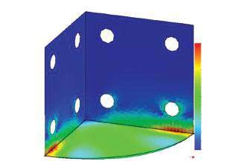

par Mises (N/mm

2

(MPa))

Limite d’élasticité: 620,4

529.0

485.0

440.9

395.8

352.8

308.7

264.7

220.6

178.5

132.5

88.4

44.4

0.3

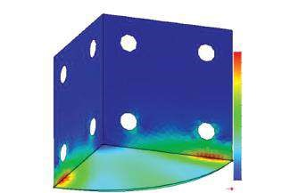

par Mises (N/mm

2

(MPa))

597.6

547.9

498.1

448.3

398.5

348.7

298.9

249.1

199.3

149.5

99.7

49.9

0.1

Limite d’élasticité: 620,4

c) Nom du modèle: Surface(d) Nom du modèle: Surface

Nom de l’étude : Étude 1Nom de l’étude : Étude 1

Type de tracé : Contrainte statique par élément (membrane)1Type de tracé : Contrainte statique par élément (flexion) Contrainte1

Déformation écaille: 1 Déformation écaille: 1

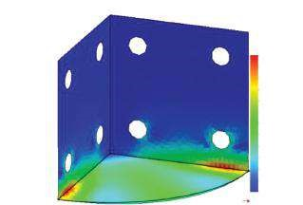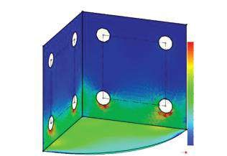

par Mises (N/mm

2

(MPa))

Limite d’élasticité: 620,4

64.3

59.0

53.6

48.3

42.9

37.5

32.2

26.6

21.5

16.1

10.7

5.4

0.0

par Mises (N/mm

2

Limite d’élasticité: 620,4

0.2

47.1

94.0

140.9

187.6

234.7

281.6

328.5

375.4

422.3

469.2

516.1

563.0

(MPa))

e) Nom du modèle: Surface(f) Nom du modèle: Surface

Nom de l’étude : Étude 1Nom de l’étude : Étude 1

Type de parcelle: Déplacement statique Déplacement1Type de parcelle: Facteur de sécurité Facteur de sécurité 1

Échelle de déformation: 1Critère: Automatique

Facteur de distribution de la sécurité: Min FOS = 0,97

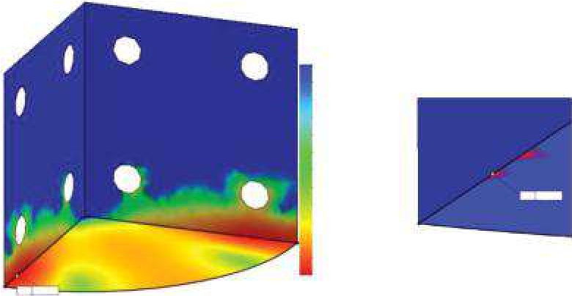

0.97

1.73

2.48

3.23

3.98

4.73

5.49

6.24

6.99

7.74

8.50

9.25

10.00

ÉTAIT

Min 0,97

Min 0,97

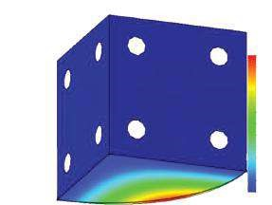

LES HEURES (mm)

0.000

0.118

0.237

0.355

0.473

0.591

0.710

0.828

0.946

1.064

1.183

1.301

1.419

#### Figue vous êtes e 7.10

*Tracés pour une coquille de 4 mm, formulation mince supposée, épaisseur de coquille – constante. (a) Contraintes de von Mises supérieures, présentées en mode élément, t = 4 mm. (b) Contraintes de von Mises inférieures, présentées en mode élément, t = 4 mm. (c) Contraintes de von Mises à membrane, présentées en mode élément, t = 4 mm. (d) Contraintes de von Mises*  en *flexion*, *présentées en*  mode *élément*, t = 4 mm. e) *Diagramme de déplacement , t = 4 mm. (f)*  *Tracé FoS, t = 4 mm.*

***Tableau 7.1***

### Résultats pour les coquilles analysées pour les formulations à coque mince et épaisse

**Maximum de contraintes de mise (MPa)**

**Surface Shell, avec déplacement**

|  |  |  |  |  |  |  |
| --- | --- | --- | --- | --- | --- | --- |
| **Épaisseur de 4 mm Top** | | **Fond** | **Membrane** | **Pliage** | **(mm)** | **Était** |
| **Formulation sur plaque** mince  Mode élément 597.6 | | 529.0 | 64.3 | 563.0 | 1.419 | 0.97 |
| Mode nœud 637.4 | | 569.6 | 80.7 | 603.2 |  |  |
| **Formulation en plaques** épaisses  Mode élément 585.08 | | 520.0 | 62.8 | 550.5 | 1.462 | 1.06 |
| Mode nœud 583.3 | | 517.1 | 72.4 | 549.9 |  |  |
| Nous avons appris   * Comment définir les propriétés de coque via le gestionnaire de propriétés de **définition de coque**  et comment faciliter la modification de l’épaisseur du shell et de la formulation de calcul supposée * Comment définir un soudage, quels sont les différents types de soudage et les définitions standard utilisées par le programme * Comment appliquer des fixations et des charges sur les coques et quelles sont les principales différences avec les applications à corps solide * Comment définir un maillage de FE 2D et comment retourner leurs côtés * Quelle est la nature des contraintes supérieures, inférieures, membranaires et de flexion et comment les tracer | | | | | | |

## 7.4 DÉVELOPPEMENT D’UN MODÈLE CAO D’UNE COQUE À L’AIDE D’UN OUTIL DE TÔLERIE (Sheet_Metal.sldprt)

Dans cette section, le modèle CAO de la même pièce sera développé par l’outil Tôlerie et en suivant des instructions supplémentaires.

Les étapes à remplir sont les suivantes:

1. Démarrage **d’un nouveau modèle** :

Fichier → nouvelle partie → → OK

Enregistrez le fichier sous **Sheet_Metal.sldprt.**

1. Définition des options :

Outils → options → Document Propriétés → unités → système d’unités MMGS → OK

1. **Croquis de dessin1** dans le **plan supérieur** (Figure 7.11a).
2. **Croquis extrudant1** (figures 7.11b et c) :

Caractéristiques →extruder boss/base () →  OK

Sélectionnez l’esquisse. Laissez la fonction être étendue en tant que **Aveugle** à 100 mm.

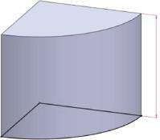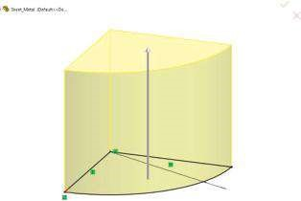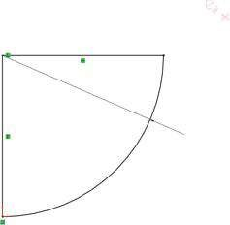

R100

R100

10

0

(

un

)

(

b

)

(

c

)

(d) (e) (f)

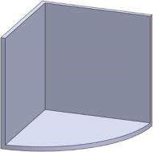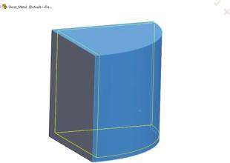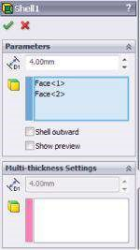

### Fig u are e 7.11

*Développement du modèle CAO de la pièce Sheet_Metal – étapes 3 à 5. a) Croquis dessiné1. b) Extrusion de l’esquisse. c) Le corps solide molé après extrusion du croquis 1. d) Gestionnaire immobilier de Shell. (e) Aperçu de la partie creusée. (f) Créé ellell.*

1. Définition de la géométrie de la coque à partir du corps plein modélisé :

Caractéristiques → Shell () → OK

L’outil **Coque** creuse une pièce, laisse ouvertes les faces sélectionnées et crée des fonctions à paroi mince sur les faces restantes. Si aucune face sur le modèle n’est sélectionnée, le logiciel crée un modèle fermé et creux. Le programme peut également créer un modèle de coque en utilisant plusieurs épaisseurs. Pour créer une fonction de coque d’épaisseur uniforme, nous définissons l’épaisseur des faces conservées ()  dans la sous-fenêtre Paramètres et sélectionnons une ou plusieurs faces dans la **zone Graphiques** pour les **faces à supprimer** (). L’option **Shell vers** l’extérieur augmente les dimensions extérieures de la pièce. Les options du gestionnaire de **propriétés Shell** incluent l’épaisseur introduite de la coque, qui est fixée à 4 mm, et les faces pointues, qui sont colorées en bleu ( la face supérieure comme **Face1** et la face cylindrique comme **Face2**, Figure 7.11d et e). L’utilisateur peut voir l’aperçu de la partie creusée avant de confirmer l’exécution de la commande. Le shell créé est illustré à la figure 7. 11f.

1. **Croquis de dessin2** dans le plan extérieur du côté vertical de la coque (Figure 7.12a).

Pour dessiner l’esquisse, la commande **Décalage** permet de définir les lignes de construction et de localiser les centres des cercles. Le diamètre de chaque cercle est de 13,5 mm (figure 7.12b).

a) b) c)

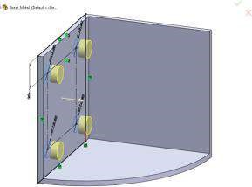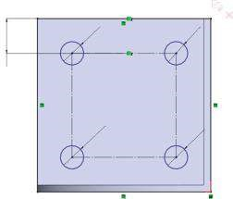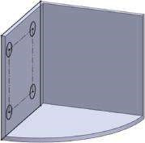

20

Ø13,50

Ø13,50

Ø13,50

Ø13,50

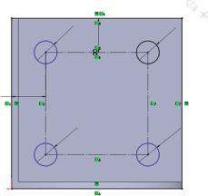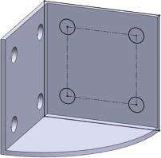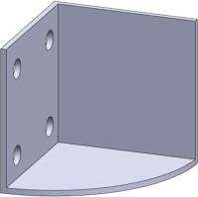

(

d

)

(

et

)

(

f

)

Ø13,5

0

Île

13.50

Ø13,5

0

Ø13,50

20

(g) (h)

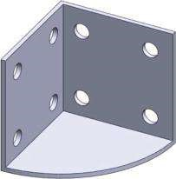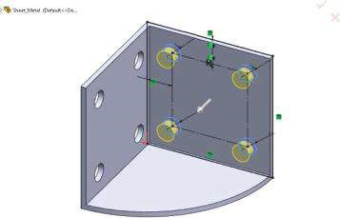

Ø13,50

Ø13,50

Ø13,50

Île

13.50

20

### Fig vous êtes e 7.12

*Développement du modèle CAO de la pièce Sheet_Metal – étapes 6 à 9. a) Déplacement de l’esquisse2. b) Croquis 2. c) Contours cueillis à découper-extruder. d) Trous découpés-extrudés. e) Déplacement de l’esquisse3. f) Croquis 3. g) Choisis pour être coupés en contours. h) La géométrie prête du réservoir.*

1. Couper les trous sur le côté:

Caractéristiques → coupe extrudée () →  OK

Sélectionnez les régions, délimitées par les cercles, comme illustré à la Figure 7.12c. Faites attention à leur saisie dans la sous-fenêtre **Contour sélectionné** en les sélectionnant dans la **zone graphique**. La **distance**  () de l’extrusion est fixée à 10 mm car il s’agit de la tôle étudiée la plus épaisse (figure 7.12d).

1. **Croquis de dessin3** dans le plan extérieur de l’autre côté vertical de la coque (figures 7.12e et f).
2. Découpe des trous du deuxième côté (figure 7.12g et f) :

Caractéristiques → coupe extrudée () →  OK

Si nous arrêtons de modéliser la pièce maintenant et commençons à effectuer une analyse FE, malgré la commande **Shell** utilisée et la géométrie de coque créée, le logiciel traite la pièce comme un corps solide et utilise la FE solide tout au long des calculs.

Par conséquent, la pièce doit être transformée en coque. Cela se fera via l’outil **Tôle** .

1. Activation de la barre d’outils **Tôle**.

Après un clic droit sur la barre de commandes, un menu contextuel apparaît (Figure 7.13b). L’utilisateur doit cliquer avec le bouton gauche de la souris sur la **tôle** (, Figure 7.13a) pour démarrer l’outil. Parmi les commandes les plus utiles de la barre d’outils **Tôle** , citons les suivantes :

* + **Tôle** () – contient les paramètres de pliage par défaut. Il modifie le rayon de pliage par défaut, l’allocation de pliage, la déduction de pliage ou le type d’exonération par défaut.
  + **Base-Bride** () – représente la première caractéristique solide de la pièce en tôle.



* + **Flat-Pattern** () – aplatit la pièce en tôle. Par défaut, il est supprimé, car la pièce est dans son état plié. La suppression de la fonction aplatira la partie en tôle .

1. Conversion de la pièce de coque en tôle.

SolidWorks propose trois façons de créer une pièce en tôle :

* + Convertir une pièce solide en pièce de tôle – les corps solides ou de surface peuvent être convertis en pièces en tôle d’épaisseur constante et sans coquilles ou filets, ayant une coque ou des filets ou ayant à la fois une coque et des filets • Créer la pièce en tant que pièce en tôle à l’aide de fonctionnalités spécifiques à la tôle
  + Construisez une pièce, décortiquez-la, puis convertissez-la en tôle.

Pour modéliser l’unité étudiée, la troisième méthode est sélectionnée.

Une pièce de coque d’épaisseur uniforme est déjà créée (Figure 7.12h) et la barre d’outils **Tôlerie** est activée (Figure 7.13a).

Nous lançons une commande **Convertir en tôle** (, Figure 7.13) :

Barre d’outils Sheet Metal → convertir en tôle

Après avoir créé la pièce en tôle, toutes les caractéristiques de tôlerie peuvent lui être appliquées. Grâce au gestionnaire de propriétés **Convertir en tôle** (Figure 7.13c), l’utilisateur peut spécifier la face fixe et l’épaisseur de la pièce en tôle, le rayon de courbure par défaut et les bords ou faces de congé sur lesquels créer des coudes. Si un filet est déjà appliqué sur une arête, le rayon du congé est utilisé comme rayon de courbure pour la nouvelle pièce en tôle. Le logiciel sélectionne automatiquement les bords sur lesquels les déchirures sont appliquées. Cependant, cela peut également être fait manuellement en sélectionnant les bords de déchirure et en utilisant des croquis de déchirure.

Les options des huit sous-fenêtres du gestionnaire de propriétés **Convertir en tôlerie** sont données comme suit (Figure 7.13d et e) :

**• Jauges de tôlerie** – Cette option n’est disponible que la première fois que l’outil **Convertir en tôle** est activé. Il permet de sélectionner une table de jauge comme base de la fonction de tôle. Les paramètres de tôle (épaisseur du matériau, rayon de courbure et méthode de calcul de pliage) utilisent les valeurs stockées dans la table de jauge, sauf si quelque chose d’autre est remplacé. La table peut être sélectionnée () via l’option Parcourir, qui ouvre directement un chemin de fichier vers le répertoire du logiciel **Sheet Metal Gauge Tables** ou via

Outils > Options > Options système *>* Emplacements des fichiers et sélectionnez **Table de jauge de tôlerie** dans la fenêtre **Afficher les dossiers pour**.

a) b)

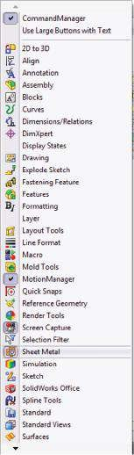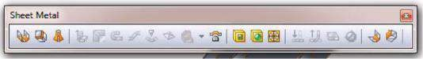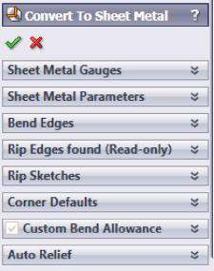

(

c

)

(d)

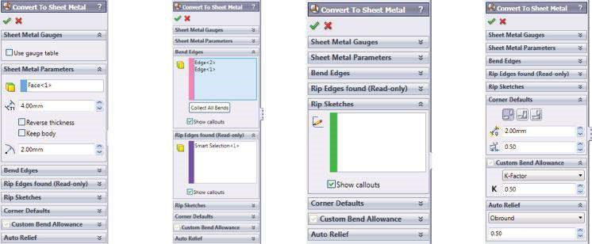

e)

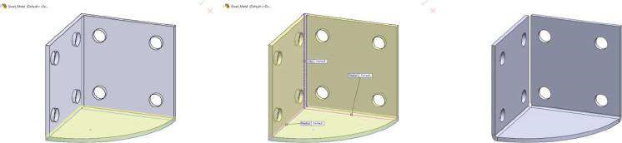

### Fig vous êtes e 7.13

*Conversion de la pièce solide en feuille de feuille. a) Barre d’outils Tôle. (b) Activation du menu Tôle. c) Conversion en gestionnaire de biens de tôlerie. (d) Options des onglets du gestionnaire de propriétés Convertir en tôle. (e) Vues de zone graphique lorsque le gestionnaire de propriétés Convertir en tôle est ouvert.*

* **Paramètres de tôlerie –** Dans un premier temps, nous sélectionnons une entité fixe (): c’est la face qui reste en place lorsque la pièce est aplatie – la face inférieure dans la plaque horizontale (la face verte sur la Figure 7.13e, la figure de gauche). **L’épaisseur de la feuille** () est de 4 mm. **L’épaisseur inverse** change la direction dans laquelle l’épaisseur de la feuille est appliquée – *non vérifiée*; **Garder** le corps conserve le corps solide à utiliser avec plusieurs fonctions **de conversion en tôle** ou désigne que le corps entier doit être consommé par la fonction de tôle - *non coché*; **Le rayon par défaut pour les courbures** () est défini sur 2 mm.
* **Contours de pliage** – Grâce à cette option, l’utilisateur sélectionne des arêtes/faces qui représentent des courbes (). Il suffit de cliquer sur une arête dans la **zone Graphiques** pour l’ajouter à la liste des arêtes courbées dans la fenêtre rose – *cliquez k sur les bords de l’épingle k* (les lignes roses de la Figure 7.13e, la figure du milieu). Collecter tous les **virages** est poussé lorsqu’il y a des courbes préexistantes pour trouver tous les coudes appropriés dans la pièce - pas de *virages préfabriqués*. Lorsque cette option est cochée, **l’option Afficher** les légendes affiche les légendes dans la **zone Graphiques** pour tous les bords sélectionnés.
* **Bord de déchirure détecté (lecture seule) – Lors de la** sélection d’un bord de pliage, l’arête de déchirure correspondante s’affiche automatiquement dans la fenêtre violette (Figure 7.13d).  **Afficher les légendes** affiche les légendes dans la zone graphique pour toutes les arêtes d’extraction (Figure 7.13e, la figure du milieu).
* **Extraire les croquis** – Cette option sélectionne une esquisse pour ajouter une déchirure (); une esquisse 2D ou 3D est sélectionnée pour définir l’extraction requise (sa signature apparaît immédiatement dans la fenêtre verte). **L’écart par défaut pour toutes les déchirures** () doit être introduit. Aucun croquis de déchirure n’est défini pour notre modèle.
* **Paramètres par défaut des coins** – Les paramètres s’appliquent à toutes les déchirures dans le **Zone graphique** dont les légendes indiquent « Par défaut ». Ces valeurs par défaut peuvent être remplacées en définissant de nouvelles options pour les extractions individuelles dans les mêmes légendes. Au sapinst, l’utilisateur doit définir le **Type de déchirure** en cliquant sur l’une des icônes ( , ); Ensuite, l’utilisateur doit définir le **Largeur de déchirure** ( ) et enfin le **Taux de chevauchement par défaut pour toutes les déchirures** (). **Cul ouvert** ( ) est sélectionné et le **Intervalle par défaut pour toutes les déchirures** () est de 2 mm. **Taux de chevauchement par défaut pour toutes les déchirures** () ajuste les longueurs de matériau et n’est pris en compte que pour **Chevauchement** ( ) et **Sous-patte** déchirures (). Pour cette raison, sa valeur n’a aucune importance pour notre modèle.



,



* **Allocation de pliage personnalisée** – Il n’est actif que la première fois que l’outil **Convertir en tôle** est utilisé. **Type d’allocation de pliage**  – facteur K;  **Valeur** de **l’allocation de pliage**  – 0,50.
* **Auto Relief** – Le logiciel ajoute automatiquement des coupes en relief là où cela est nécessaire lors de l’insertion de virages. Le type de coupe en relief peut être **rectangulaire, obrond** ou **déchirable**. Si vous sélectionnez **les options Rectangulaire** ou **Obround**, un rapport de relief doit être introduit. Le taux de soulagement est calculé comme suit :

Rapport de relief = épaisseur*de* la pièce d

où la distance *d* représente la largeur de la coupe automatique en relief et la profondeur à laquelle elle s’étend au-delà de la zone de pliage. La valeur du taux de soulagement doit être comprise entre 0,05 et 2. Plus la valeur est élevée, plus la taille de la coupe en relief ajoutée lors de l’insertion des coudes est grande. Pour notre modèle, les options d’entrée sont de type : Obround et valeur : 0.50.

Après avoir fermé l’outil **Convertir en tôle**, trois nouvelles lignes apparaissent automatiquement dans l’arbre de création **de FeatureManager**. Ils détiennent les propriétés de la tôle conçue.

* **Tôle1** (, Figure 7.14a): Si nous l’ouvrons et cliquons sur l’icône **Modifier la fonction** (), nous verrons les propriétés de la tôle conçue:
* **Face fixe ou arête** (), qui peut être modifiée via cette fenêtre



* **Rayon de courbure** (), qui peut également être modifié par le biais de ce gestionnaire de propriétés.
* **Épaisseur de la tôle** (), qui ne peut pas être modifiée via le  gestionnaire de propriétés **Sheet Metal**
* **Convert – Solid1** () – Cette ligne réunit toutes les propriétés introduites dans le modèle via le gestionnaire de propriétés **Convert to Sheet Metal**. Toutes les valeurs et propriétés d’entrée, y compris l’épaisseur de la tôle, peuvent être modifiées via cette fonction. En tant que sous-répertoires de **Convert – Solid1,** deux lignes de pliage apparaissent : Sharp Bend1 et **Sharp Bend2** (). Ils représentent les deux edg pliés

(Figure 7.14b).

* **Flat-Pattern1** (), qui est supprimé par défaut. Si vous annulez (), vous verrez la feuille aplatie (Figure 7.14c).

Lors de la création d’une pièce en tôle multicorps, dans le **Gestionnaire de fonctionnalités** Arbre de conception, l’arbre principal répertorie chaque corps And ses caractéristiques dans l’ordre dans lequel elles sont ajoutées. De plus, la liste de coupe contient une représentation distincte pour chaque corps, avec un motif plat spécifique au corps. Par défaut, le **Automatique** l’option de la liste de coupe est active; En conséquence, l' **Mise à jourate** est ajoutée au menu contextuel. Deux icônes affichent les informations de mise à jour de la liste de coupures générée :  (indique que la liste de coupe doit être mise à jour) et



(indique que la liste des coupures est à jour).

Cette fois, nous avons construit l’unité de la section précédente comme un corps solide, l’avons décortiquée puis convertie en tôle à l’aide de l’outil **Tôle** .

a) b) c)

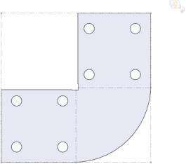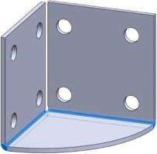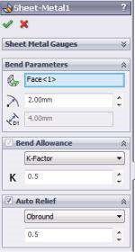

### Figue vous êtes e 7.14

*Données finales pour le réservoir de tôle. a) Gestionnaire de biens en tôle. b) Les deux bords courbés. c) Tôle* *aplatie.*

|  |
| --- |
| Nous avons appris   * Comment utiliser la fonction **Shell** pour creuser un corps solide. * Comment convertir une pièce solide en tôle à l’aide de l’outil Tôle. * Propriétés de l’outil **Tôle** . * Comment modifier les propriétés du modèle. * Comment obtenir le modèle de feuille aplatie, etc. |

## 7.5 FEA DE LA COQUE, CRÉÉ À L’AIDE DE L’OUTIL TÔLE (Sheet_Metal.sldprt)

Après le début de la nouvelle étude statique (Simulation → Nouvelle étude → Statique → OK), le logiciel reconnaît automatiquement la structure en tôle comme une structure de coque composée de FE 2D. De plus, il extrait et attribue automatiquement l’épaisseur de la tôle à la coque. L’épaisseur ne peut pas être modifiée via la commande **Définition de l’environnement de ligne de commande Exchange Management Shell**. Seul le mode de calcul – formulation de tôle mince ou épaisse – peut être modifié. L’épaisseur de la coque est modifiée par l’outil **Convertir en tôlerie** du modèle géométrique. Une autre option est la transformation de la coque en un corps solide. Cela peut être fait en cliquant avec le bouton droit de la souris sur le **Sheet_Metal** () et en sélectionnant **Traiter comme solide** dans le menu contextuel. Si c’est le cas, le logiciel utilisera des FE 3D lors du maillage du corps. À l’heure actuelle, nous voulons éviter cette procédure.

Par rapport au modèle de coque développé via l’outil **Surface**, cette fois, le logiciel reconnaît automatiquement les connexions existantes, conformément à la géométrie de la feuille aplatie (Figure 7.14c). Il n’est pas nécessaire d’introduire des connexions supplémentaires comme c’était le cas dans le modèle étudié précédemment.

Pour faciliter la comparaison des résultats des deux modèles étudiés, encore une fois, le matériau appliqué est l’acier allié et les charges équivalentes. Une force verticale de 10 kN est appliquée à la surface horizontale supérieure (flèches roses). La gravité est également prise en compte (la flèche rouge sur la Figure 7.15a).

En ce qui concerne les fixations et les charges externes agissant au niveau du corps, vous remarquerez qu’elles peuvent également être appliquées sur les faces transversales de la tôle. Le logiciel les transfère automatiquement vers la surface moyenne. Ainsi, pour appliquer un luminaire ou une charge à un

a) b)

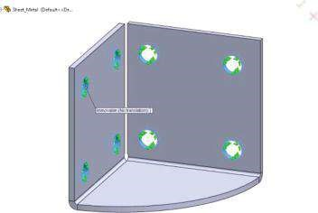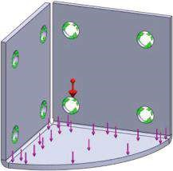

### Figue vous êtes e 7.15

*Contentions appliquées au modèle. a) Charges appliquées. b) Immeubles d’occasion.*

a) Nom du modèle: Sheet_Metal(b)Nom du modèle: Sheet_Metal Nom de l’étude : Étude 1Nom de l’étude: Étude 1

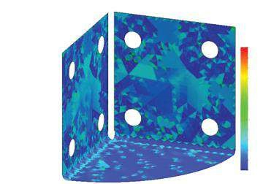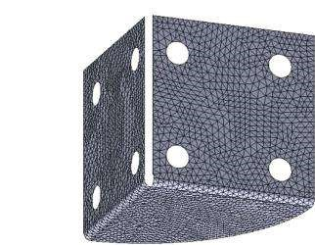

Type de maillage : Maillage de coque utilisant des surfaces moyennes

Type de parcelle: Format d’image Qualité du maillage1

Aspect Rati

ou

4.43

4.14

3.86

3.57

3.29

3

2.72

2.43

2.15

1.86

1.58

1.29

1.01

### Figue vous êtes e 7.16

*Maillage du mœl. a) Parcelle du m. (b) Tracé du rapport hauteur/largeur.*

bord de la coque, la face associée du solide doit être sélectionnée. Pour appliquer un luminaire ou une charge au sommet de la coque, l’arête associée du solide doit être sélectionnée. Cela élargit la portée des restrictions applicables. Par exemple, les fixations **Grounded Bolt** peuvent être appliquées sur les creux. Nous le ferons et nous comparerons ensuite les résultats. **Les Bolds mis à la terre** avec un diamètre de 13,5 mm et une force axiale de 500 N conviennent assez bien à ce problème. Les résultats calculés pour le cas des luminaires **Ground Bold** avec les propriétés décrites sont les suivants: FoS = 1,09; déplacement max 1,33 mm; contraintes maximales de von Mises (mode élément) = 560 MPa.

En outre, nous poursuivrons avec le **cas où des** fixations fixes aux faces cylindriques des creux sont appliquées (Figure 7.15b).

Lors du maillage du shell, le logiciel utilise automatiquement des FE 2D. Il extrait les moyennes surfaces et génère un maillage de coquille à la surface médiane. La commande **Flip Shell Elements** est disponible. Le programme reconnaît les arêtes courbées (Figure 7.14b) comme des composants de coque distincts (Figure 7.16).

Il n’y a pas de points délicats dans la solution. Certaines placettes et valeurs finales sont fournies dans le tableau 7.2. Ils comparent la coque en « tôle » avec des luminaires **Immovable** à celle avec des luminaires **Grounded Bold** . Les graphiques des contraintes, du déplacement résultant et du FoS pour les deux cas avec des plages égales des graphiques utilisés sont présentés à la Figure 7.17.

Sur la base des valeurs et des graphiques fournis, nous pouvons conclure que l’utilisation de luminaires **Immovable** rend le modèle plus stable et provoque des contraintes et des déplacements plus importants par rapport à l’utilisation de luminaires **Grounded Bold**. Le luminaire **Grounded Bold** assure une répartition plus précise des contraintes et un FoS un peu plus élevé.

***Tableau 7.2***

### Comparaison des résultats pour la pièce « tôle », en fonction des montages appliqués

**Le stress de Max von Mises**

**(Mode élément) (MPa)**

**Déplacement max Min**

**FixtureTopBottomMembraneBending(mm)FoS**

Immeuble 611,53 496,23 82,81 545,67 1,39 1,01

Mis à la terre Gras 560,25 480,32 67,73 507,01 1,33 1,01

*Immeubles fixes*

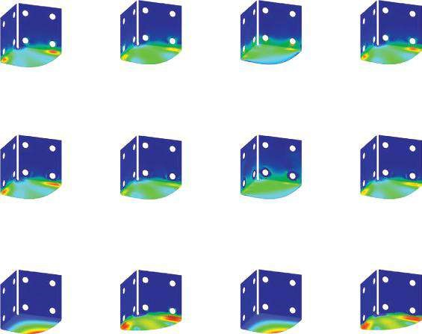

*Des luminaires audacieux* mis à la terre

*Des luminaires audacieux* mis à la terre

*Immeubles fixes*

Graphique des contraintes les plus élevées

Diagrammes des contraintes de fond

Diagrammes des contraintes membranaires

Être

Graphique des contraintes de NDING

Graphique des contraintes les plus élevées

Diagrammes des contraintes de fond

Diagrammes des contraintes membranaires

Être

Graphique des contraintes de NDING

Diagramme de déplacementFacteur de diagramme de sécuritéTracé de déplacementFacteur de tracé de sécurité

#### Fig u are e 7.17

*Résultats des deux FEA.*

Dans cette section, nous avons réalisé un FEA d’une coque, dont la géométrie est développée à l’aide de l’outil **Tôle** . Nous avons comparé l’impact du luminaire Immovable appliqué au luminaire Ground Bold appliqué sur les contraintes et les déplacements extrêmes.

|  |
| --- |
| Nous avons appris à effectuer la FEA d’une coque, dont la géométrie est conçue à l’aide de l’outil **Tôle**. Nous avons comparé   * **Options de définition de** coque pour les coques d’épaisseur uniforme, dont la géométrie est développée de différentes manières, et appris à modifier son épaisseur, sa disposition décalée et ses rayons de courbure * Les processus d’application des montages et des charges et les limites imposées par différentes modélisations géométriques |

## 7.6 COMPARAISON DES RÉSULTATS DES DEUX ÉTUDES DE CAS

Les résultats des deux cas discutés précédemment seront comparés, et quelques commentaires et recommandations sur le choix de l’approche de modélisation géométrique – outil de **surface** versus outil **Sheet_Metal** – seront donnés.

Pour ce faire, les résultats des deux études de cas précédentes (matériau: acier allié; épaisseur de la tôle: 4 mm; fixations: immeuble; charges: force verticale de 10 kN et gravité) sont systématisés et analysés.

Les premières questions auxquelles il faut répondre sont les suivantes : Qu’adviendra-t-il des contraintes et des déplacements si nous modélisons l’objet étudié comme un corps solide ? Quel est l’impact de l’utilisation d’un autre type d’EF? Sur la base des données données (tableau 7.3), nous pouvons conclure que l’utilisation de FE solides fournit un FoS minimal et des contraintes maximales. Ainsi, il assure le plus haut niveau de sécurité, mais son utilisation n’est pas recommandée en raison de la grande demande de ressources informatiques et de temps. À ce stade, nous ne discutons pas de la question de savoir si une formulation en plaques minces ou épaisses est utilisée pour les calculs donnés ci-dessus.

La prochaine série de questions auxquelles il faut répondre est la suivante : Quel est l’impact du choix de la formulation – plaque mince ou épaisse ? Un mauvais choix peut-il entraîner des erreurs importantes? Les données fournies dans le tableau 7.4 comparent les résultats de la **FEA de la surface.** Au fur et à mesure que l’épaisseur augmente, les écarts, calculés par rapport aux valeurs de « tôle épaisse », augmentent également. La formulation sur plaque mince fournit des contraintes plus importantes, des déplacements résultants et un FoS plus petit. Ainsi, il est plus sûr de l’utiliser.

Le dernier point à discuter est la comparaison des résultats de FEA des deux modèles – Surface.sldprt versus **Sheet_Metal.sldprt.** Les données données au tableau 7.5 sont obtenues selon la formulation sur tôle épaisse. La conclusion la plus importante, qui peut être faite en ce qui concerne les données, est qu’il n’est pas correct de comparer les résultats et de faire des recommandations. Plus important est la nature de ces résultats. Les zones vulnérables sont situées le long des bords courbés du modèle de tôle. Ainsi, les rayons des courbes influencent fortement les contraintes maximales, et leur moindre modification peut réduire ou augmenter considérablement les contraintes. Les données données sont pour un rayon de courbure égal à 5 mm. Le **Surface.sldprt** a adopté le soudage des bords, qui garantit une connexion des bords moins déformable, et les contraintes se répartissent plus uniformément. La seule recommandation que je peux faire, sur la base de toutes les données données, est la suivante: si je devais choisir lequel des deux éléments de support produire, je choisirais de faire le support composé de trois surfaces soudées en raison du niveau de sécurité plus élevé atteint. Les opérations de fabrication et leur coût n’ont pas été pris en compte lorsque j’ai pris ma décision.

***Tableau 7.3***

### Comparaison des résultats du corps solide aux résultats du modèle de coque

**Shell Model, développé par**

|  |  |  |  |
| --- | --- | --- | --- |
| **Cas à comparer** | **Modèle de corps solide** | **Outil Surface** | **Outil de tôlerie** |
| Max von Mises Contraintes supérieures (MPa) Bottom | 665.14 | 597.6  529.0 | 611.53  496.23 |
| Membrane |  | 64.3 | 82.81 |
| Pliage |  | 563.0 | 545.67 |
| D isplacement (mm) | 1.37 | 1.42 | 1.39 |
| Était | 0.69 | 0.97 | 1.01 |

***Tableau 7.4***

### Comparaison des résultats sur tôle mince et sur tôle épaisse

**Maximum de contraintes de mise (MPa)**

**Déplacement**

|  |  |  |  |  |
| --- | --- | --- | --- | --- |
| **Formulation** utilisée  **Haut Bas** | **Membrane** | **Pliage** | **(mm)** | **Était** |
| **Épaisseur de la coque *t* = 2,5 mm;**  ***F* = 3 kN**  Tôle mince 454,0 418,7 | 36.0 | 436.3 | 1.692 | 1.28 |
| Tôles épaisses 447,6 414,3 | 35.4 | 429.4 | 1.717 | 1.39 |
| D iscrepancy 1.41 1.05 | 1.67 | 1.58 | −1,48 | −8,59 |
| **Épaisseur de la coque *t* = 3 mm;**  ***F* = 5 kN**  Plaque mince 528,0 480,0 | 46.9 | 503.9 | 1.646 | 1.10 |
| Tôles épaisses 519,6 473,9 | 46.0 | 494.8 | 1.679 | 1.20 |
| D iscrepancy 1.59 1.27 | 1.92 | 1.81 | −2,00 | −9,09 |
| **Épaisseur de la coque *t* = 3,5 mm;**  ***F* = 5 kN**  Tôles minces 390,1 350,4 | 37.4 | 370.1 | 1.059 | 1.49 |
| Tôles épaisses 383,4 345,2 | 36.5 | 362.8 | 1.086 | 1.63 |
| D iscrepancy 1.72 1.48 | 2.41 | 1.97 | −2,55 | −9,40 |
| **Épaisseur de la coque *t* = 4 mm;**  ***F* = 10 kN**  Tôles minces 597,6 529,0 | 64.3 | 563.0 | 1.419 | 0.97 |
| Tôles épaisses 585,08 520,0 | 62.8 | 550.5 | 1.462 | 1.06 |
| D iscrepancy 2.10 1.70 | 2.33 | 2.22 | −3,03 | −9,28 |
| **Épaisseur de la coque *t* = 5 mm;**  ***F* = 10 kN**  Tôles minces 383,8 332,1 | 50.1 | 357.6 | 0.750 | 1.52 |
| Tôles épaisses 375,0 325,2 | 49.1 | 348.5 | 0.781 | 1.66 |
| D iscrepancy 2.29 2.08 | 2.00 | 2.54 | −4,13 | −9,21 |
| **Épaisseur de la coque *t* = 6 mm;**  ***F* = 10 kN**  Plaque mince 266,1 225,6 | 41.1 | 245.5 | 0.445 | 2.19 |
| Tôles épaisses 259,4 220,2 | 40.4 | 238.7 | 0.469 | 2.40 |
| D iscrepancy 2.52 2.39 | 1.70 | 2.77 | −5,39 | −9,59 |
| **Épaisseur de la coque *t* = 7 mm;**  ***F* = 20 kN**  Plaque mince 388,9 323,5 | 68.8 | 355.6 | 0.570 | 1.50 |
| Tôles épaisses 378,4 314,9 | 67.7 | 345.1 | 0.609 | 1.65 |
| D iscrepancy 2.70 2.66 | 1.60 | 2.95 | −6,84 | −10,00 |
| **Épaisseur de la coquille *t* = 8 mm;**  ***F* = 20 kN**  Tôle mince 295,8 245,8 | 58.8 | 268.6 | 0.391 | 1.98 |
| Tôles épaisses 287,8 237,8 | 58.1 | 260.6 | 0.423 | 2.16 |
| D iscrepancy 2.70 3.25 | 1.19 | 2.98 | −8,18 | −9,09 |

***Tableau 7.5***

### Comparaison des résultats des deux modèles géométriques

**Maximum de contraintes de mise (MPa)**

**Déplacement**

|  |  |  |  |  |
| --- | --- | --- | --- | --- |
| **Formulation** utilisée  **Haut Bas** | **Membrane** | **Pliage** | **(mm)** | **Était** |
| **Épaisseur de la coque *t* = 3 mm;**  ***F* = 5 kN**  Surface.sldprt 519.6 473.9 | 46.0 | 494.8 | 1.679 | 1.20 |
| Sheet_Metal.sldprt 631.2 404.6 | 126.3 | 512.0 | 1.685 | 0.85 |
| **Épaisseur de la coque *t* = 4 mm;**  ***F* = 10 kN**  Surface.sldprt 585.08 520.0 | 62.8 | 550.5 | 1.462 | 1.06 |
| Sheet_Metal.sldprt 744.2 451.0 | 179.0 | 574.0 | 1.436 | 0.74 |
| **Épaisseur de la coque *t* = 5 mm;**  ***F* = 10 kN**  Surface.sldprt 375.0 325.2 | 49.1 | 348.5 | 0.781 | 1.66 |
| Sheet_Metal.sldprt 530.4 280.1 | 145.1 | 389.9 | 0.748 | 1.11 |
| **Épaisseur de la coque *t* = 6 mm;**  ***F* = 10 kN**  Surface.sldprt 259.4 220.2 | 40.4 | 238.7 | 0.469 | 2.40 |
| Sheet_Metal.sldprt 384,4 189,5 | 115.9 | 272.4 | 0.443 | 1.52 |

Dans cette section, nous avons comparé le FEA 3D au FEA 2D. Nous avons discuté de l’impact de la formulation de calcul adoptée en comparant les résultats sur plaque mince aux résultats sur plaque épaisse.

|  |
| --- |
| Nous avons appris ce qui suit :   * Quels sont les avantages de la FEA 2D, lorsque les objets shell sont étudiés. * Sera-t-elle cruciale pour notre analyse si nous ne savons pas quelle formulation (coquille fine ou épaisse) adopter? * Il n’y a pas de réponse générale à la question: lequel des deux outils (surface ou tôle) pour le développement de la géométrie de la coque est le meilleur et devrait être préféré? La réponse générale dépend de l’objet analysé et de l’expérience utilisateur. |

***CHAPITRE 8***

# ANALYSE STATIQUE D’UN CORPS DE CADRE

***8.1 POUTRES OU FERMES ?***

Il existe de nombreux cadres planaires ou spatiaux qui sont mieux modélisés par des éléments finis (FE) 1D au lieu des éléments solides ou de coquille connus.

Il existe deux groupes principaux de FE 1D utilisés par SW Simulation.

La structure de la Figure 8.1a est constituée d’éléments 1D reliés les uns aux autres par des joints, qui sont conçus de manière à ce qu’aucun moment ne s’y développe. Nous ne sommes pas intéressés par la façon dont ces joints sont mis en œuvre dans la structure réelle – par soudure, par connexion audacieuse ou par une autre manière. Plus important encore, cette structure n’est exposée qu’aux forces appliquées aux articulations. Ainsi, chaque membre de la structure est soit tendu, soit comprimé. La seule force interne qui se développe dans le membre est la force axiale. Cette force axiale est constante sur toute sa longueur et génère une contrainte axiale uniforme sur toute la section transversale. Les éléments structurels 1D utilisés sont connus sous le nom de **fermes**. Les fermes sont couramment utilisées dans les applications structurelles telles que les ponts, les toits, etc.

Dans l’analyse par éléments finis (FEA), les éléments de ferme sont modélisés comme des éléments de ferme. La ferme est un élément de poutre spécial qui ne peut résister qu’à la déformation axiale. Il est défini par deux nœuds à ses extrémités. Chaque nœud a 3 degrés de liberté translationnels orthogonaux (DoF).

Un cas particulier de FE à treillis planaire est donné à la Figure 8.2a. Il est épinglé au nœud gauche et une force axiale *P* est appliquée au nœud droit. La direction axiale est le long de la ferme. La contrainte axiale est σ*X*=P A/ , et le déplacement axial du nœud droit est *u X* = *PL EA*/ , où *P* est la force axiale le long de l’élément de ferme, *A* est la section transversale de la ferme, *L* est la longueur de la ferme et *E* est le module d’élasticité. Si nous écrivons cette équation comme *u X*  = P.1/(*EA*/ )L = *P*/K,  *K* = *EA L* / est appelé la rigidité axiale de l’élément et décrit sa capacité à résister aux charges axiales. Ainsi, la ferme est considérée comme analogue à un ressort axial.

La structure de la Figure 8.1b est entièrement différente. Il est exposé à une force horizontale appliquée dans le coin supérieur gauche du cadre. Si tous les membres du cadre sont des fermes, il y a

a) b)

## Figue vous êtes e 8.1

*Structures de cadres (aide en ligne de simulation logicielle). a) Structure du cadre des fermes; b) Structure de l’ossature des poutres.*

n’est pas un moyen de transférer la force au sol, et le cadre tombera de côté. Cela ne se produit pas parce que le membre horizontal supérieur est fixé aux deux éléments verticaux, c’est-à-dire que la connexion entre eux n’est pas un joint. Il peut s’agir soit d’une connexion fixe, qui doit être calculée comme une connexion rigide, soit d’une connexion élastique, et la rigidité réelle des éléments connectés doit être prise en compte tout au long du calcul. Pour ce faire, des FE 1D d’un autre type sont utilisés. Ces FE sont connues sous le nom de **poutres**. Les poutres résistent aux charges de flexion, de cisaillement et de torsion. Pour calculer les déplacements, les déformations et les contraintes à l’intérieur des poutres, le logiciel FE nécessite de définir la section transversale exacte. Les contraintes varient dans le plan de la section transversale et le long de la poutre. Dans un cas général, chaque nœud de l’élément de faisceau a 3 DOF translationnels orthogonaux et 3 DOF rotationnels. Par conséquent, non seulement des forces, mais aussi des moments peuvent agir sur le faisceau.

La figure 8.2b montre un petit segment le long d’un élément de poutre soumis à des forces internes 2D simplifiées – force axiale *P*, force de cisaillement *V* et moment de flexion *M*. Les contraintes sur toute la section transversale de la poutre sont égales à

*P*

)

un

(

b

(

)

*Dans*

*M*

*M*

*et*

*Dans*

*Et*

*X*

*P*

/

*Un*

*M*

/

*Je*

*P*

/

*Un*

+

*M*

/

*Je*

*P*

*P*

## Graphique 8.2

*FE 1D utilisés par SW Simulation (aide en ligne de SW Simulation). a) Ferme FE; b) faisceau FE.*

* τ*X* =*V A*/ – contrainte de cisaillement uniforme.
* σ′*X* = *P A*/ – contrainte axiale uniforme, semblable à celles des éléments de ferme.
* σ′′X=( *M I*/ )\**y* – contrainte de flexion non uniforme. Elle est causée par le moment de flexion *M* et varie linéairement avec la distance verticale *y* de l’axe neutre. La contrainte de flexion est la plus importante au niveau des fibres extrêmes. *I* est le moment transversal d’inertie autour de l’axe neutre dans l’équation donnée.

Chaque problème de trame peut être simplifié si les membres du cadre sont modélisés avec des FE 1D. Cela réduit considérablement les ressources système requises. La formulation du faisceau est acceptable si la longueur du faisceau est au moins 10 fois plus grande que la plus grande dimension de sa section transversale. Ensuite, le logiciel lance une procédure permettant à l’utilisateur de choisir comment modéliser le composant – en tant que corps solide (à l’aide de FE 3D) ou en faisceau (en utilisant des FE 1D). En outre, l’utilisateur choisit le type des FE 1D – une poutre ou une ferme, en fonction des caractéristiques des luminaires et des connexions à chaque extrémité de l’élément, etc.

Les éléments de poutre peuvent être droits ou incurvés. Chaque élément structurel droit est défini par une ligne droite reliant deux joints à ses extrémités. Les éléments de poutre droite peuvent avoir une section transversale constante (figure 8.3a) ou une section transversale variable sur toute leur longueur (poutres coniques, figure 8.3b). Les éléments structuraux incurvés sont modélisés avec un certain nombre de poutres droites. La section transversale de chaque poutre est supposée constante sur toute sa longueur.

Le programme maille chaque membre en créant un certain nombre de FE de faisceau. Chaque faisceau FE est défini par deux nœuds d’extrémité et une section transversale. Lors de la visualisation du maillage et des résultats, les éléments de poutre sont représentés par des cylindres quelle que soit leur section transversale réelle. Chaque élément structurel peut être défini comme une poutre (premier étage), puis subdivisé en un certain nombre de FE de poutre représentés par des cylindres (deuxième étage, figure 8.4).

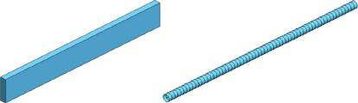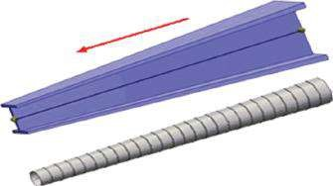

(

un

)

(

b

)

## Graphique 8.3

*Éléments de faisceau à section constante ou variable (aide en ligne de SW Simulation). a) Elément de faisceau de section constante; b) élément de faisceau conique.*

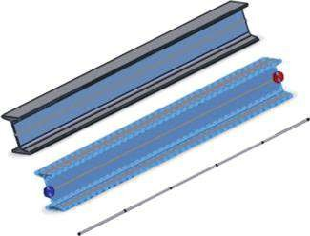

## Graphique 8.4

*Modélisation d’un élément structurel par FE de poutre (aide en ligne de simulation logicielle).*

La section traitait de la différence entre la ferme et les éléments de poutre des structures de la charpente; répondu à la question lorsque la simplification de la structure par l’adoption de FE 1D donne des résultats acceptables; comparé les deux types d’éléments de poutre, les poutres à section constante et les poutres coniques; et expliqué comment le logiciel les modélise à l’aide d’EE.

Nous avons souligné la différence entre la ferme et la poutre. Nous avons obtenu un critère de précision des résultats lorsque le modèle de faisceau est adopté. Nous avons étudié comment calculer les contraintes, en adoptant une formulation de ferme ou de poutre. Nous avons défini la rigidité axiale d’une ferme. Nous avons appris comment le logiciel combine des poutres droites et courbes, des poutres à section constante et des poutres coniques.

## 8.2 DÉVELOPPEMENT D’UN MODÈLE CAO D’UNE TRAME 3D

Le modèle CAO sera développé à l’aide de l’outil **Soudages**. Après avoir démarré un nouveau fichier de pièce (Fichier → Nouveau →Partie → OK ) et défini les unités utilisées « **millimètre-gramseconde** » (Outils → Options → Propriétés du document → Unités → Système d’unités MMGS → OK), le modèle sera enregistré en tant que **Frame_1. sldprt**. Les prochaines étapes sont les suivantes :

1. **Croquis de dessin1** dans le **plan avant** (figure 8.5a).
2. **Croquis de dessin2** dans le **plan droit** (figure 8.5b). L’esquisse est perpendiculaire à **Sketch1**.

La vue isométrique des deux croquis est illustrée à la Figure 8.5c. Ces esquisses forment le cadre de la structure spatiale « élément structurel » créée. Les segments d’esquisse définissent le tracé des éléments structurels. Le cadre esquissé de la structure peut être un croquis planaire, spatial ou une combinaison de quelques croquis. Il peut inclure des entités linéaires ou courbes. L’esquisse dans le cas étudié est une combinaison de deux esquisses planes perpendiculaires.

L’étape suivante consiste à définir les éléments structurels.

Le moyen le plus simple de définir un élément structurel consiste à utiliser l’outil **Soudures** .

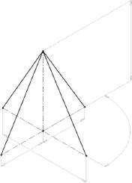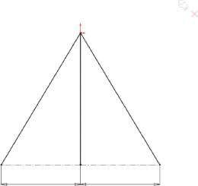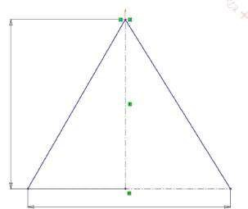

)

un

(

(

)

b

c

)

(

50

0

600

300

300

(500)

(600)

(

9

0

°

)

### Figue vous êtes e 8.5

*CAD m odel de l’esquisse spatiale. a) Croquis1; b) Croquis2; c) Vue isométrique des deux croquis.*

1. Démarrage de l’outil **Soudures**.

Pour ce faire, cliquez avec le bouton droit de la souris sur la **barre d’outils SW** et sélectionnez la commande **Soudures** dans le menu déroulant (Figure 8.6a). Les icônes de certaines commandes de **soudage**, utilisées plus loin, sont données à la Figure 8.6b.

1. Ajout et définition des éléments structurels le long des segments d’esquisse de **Sketch1**.

Soudures → élément structurel () → OK

Il existe deux sous-fenêtres, qui ont des options qui nous aident à définir les propriétés de chaque élément structurel.

La première sous-fenêtre est **Sélections**, où nous sélectionnons le type de profil. Le logiciel dispose d’une riche base de données de différents profils en ISO, ANSI INCH ou standard personnalisé. Les utilisateurs expérimentés peuvent ajouter des coupes transversales auto-définies des profils à cette bibliothèque. Dans le menu déroulant **Type**, nous pouvons sélectionner le type du profil: rectangulaire, tuyau, etc. (Figure 8.7c) et continuer à sélectionner la taille du profil dans la fenêtre **Taille**. Il existe une option **Fusionner** les corps de segment d’arc, qui n’est disponible que pour les entités courbes et ajuste le segment d’arc aux corps de l’élément structurel. Nous avons sélectionné un profil de tube carré ISO 30 × 30 × 2,6 (Figure 8.7d). Cela signifie qu’une ISO

a) b)

Soudure

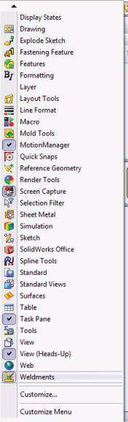

Elément structurel

Soufflet

Bouchon d’extrémité

Cordon de soudure

Perle de filet

Ajuster/étendre

### Figure 8.6

*Outil de démarrage des soudures. (a) Menu déroulant où vous pouvez démarrer l’outil Soudures; (b) commandes dans la barre d’outils Weldm ents.*

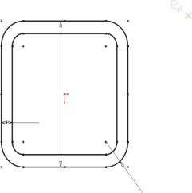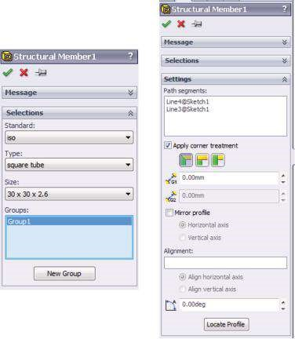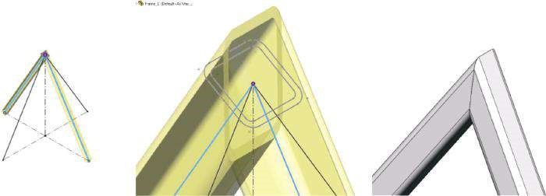

(

un

)

(

b

)

(

d

)

30

2.60

5.20

c)

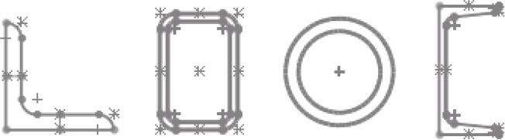

Fer d’angleTube rectangulaireCanal PipeC

### Fig vous êtes e 8.7

*Définition des éléments structurels du groupe1. a) Gestionnaire structurel des biens immobiliers – Groupe1; b) les segments d’esquisse choisis, la coupe transversale du profil choisi et la vue extérieure du groupe défini d’éléments de structure; (c) des échantillons des différents profils de la bibliothèque logicielle (aide en ligne de SW Simulation) ; d) croquis du profil choisi Tube carré 30 × 30 × 2.6.*

Un profilé de tube carré standard avec une dimension extérieure de 30 mm et une épaisseur de 2,6 mm est appliqué sur le cadre. Ce profil structurel est attaché au **groupe1**, dont les membres sont sélectionnés en sélectionnant la **zone Graphiques** et dont les signatures se trouvent dans les **segments Tracé** de la sous-fenêtre Paramètres (Figure 8.7a). **Le groupe1** unit les éléments structurels, dont les trajectoires correspondent aux segments de l’esquisse1 (Figure 8.7b).

La deuxième sous-fenêtre s’intitule **Paramètres** et définit les propriétés du groupe défini d’éléments structurels (Figure 8.7a). En cliquant directement sur les composants du modèle dans la **zone Graphiques** ou en sélectionnant les esquisses dans l’arborescence du **gestionnaire de conception**, nous définissons les segments du groupe, dont les signatures sont répertoriées directement dans la fenêtre Segments de tracé (voir les lignes bleues **de** la Figure 8.7b). Le choix suivant concerne l’application ou la non-application du traitement de coin. L’option **Appliquer le traitement des coins** n’est disponible que pour les groupes contigus et définit comment ajuster les segments de groupe aux intersections de coins. Cette option peut être modifiée au cours de l’étude. Comme le **traitement de coin Appliquer** est sélectionné, nous pouvons choisir entre End **Miter**  (), End Butt1 () ou **End Butt2** (). L’espace de soudure aux angles des segments est entré dans la fenêtre **Intervalle entre segments connectés dans le même groupe** (). L’écart de soudure entre les segments d’extrémité du groupe défini et les segments des autres groupes est introduit dans la fenêtre **Intervalle entre différents segments de groupe** (). Les quelques options suivantes peuvent également être sélectionnées :

* **Profil miroir**, qui inverse le profil du groupe autour de son axe **horizontal** ou de son **axe vertical**
* **Alignement,** qui aligne l’axe du profil de groupe sur n’importe quelle arête, ligne de construction, etc. sélectionnée dans la **zone Graphiques**
* **Angle de rotation** (), qui fait pivoter l’élément structurel d’un nombre défini de degrés
* **Localiser l’option Profil,** qui effectue un zoom sur le profil, afin que l’utilisateur puisse modifier son **point de perçage**

Le point de perçage définit l’emplacement du profil, par rapport au segment d’esquisse utilisé pour créer l’élément structurel. Le point de perçage par défaut est l’origine de l’esquisse dans le composant de fonction de bibliothèque de profils. Toutefois, tout sommet ou point d’esquisse spécifié dans le profil peut également être utilisé comme **point de perçage** (Figure 8.8).

Pour cette étude de cas, les options suivantes des **paramètres** sont sélectionnées : les lignes*,* qui forment le groupe ; Terminer le traitement de coin Miter; **L’écart entre les segments connectés d’un même groupe** est nul; Aucun **écart entre les différents segments** du groupe n’est défini car il n’y a qu’un seul groupe de membres structurels; pas besoin d’inverser le profil car il est symétrique – **Profil miroir** non coché;

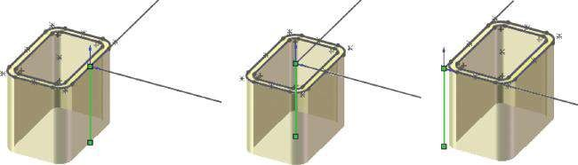

### Figure 8.8

*Exemple de profil, avec trois points de perçage différents (aide en ligne de SW Simulation).*

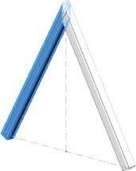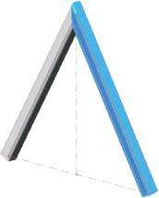

(

un

)

(

b

)

### Figue vous êtes e 8.9

*M. de structure attaché à Sketch1. a) élément structurel1 [1]; b) Elément structurel1 [2].*

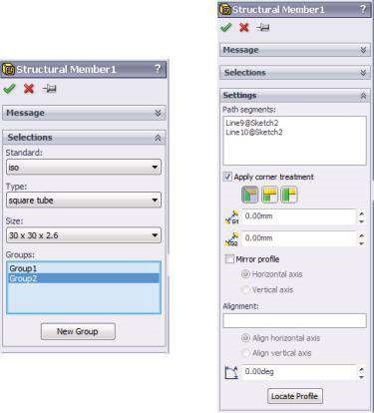

(

un

)

b)

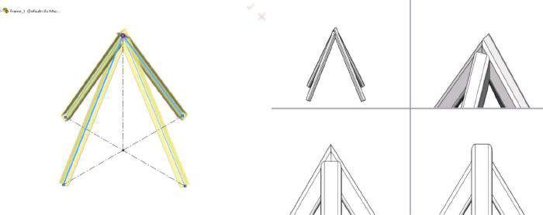

### Fig vous êtes e 8.10

*Définition des éléments structurels du groupe2. a) Gestionnaire structurel des biens immobiliers – Groupe 2; b) des segments d’esquisse choisis et une vue extérieure des deux groupes définis d’éléments de structure.*

**L’angle de rotation** est nul et le point de perforation du profil coïncide avec son axe (Figure 8.7b).

Après avoir cliqué sur **OK** et fermé le gestionnaire de propriétés **des membres structurels**, de nouvelles lignes apparaissent dans l’arborescence du gestionnaire de **conception**. Ils comprennent l’élément structurel1 [1] (figure 8.9a) et **l’élément structurel1** [2] (figure 8.9b).

5. Ajout et définition des éléments structurels le long des segments d’esquisse de **Sketch2**.

Sans fermer le **gestionnaire immobilier membre de Structure**, nous poursuivons la définition du deuxième groupe de membres structurels. Il unit les éléments structurels, dont les trajectoires correspondent aux segments de ligne de **Sketch2**. Pour lancer cette opération, nous cliquons sur le bouton **Nouveau groupe** dans la sous-fenêtre **Sélections** et choisissons les lignes dans la **zone Graphiques** (Figure 8.10). L’utilisateur peut voir comment le logiciel forme la connexion supérieure de la structure et, si nécessaire, comment la modifier via les options de **traitement de coin Appliquer**.

Dans cette section, l’utilisateur développe un modèle CAO d’un cadre 3D à l’aide de l’outil **Soudures** et en définissant des éléments structurels le long des segments de ligne de deux croquis perpendiculaires.

Nous avons appris à créer un modèle CAO d’une image 3D en utilisant une combinaison de deux croquis perpendiculaires. Le tracé de chaque élément structurel correspond aux segments de ligne de ces esquisses. Nous avons défini la section transversale des éléments à l’aide d’une bibliothèque existante d’éléments structurels. Nous avons expliqué les différentes façons de traiter les coins et les données d’entrée requises.

## 8.3 CALCUL D’UN CADRE 3D DE FERMES

### 8.3.1 Étapes du préprocesseur et du processeur

Notre prochaine tâche consiste à effectuer une analyse statique du cadre 3D développé à l’aide d’éléments de ferme. Par conséquent, nous devons définir des fixations immobilières à l’extrémité de chaque élément structurel et « indiquer » au logiciel que la connexion au sommet de la structure est un joint. Par conséquent, les charges externes sont limitées aux forces au niveau des joints.

Nous commençons une analyse statique. Son titre est **Static_Truss** pour nous rappeler que nous utiliserons des éléments de ferme. Le matériau de tous les corps est **l’alliage d’aluminium 1060**, avec les propriétés suivantes: module d’élasticité – 69 GPa; ratio de Poisson – 0,33; module de cisaillement – 27 GPa; masse volumique – 2700 kg/m3; résistance à la traction – 68,94 MPa; limite d’élasticité – 27,57 MPa. Comme nous avons l’intention d’utiliser des éléments de ferme, seuls le module d’élasticité et la limite d’élasticité sont nécessaires pour effectuer les calculs. Comme les charges gravitationnelles seront prises en compte, la densité est également requise.

Après un clic droit sur le nom de chaque corps (élément structurel), un menu contextuel apparaît (Figure 8.11a), où nous pouvons sélectionner l’une des deux options - **soit Traiter comme solide,** soit **Modifier la définition**. L’icône devant le nom du corps () indique que l’élément structurel est modélisé en tant que corps 1D, c’est-à-dire que les FE à ferme ou à poutre seront

a) b)

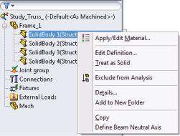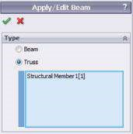

#### Fig vous êtes e 8.11

*Définition des éléments structurels de ferme. a) Menu déroulant Analyse de simulation; (b) appliquer/modifier le gestionnaire immobilier Beam – Truss vérifié.*

utilisé tout au long de l’analyse structurelle. Si nous choisissons la commande **Traiter** comme solide , le logiciel commence automatiquement à considérer le corps comme solide et l’icône devant son nom change (). De plus, ce corps sera maillé avec des FE solides 3D. Les FE à ferme sont préférés pour cet exemple. Ainsi, nous choisissons la commande Modifier la **définition** et le gestionnaire de propriétés **Appliquer/Modifier la poutre** apparaît. Ce gestionnaire immobilier permet à l’utilisateur de définir une poutre ou une ferme. Notre choix influence directement le transfert des forces et des déformations. Nous choisissons **Truss** (Figure 8.11b), puis **OK.** L’icône devant le nom du corps devient automatiquement .

Lors de la définition de poutres ou de fermes, le logiciel génère automatiquement un nouveau groupe dans l’arborescence **Analyse de simulation**. Ce nouveau groupe est appelé **Groupe mixte** () et calcule les joints dans la structure analysée. Le logiciel identifie un joint à l’extrémité libre d’un élément structurel ou à l’intersection de deux ou plusieurs éléments structurels. Le joint coïncide avec le point de perforation du profil de soudure. Il est donc recommandé de placer le **point de perçage** (figure 8.8 ) au centre de gravité du profil de soudure (figure 8.12). Si c’est le cas, les charges axiales ne génèrent que des contraintes axiales.

Après avoir cliqué avec le bouton droit de la souris sur **Groupe mixte** et sélectionné Modifier dans le menu déroulant, le gestionnaire de propriétés **Modifier** **les joints** s’ouvre (Figure 8.13a). Il combine trois sous-fenêtres : **Faisceaux sélectionnés**, **Résultats** et **Critères**. Il existe deux options dans la sous-fenêtre **Poutres sélectionnées** : **Toutes**  – lorsque le logiciel prend en compte tous les éléments structuraux lors du calcul des joints ; et Sélectionner – lorsque le logiciel ne prend en compte que les éléments structurels sélectionnés () lors du calcul des joints. Cliquez sur le bouton **Calculer** pour calculer les joints de la structure. Par conséquent, le logiciel colore en rose ( ) les joints où deux éléments structuraux ou plus se croisent et colore en vert ( ) les joints aux extrémités des éléments structuraux, ainsi que leurs points médians (Figure 8.13b).

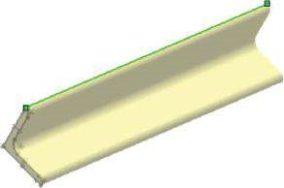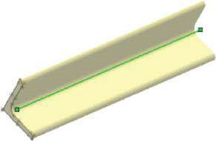

(

un

)

(

b

)

#### Fig u are e 8.12

*Définition des joints pour les éléments structuraux de ferme (aide en ligne de SW Simulation). a) Un point de perçage au sommet du profil d’angle; b) un point de perçage au centre de gravité du profil d’angle.*

a) b)

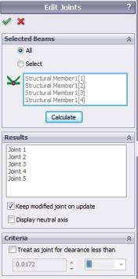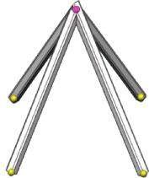

#### Figue vous êtes e 8.13

*Calcul des joints. a) Modifier le gestionnaire immobilier des articulations; b) les joints calculés.*

La liste de tous les joints calculés est automatiquement affichée dans la sous-fenêtre Résultats. En cliquant sur un joint de la liste, le logiciel le met en surbrillance, et nous pouvons modifier ses propriétés ou même le supprimer. La sélection du **joint Conserver les modifications lors** de la mise à jour permet à l’utilisateur d’enregistrer les modifications dans le modèle.

La sous-fenêtre Critères permet de définir les joints entre les éléments structuraux qui ne se touchent pas à une certaine distance (tolérance). Le logiciel suggère une valeur de tolérance optimale, mais l’utilisateur peut l’écraser en sélectionnant **Traiter comme joint pour un jeu inférieur à**.

Les dispositifs de contention ne peuvent être appliqués qu’aux articulations. Seules des contentions translationnelles peuvent être appliquées aux joints de ferme. Il y a 3 degrés de liberté translationnels à chaque nœud (joint). Par conséquent, les contraintes à **géométrie fixe** () et à **immuable (sans translation**)  ( ) agissent de la même manière aux joints de ferme puisqu’aucune rotation n’est prise en compte. Des traductions prescrites nulles ou non nulles peuvent également être appliquées. Les joints auxquels les dispositifs de retenue sont appliqués sont sélectionnés en sélectionnant dans la **zone Graphiques** et sont répertoriés dans la fenêtre des joints (, figure 8.14).

a) b)

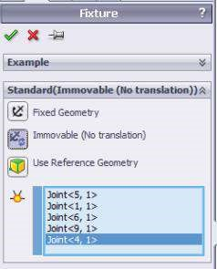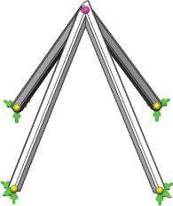

#### Figue vous êtes e 8.14

*Application des luminaires. a) Gestionnaire des biens fixes pour les structures d’éléments 1D; b) Structure 3D avec fixations appliquées.*

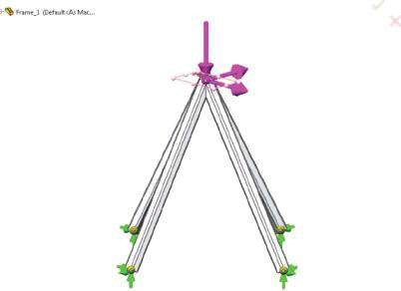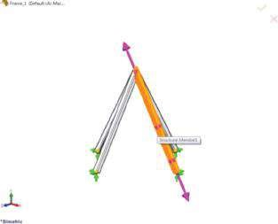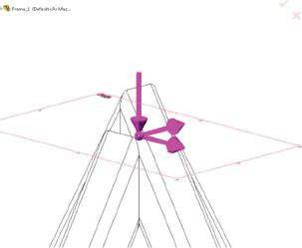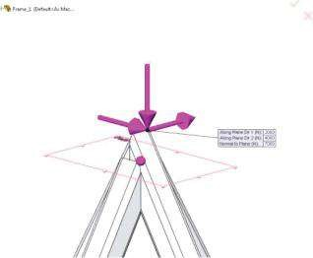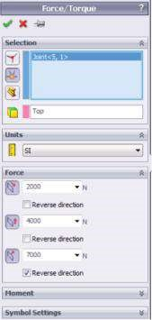

(

)

un

(

b

)

(

et

)

(

d

)

(

)

c

***Figure 8.15***

*Application des forces. a) Application de forces à un sommet; b) l’application de forces à un joint; c) appliquer des forces sur un élément structurel; d) Gestionnaire des biens de la Force;*

*(*

*e) forces appliquées.*

Le logiciel applique uniquement des forces concentrées aux articulations ou aux points de référence. Le logiciel ignore automatiquement toutes les forces appliquées normalement à la ferme. Seules les forces axiales générées dans les éléments sont prises en compte. Après l’activation du gestionnaire de propriétés **Force/Torque**, seules les options de force sont accessibles. Les forces peuvent être appliquées aux **sommets** ou aux **points** (, Figure 8.15a), aux **articulations** (, Figure 8.15b) ou aux **éléments structurels**  ( ). Lors de l’application d’une force sur un élément structurel, il peut s’agir d’une force de traction ou de compression le long de l’axe de l’élément (Figure 8.15c). Nous appliquons la force au niveau de l’articulation supérieure (Figure 8.15d et e). Lors de l’application de la force à un sommet ou à un point, ou à une articulation, une entité de référence **Face, Arête ou Plan pour la direction** () doit être sélectionnée. Les valeurs des composantes de la force sont liées à cette sélection. Nous avons sélectionné Top Plane comme plan de référence (Figure 8.15d et e). L’unité sélectionnée pour les composants de force est newton (N). Les valeurs des composants sont les suivantes : **le long du plan Dir 1** ( ) – 2000 N; **Le long du plan Dir 2** () – 4000 N; et **Normal au plan** () – 7000 N avec **l’option Inversion** sélectionnée (Figure 8.15d).

En ce qui concerne le maillage, il n’y a pas d’options dans les fermes de maillage. Une ferme droite est représentée par un élément de ferme. La contrainte axiale est constante dans toute la section transversale et le long de la ferme. La variation de la déformation axiale est linéaire. Les éléments de treillis maillés sont présentés sous forme de cylindres pleins, quelle que soit leur forme transversale réelle. La structure maillée se compose de quatre FE et de cinq nœuds, qui coïncident avec les joints (Figure 8.16).

### 8.3.2 Affichage des résultats

L’utilisation de FE à treillis fournit des résultats pour les contraintes et les forces axiales, les déplacements et les tracés de forme déformés. Les forces et les contraintes d’un élément de ferme sont constantes dans toute la section transversale et le long de la ferme. Dans le diagramme des contraintes, chaque élément de ferme apparaît dans une couleur (Figure 8.17a).

Les forces internes sont affichées en activant le gestionnaire de propriétés **Diagrammes de faisceaux** après avoir cliqué avec le bouton droit de la souris sur le menu **Résultats**. Nous pouvons choisir une partie ou la totalité des fermes (). Automatiquement, le logiciel suggère tous les éléments structurels à sélectionner. Nous sélectionnons la **composante** () et les **unités** () de la force interne affichée – la force axiale, mesurée en newtons. L’option **Largeur du diagramme de faisceau** contrôle la largeur des tracés de faisceau pour une meilleure visibilité et est définie sur 30 (Figure 8.17c). La force exercée dans un élément de ferme est égale à la contrainte axiale multipliée par sa section transversale (Figure 8.17b).

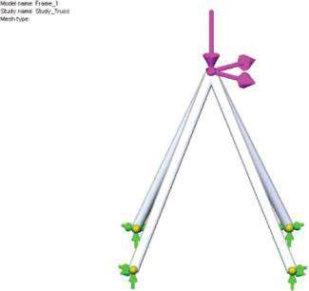

Nom du modèle: Frame_1

Nom de l’étude : Study_Truss

Me.sh type:

#### Fig u are e 8.16

*Structure maillée.*

a) b)

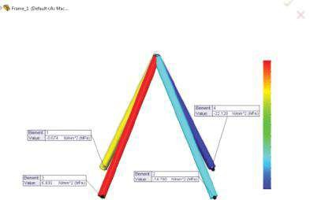

Nom du modèle: Frame_1

Nom de l’étude : Study_Truss

Type de parcelle: Contrainte axiale (P/A) Contrainte1

Nom du modèle: Frame_1

Nom de l’étude : Study_Truss

Type de parcelle: Diagramme du moment de Cisaillement1

P/Un axial (N/mm

2

(MPa))

Force Axial (N

)

6.930

4.509

2.087

–0.334

–2.756

–5.178

–7.599

–10.021

–12.442

–14.884

–17.205

–19.707

–22.128

–5920

–5273

–4625

–3977

–3329

–2681

–2033

–1385

–737

–89

558

1205

1854

(c) (d)

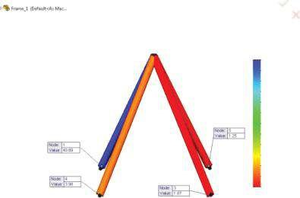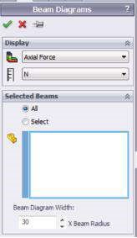

Nom du modèle: Frame_1

Nom de l’étude : Study_Truss

Type de parcelle: Facteur de sécurité Facteur de sécurité1

Critère : Automatique

Facteur de répartition de la sécurité: Min FOS = 1,2

ÉTAIT

1.25

4.55

7.85

11.16

14.46

17.76

21.07

24.37

27.68

30.98

34.28

37.59

40.69

e) f)

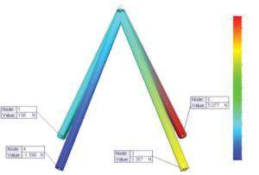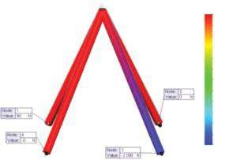

RFX (N)

RFY (N)

–2090

–1909

–1727

–1545

–1363

–1182

–1000

–818

–637

–455

–273

–91

90

–1590

–1004

–479

77

632

1188

1743

2299

2655

3410

3966

4521

5077

g)

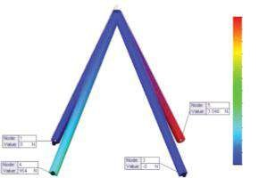

RFZ (N)

–0

254

508

762

1015

1266

1523

1777

2031

2265

2538

2792

3045

#### Fig vous êtes e 8.17

*Résultats du calcul de la structure des fermes. a) Contraintes axiales; b) diagramme de force axiale; c) Gestionnaire des biens de diagrammes de faisceaux; d) Parcelle de FoS; e) Réaction RX dans chaque ferme; f) Réaction RY dans chaque ferme; g) Réaction RZ dans chaque ferme.*

***Tableau 8.1***

### Résultats de l’analyse de la structure des fermes

|  |  |  |  |  |
| --- | --- | --- | --- | --- |
| **Résultats** | **Structural**  **Membre 1** | **Structural**  **Membre 2** | **Structural**  **Membre 3** | **Structural**  **Membre 4** |
| Contraintes (MPa) | −0,675 | −14 780 | 6.930 | −22,128 |
| Forces axiales (N) | −180 | −3955 | 1854 | −5920 |
| Était | 40.89 | 1.87 | 3.98 | 1.25 |
| **Réactions** RX (N) | 90 | −2090 | 0 | 0 |
| LIGNE (N) | 156 | 3357 | −1590 | 5077 |
| RZ (N) | 0 | 0 | 954 | 3046 |
| Force de réaction résultante (N) | 180 | 3955 | 1854 | 5920 |

Les déplacements varient linéairement entre les extrémités. Les déplacements au nœud supérieur sont UX = 0,118 mm; UY = −0,075 mm; UZ = −0,238 mm; et UREZ = 0,277 mm.

Les réactions sont représentées à la Figure 8.17e–g. Les valeurs sont indiquées dans le tableau 8.1. Les forces axiales et les contraintes à chaque ferme peuvent être répertoriées et enregistrées sous forme de fichier *.csv ou *.txt.

Dans cette section, nous avons effectué une analyse FE d’un cadre spatial à l’aide de FE à treillis.

|  |
| --- |
| Nous avons appris   * Comment transformer les éléments structurels en fermes * Quelles sont les restrictions concernant l’application de charges et de montages externes * Comment le logiciel visualise les éléments de ferme après le maillage du cadre • Les principaux résultats fournis par le programme |

## 8.4 CALCUL D’UN CADRE 3D DE POUTRES

### 8.4.1 Préprocesseur et étapes du processeur

Lorsque le rapport de la longueur d’un corps sur la plus grande distance de section transversale orthogonale du centroïde est supérieur à 3,0, le logiciel propose l’option **Traiter comme faisceau** dans le menu contextuel qui s’affiche après un clic droit sur le nom de la pièce. Si cette option est sélectionnée, l’icône devant le nom de la pièce devient **Faisceau** (). Par défaut, le logiciel choisit cette option pour tous les éléments structurels. Les poutres peuvent avoir une section transversale constante ou une taille de section transversale variable sur leurs longueurs. Le deuxième groupe de faisceaux est connu sous le nom de faisceaux coniques ().

Avant de définir les propriétés de la poutre, le matériau de la structure est défini. Il s’agit de l’alliage d’aluminium1060. Lorsque des FE de poutre sont utilisés, **le module d’élasticité** et le **rapport de Poisson** du matériau sont toujours requis. **La densité** n’est requise que si les charges gravitationnelles sont prises en compte. Le module d’élasticité et le ratio de Poisson sont respectivement de 69 000 MPa et 0,3.

Les propriétés de la poutre sont introduites via le gestionnaire de propriétés **Appliquer/Modifier la poutre**. Dans un premier temps, l’utilisateur définit si l’élément sera traité comme une ferme ou comme une poutre. Différente de la ferme, la poutre résiste aux charges axiales, de flexion et de torsion. Si l’option de faisceau est choisie, l’utilisateur contrôle le transfert des forces et des moments à chaque extrémité. Ainsi, n’importe laquelle des composantes de force ou de moment aux extrémités de l’élément peut être mise à zéro. Les dispositifs de retenue d’entrée s’appliquent également aux joints et donc à toutes les extrémités des poutres qui se rejoignent à ces joints. Les options spécifiées par le gestionnaire de propriétés **Appliquer/Modifier la poutre** remplacent les dispositifs de contrainte. Par exemple, si vous définissez une extrémité de poutre comme charnière et appliquez une retenue **fixe** à l’articulation associée, l’extrémité de poutre spécifiée agit comme une **charnière** et ne supporte aucun moment.

Le gestionnaire de propriétés **Apply/Edit Beam** combine quatre sous-fenêtres (Figure 8.18a).

La première sous-fenêtre est **Type** et permet à l’utilisateur de sélectionner le type de l’élément prélevé – une ferme ou une poutre (Figure 8.18b). Le membre sélectionné est visualisé dans la **zone Graphiques** (Figure 8.18e).

Les deux sous-fenêtres suivantes introduisent les dispositifs de retenue à chaque extrémité de la poutre. L’extrémité 1 est colorée en rouge (), tandis que l’extrémité 2 est colorée en bleu (Figure 8.18e).

La sous-fenêtre **End1 Connection** définit les forces et les moments à la première extrémité du faisceau. La sous-fenêtre **Connexion End2** comporte le même ensemble d’options (Figure 8.18c). L’utilisateur choisit parmi les options suivantes :

* **Rigide** – Aucune force ou moment n’est libéré à cette fin. Si des dispositifs de contention sont appliqués à l’articulation associée, la condition de contention définit entièrement le transfert des forces et des moments. Si aucune contrainte n’est appliquée, la continuité est supposée au niveau de l’articulation associée. Cette option est utilisée sauf s’il existe une raison de relâcher (mise à zéro) les composants de force ou de moment à la fin.
* **Charnière** – L’extrémité peut tourner librement et ne transfère aucun moment à l’articulation. Cette condition est appliquée à toutes les extrémités de poutre se rencontrant au niveau du joint pour définir le joint comme une charnière intermédiaire.
* **Glissade** – L’extrémité peut se traduire librement et ne transfère aucune force à l’articulation.
* **Manuel** – Si cette option est cochée, l’utilisateur doit spécifier manuellement pour chaque composant de force ou de moment s’il est connu pour être zéro. Pour ce faire, l’utilisateur coche ou non les options suivantes :
* Charnière, première direction – met à zéro le moment de la première direction de la section transversale. L’extrémité peut tourner dans cette direction.
* Charnière, deuxième direction – si elle est cochée, le moment autour de la deuxième direction de la section transversale est zéro. L’extrémité tourne autour de cette direction.
* Charnière, le long de la poutre – les options doivent être vérifiées si le moment autour de la direction axiale de la poutre est connu pour être nul. L’extrémité peut tourner dans cette direction; Par conséquent, cette extrémité de poutre n’est pas exposée à la torsion.
* Glissement, première direction – si la force dans la première direction de la section transversale est connue pour être nulle, l’utilisateur doit cocher cette option. La fin peut se traduire librement dans cette direction.
* Glissement, deuxième direction – sélectionnez cette option si la force dans la deuxième direction de la section transversale est connue pour être nulle. La fin se traduit dans cette direction.
* Faire glisser le long de la poutre – cette option règle la force dans la direction axiale du faisceau à zéro. La fin peut se traduire dans cette direction.

Les directions du faisceau sont indiquées à la figure 8.18f. La flèche rouge sur l’image de droite montre la direction axiale positive, la flèche verte montre la direction positive 1 et la flèche bleue montre la direction positive 2 pour chaque élément de faisceau.

Pour cette étude de cas, l’option rigide aux deux extrémités de chaque élément de poutre est cochée (figure 8.18c).

(a) (b) (c) (d)

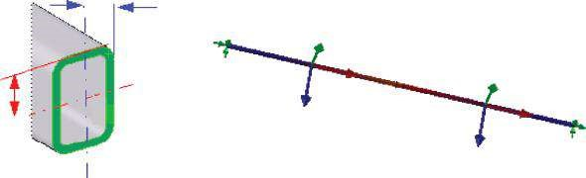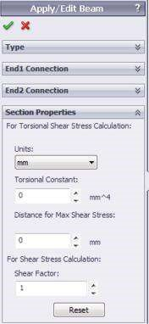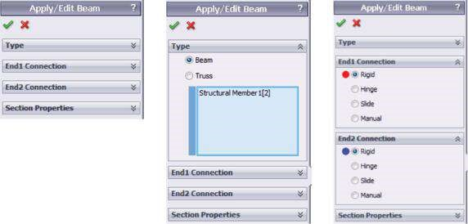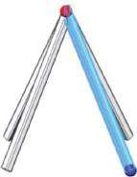

(

et

)

(

f

)

et1

vous 1

et2

vous 2

#### Figue vous êtes e 8.18

*Définition des contraintes aux extrémités des poutres. a) Appliquer/modifier le gestionnaire des biens de la poutre; b) Tapez la sous-fenêtre; c) Sous-fenêtres End Connection; d) Sous-fenêtre Propriétés de la section; e) vue de l’élément structurel sélectionné; (f) directions du faisceau (aide en ligne de la simulation logicielle).*

La quatrième sous-fenêtre du gestionnaire de propriétés **Appliquer/Modifier la poutre** est **Propriétés de section**.

Il permet à l’utilisateur de sélectionner l’unité de longueur pour le calcul de la constante de torsion et la distance pour le cisaillement de torsion maximal (mm dans l’exemple). En outre, l’utilisateur peut introduire la **constante de torsion** calculée (K). La constante de rigidité en torsion a une dimension de la longueur à la quatrième puissance et est fonction de la section transversale. Pour calculer la constante de torsion, l’utilisateur peut utiliser les tables spéciales (Formules de déformation et de contrainte de torsion, Formules de contrainte et de déformation de Roark et Young, par exemple). La fenêtre suivante définit la **distance de cisaillement maximal** (CTOR). Il s’agit de la distance entre le centre de la section et le point de cisaillement de torsion maximal. La distance pour un cisaillement maximal dépend de la section transversale. La contrainte maximale de cisaillement en torsion est alors calculée à partir de τMAX =(T *K*/ ) *CTOR, où *T* est le couple appliqué. Le logiciel exige un **facteur de cisaillement** (**SF)** pour le calcul de la contrainte de cisaillement. Ce facteur est le rapport de (surface effective sous la section transversale cisaillement/poutre). Il dépend de la forme de la section transversale et est inférieur à 1. Par exemple, pour une section rectangulaire, SF = 2/3, et pour une section circulaire pleine, *SF* = 3/4. Les contraintes de cisaillement maximales dans les deux directions locales sont V A 1 / *SF et V A 2 / *SF, où V 1 et *V*2 sont les deux forces de cisaillement , *A* est la section transversale et *SF* est le facteur de cisaillement, comme entrée par l’utilisateur. Le bouton **Réinitialiser réinitialise** les variables à leurs valeurs par défaut.

Après avoir défini le type de chaque élément de poutre, nous devons recalculer les joints. Nous le ferons conformément aux instructions de la section 8.3. Il est important de se rappeler que le programme crée un nœud au centre de la section transversale de chaque membre conjoint. Parfois, en raison du rognage et de l’utilisation de sections transversales différentes pour différents éléments, les nœuds des membres associés à l’articulation peuvent ne pas coïncider. Ensuite, le programme crée des éléments spéciaux près de l’articulation pour simuler une connexion rigide basée sur les propriétés géométriques et matérielles. En outre, le bouton **d’affichage de l’axe neutre** peut également être vérifié (Figure 8.13a). L’axe neutre est la fibre de l’élément de poutre, dont la longueur reste constante pendant la déformation.

Le logiciel permet à l’utilisateur d’identifier un nouvel axe neutre et ainsi de remplacer les axes neutres des faisceaux automatiquement sélectionnés par le programme. Pour ce faire, l’utilisateur doit démarrer le gestionnaire de propriétés Identifier l’axe neutre en cliquant avec le bouton droit sur le nom de l’élément structurel, puis en cliquant sur la commande Définir l’axe **neutre** de **poutre** (Figure 8.19). L’utilisateur sélectionne une arête du corps du faisceau parallèle à l’orientation souhaitée du nouvel axe neutre (). L’utilisation de cet outil est valable dans les cas où l’identification des axes neutres par le logiciel peut ne pas être précise, et il est nécessaire de modifier la direction de l’axe neutre de la poutre, par exemple, pour les éléments structurels courts avec un rapport longueur/largeur < 3. Si la sélection de l’arête n’est pas valide, un message s’affiche pour vous informer que les propriétés de section de la poutre sont incorrectes et vous invite à sélectionner une arête valide.

En effectuant une analyse FE avec des FE de faisceau, l’utilisateur peut appliquer des contraintes uniquement aux joints. Il y a 6 degrés de liberté à chaque articulation. Ainsi, des traductions et des rotations prescrites nulles ou non nulles peuvent être appliquées. Des fixations à **géométrie fixe** seront appliquées à l’extrémité libre de chaque élément structurel (figure 8.20a).

Ensuite, les charges externes sont appliquées. Il n’y a aucune restriction pour que ces charges soient des forces et soient appliquées uniquement aux joints, comme c’est le cas lorsque des FE à ferme sont utilisées. Les charges appliquées sont les suivantes:

* **Gravité** (flèche rouge, Figure 8.20b).
* **Couple** appliqué au joint supérieur () et égal à 100 Nm (flèche violette, figure 8.20c).
* **Charge non uniforme**, répartie selon la loi parabolique (). La valeur totale de la charge est de 500 N (flèches orange, Figure 8.20d). Cette charge est appliquée au niveau de la poutre () choisie dans la  sous-fenêtre Sélection. Lorsque la charge non uniforme est saisie, le logiciel ne permet pas la sélection de plusieurs membres. Ainsi, l’introduction des charges linéaires non uniformes se fait en deux opérations consécutives – pour chaque élément structurel séparément.

a) b)

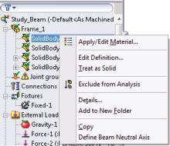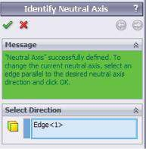

#### Fig u are e 8.19

*Définition d’un nouvel axe neutre de faisceau. a) Début de la procédure; (b) Identifier la propriété de l’axe neutre m anager.*

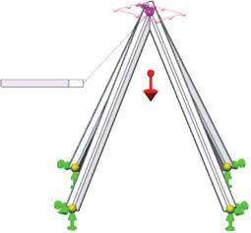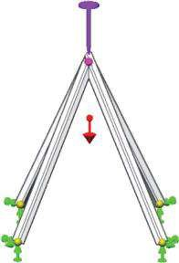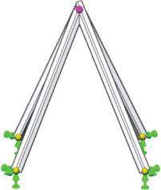

(

c

)

(

b

)

(

un

)

Normal au plan (m/s

2

):

9.81

(d) 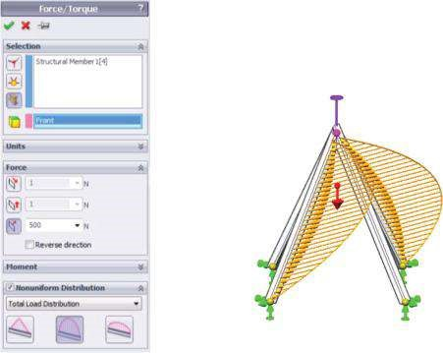

#### Figure 8.20

*Définition des conditions aux limites. a) Appareils à géométrie fixe; b) la gravité est appliquée; c) le couple est appliqué; d) les charges distribuées non uniformes appliquées.*

En outre, quelques explications supplémentaires sur l’entrée de charges non uniformes sont données. Lorsqu’une charge uniforme le long de la poutre est appliquée, les unités sont réglées sur des newtons par mètre et la force totale appliquée est calculée par le logiciel en tant que produit de la valeur de charge et de la longueur de la poutre. Pour les charges non uniformes, cette option n’est pas disponible. Lorsqu’une distribution non uniforme est sélectionnée, l’utilisateur doit choisir l’une des options suivantes :

* **Répartition de la charge totale** – Il répartit la force / moment total le long de la poutre. Aucune charge n’est appliquée aux extrémités de la poutre. La forme de la distribution peut être triangulaire, parabolique ou elliptique. La valeur totale de la charge est égale à la valeur introduite dans le gestionnaire immobilier (Figure 8.20d).
* **Distribution de charge centrée** – Applique la force/le moment au centre du faisceau. Les charges diminuent de part et d’autre du centre en fonction de la distribution triangulaire, parabolique ou elliptique choisie et sont définies par unité de longueur. Aucune charge n’est appliquée aux extrémités de la poutre. La valeur introduite dans le gestionnaire immobilier est égale à la valeur centrale/maximale de la charge. La charge totale appliquée est fonction de la longueur du faisceau.

a) b)

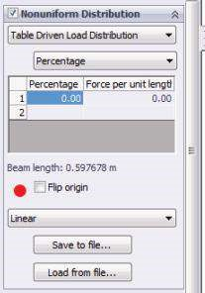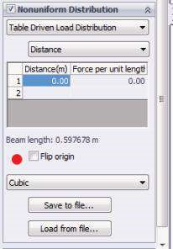

#### Fig vous êtes e 8.21

*Définition des charges pilotées par table. a) Charge en pourcentage pilotée par table, utilisant l’interpolation linéaire des lois pour les valeurs intermédiaires; b) Charge distante pilotée par table, utilisant l’interpolation de la loi cubique pour les valeurs intermédiaires.*

Lorsque l’option Distribution de charge totale ou **Distribution de charge centrée** est sélectionnée, l’utilisateur sélectionne l’une des options suivantes :

* **Distribution triangulaire** (), qui distribue la charge totale ou centrée sur toute la longueur du faisceau dans une distribution triangulaire.
* **Distribution parabolique** (), qui distribue la charge totale ou centrée sur la longueur du faisceau dans une distribution parabolique.
* **Distribution elliptique** (), qui distribue la charge totale ou centrée sur toute la longueur du faisceau dans une distribution elliptique.

La dernière option existante pour la description de la distribution de la loi est la **distribution de charge pilotée par table** (Figure 8.21). Il distribue les valeurs de force à des endroits spécifiques le long du faisceau. Les emplacements peuvent être spécifiés en pourcentages ou en distances à partir d’une extrémité du faisceau. Si **l’option Pourcentage** est sélectionnée, elle permet d’entrer les emplacements des valeurs de force spécifiées le long de la longueur du faisceau en tant que valeurs en pourcentage de la longueur totale du faisceau. Pour chaque entrée en pourcentage dans le tableau, la force associée par unité de longueur doit être tapée. Si Distance est choisie, les distances à partir de l’origine des emplacements des faisceaux intermédiaires doivent être saisies. Pour chaque entrée de distance dans le tableau, la force associée par unité de longueur doit être tapée. La vérification de l’origine du **Flip** inverse le point de goudrage de la répartition de la force vers le joint opposé du faisceau. Le point de départ est mis en évidence par l’icône d’une sphère rouge. Une flèche indique la direction de la répartition des forces dans la **zone Graphiques**. L’onglet ci-dessous guide l’utilisateur dans la définition du schéma d’interpolation pour les emplacements des faisceaux intermédiaires non spécifiés dans le tableau. L’utilisateur peut choisir entre des fonctions **linéaires** ou **cubiques**. Les données de répartition de charge pilotées par table définies peuvent être enregistrées dans un fichier *.csv ou *.txt en cliquant sur **Enregistrer dans un fichier**. Ce fichier comprend des valeurs séparées par des virgules, qui peuvent être modifiées ou affichées par un éditeur de texte ou par un package Microsoft Excel. La commande opposée est **Charger à partir d’un fichier** (Figure 8.21).

Quelle que soit leur forme de section transversale réelle, les éléments de poutre maillés sont affichés sous forme de cylindres creux, ce qui est de la même manière que les éléments de ferme sont affichés. Le nombre d’éléments uniformes est défini automatiquement, de sorte que l’utilisateur peut visualiser la variation de la déformation et des contraintes sur la longueur de l’élément (Figure 8.22a). Différentes des FE de ferme, les FE de poutre permettent la **commande Appliquer le maillage** (, Figure 8.22b). 

a)

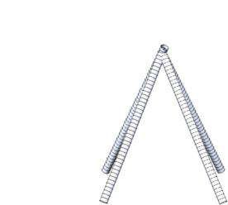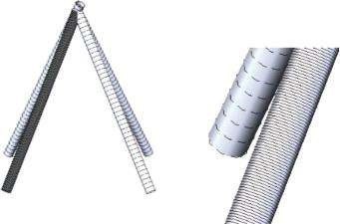

(

b

)

Nom du modèle: Frame_1

Nom de l’étude : Study_Beam

Type de maillage :

(c) (d)

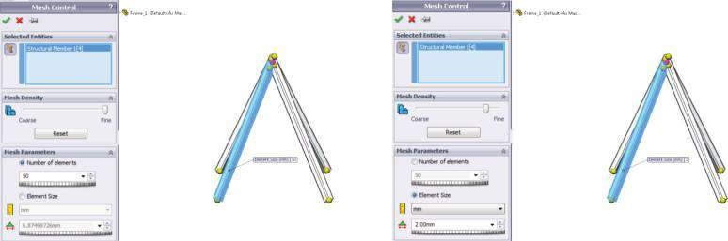

#### Figure 8.22

*Maillage de la structure de la poutre. a) Structure à poutres maillées; b) structure de poutre maillée avec commande de maille appliquée à l’un des éléments; c) contrôler le nombre de FE; d) contrôler la taille des FE.*

Il existe deux façons d’appliquer le contrôle du maillage : en définissant le nombre d’EF le long de l’élément structurel choisi (Figure 8.22c) ou en définissant leur taille (Figure 8.22d). Le contrôle de maillage peut être appliqué à chaque membre séparément ou à un groupe de membres.

### 8.4.2 Affichage des résultats

Les résultats pour chaque élément sont présentés dans leurs directions locales (figures 8.18f et 8.23). Il n’y a pas de moyenne des contraintes pour les éléments de poutre. L’utilisateur peut visualiser les contraintes axiales uniformes, les contraintes de torsion et de flexion dans les deux directions orthogonales (dir 1 et dir 2) et les pires contraintes sur les fibres extrêmes générées par la combinaison de contraintes axiales et de flexion.

En démarrant le gestionnaire de propriétés Paramètres (), l’utilisateur peut sélectionner l’option Afficher la **direction du faisceau** et ainsi voir les directions locales pour chaque tracé (Figure 8.23b). La flèche verte indique toujours la direction positive **1** et la flèche bleue indique la direction positive **2**. Généralement, la section du faisceau est soumise à une force axiale *P* et à deux moments *M1* et *M2* (Figure 8.23a). Le moment *M1* est autour de l’axe le long de la direction 1, et le moment *M2* est autour de l’axe parallèle à la direction 2.

Le logiciel propose les options suivantes pour les contraintes de visualisation (Figure 8.24) :

* **Axial :** Contrainte axiale uniforme = *P*/*A* (Figure 8.24a).
* **Flexion dans le sens local 1:** Contraintes de flexion dues à *M2*. C’est ce qu’on appelle **la flexion de Ms/Ss** dans le nom, le titre et la légende de la parcelle (Figure 8.24c).
* **Flexion dans le sens local 2:** Contrainte de flexion due à *M1*. C’est ce qu’on appelle **Bending Mt/St** dans le nom, le titre et la légende de la parcelle (Figure 8.24d).

a) b)

y1

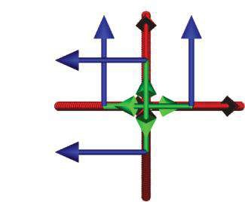

Nom du modèle: Frame_1

Nom de l’étude : Study_Beam

Type de parcelle: Facteur de sécurité Facteur de sécurité2

Critère : Automatique

Facteur de répartition de la sécurité: Min FOS = 1,1

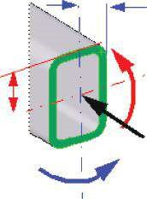

M2

M1

dir 2

et2

P

#### Figure 8.23

*Directions positives des forces intérieures. a) Forces internes positives pour un faisceau FE (aide en ligne de la simulation logicielle); (b) Directions positives pour la structure étudiée – vue de dessus.*

a) b)

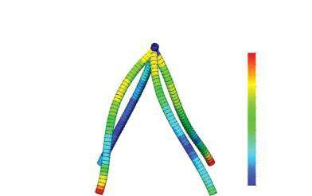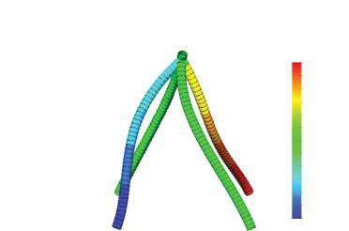

Lu

Du nom: Frame_1

Nom de l’étude : Étudier_

Poutre

Plein de vous

pe: Contrainte axiale (P/A) Contrainte1

De

échelle de formation: 230.653

Nom du modèle: Frame_1

Nom de l’étude : Study_Beam

Type de parcelle: Contrainte de flexion axiale la plus élevée Contrainte1

Échelle de déformation: 230.653

P/Un axial (N/mm

2

(MPa))

Axiale et flexion les plus élevées (N/mm

2

(MPa))

2

1

1

1

1

0

–0

–0

–1

–1

–1

–1

–2

0

2

4

6

8

10

12

14

16

19

21

23

25

(c) (d)

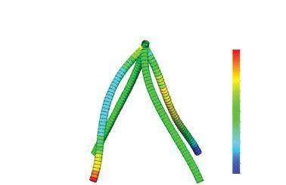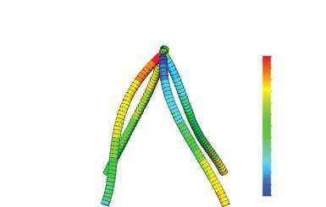

Flexion Mme/Ss (N/mm

2

(MPa))

Cintrage MT/ST (N/mm

2

(MPa))

Lu

Du nom: Frame_1

Nom de l’étude : Étudier_

Poutre

Plein de vous

pe : Contrainte de flexion (Ms/Ss) Contrainte1

De

échelle de formation: 230.653

Nom du modèle: Frame_1

Nom de l’étude : Study_Beam

Type de parcelle: Contrainte de flexion (Ms/Ss) Contrainte1

Échelle de déformation: 230.653

–20

–17

–14

–11

–8

–6

–3

0

3

6

9

12

15

–15

–13

–10

–7

–5

–2

0

3

5

8

10

13

15

#### Figure 8.24

*Tracés de la normale à la section transversale des contraintes de l’élément de poutre. a) Contraintes axiales; b) les contraintes axiales et de flexion les plus élevées; c) flexion dans la direction locale 1 (Mme/Ss); d) coude dans la direction locale 2 (Mt/St).*

Le logiciel calcule automatiquement les contraintes les plus élevées au point critique de la section transversale en combinant les contraintes axiales et de flexion dues à *M1* et *M2*. C’est le pire des cas et le stress recommandé à voir (Figure 8.24b). En général, le logiciel calcule quatre valeurs de contrainte aux fibres extrêmes à chaque extrémité. Lors de l’affichage des contraintes les plus pessimistes, le logiciel affiche une valeur pour chaque segment de faisceau. Cette valeur est la plus grande en magnitude des huit valeurs calculées pour le segment de faisceau. Ces valeurs sont précises pour les poutres dont les sections transversales sont symétriques dans deux directions. Ces valeurs sont également conservatrices pour tous les autres cas.

Le logiciel trace les déplacements de chaque nœud, parallèlement aux axes de coordonnées globaux, ainsi que le déplacement résultant (Figure 8.25).

Tout en utilisant d’autres types de FE, le tracé FoS est également disponible. Sa valeur minimale est

1,11 (figure 8.26).

a) b)

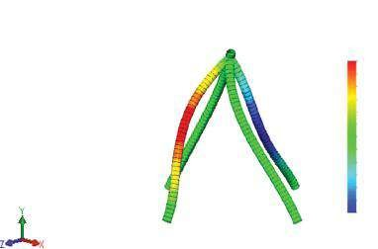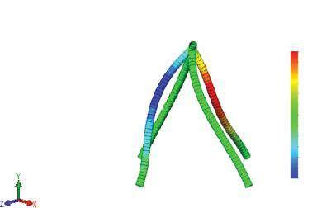

Nom du modèle: Frame_1

Nom de l’étude : Study_Beam

Type de parcelle : Déplacement statique Déplacement1

Échelle de déformation: 230.653

Nom du modèle: Frame_1

Nom de l’étude : Study_Beam

Type de parcelle : Déplacement statique Déplacement1

Échelle de déformation: 230.653

UX (mm)

UY (mm)

0.193

0.161

0.13

0.099

0.0678

0.0366

0.00546

–0.0257

–0.0569

–0.0881

–0.119

–0.15

–0.182

–0.101

–0.0841

–0.067

–0.0499

–0.0326

–0.0157

0.00143

0.0185

0.0356

0.0526

0.0699

0.087

0.104

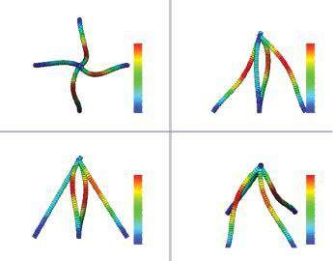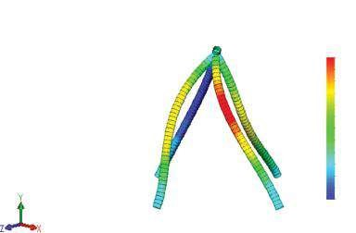

(

c

)

(

d

)

Nom du modèle: Frame_1

Nom de l’étude : Study_Beam

Type de parcelle : Déplacement statique Déplacement1

Échelle de déformation: 230.653

À (mm)

–0.0852

–0.0554

–0.0276

0.00114

0.0299

0.0587

0.0875

0.116

0.145

0.174

0.203

0.231

0.26

LES HEURES (mm)

LES HEURES (mm)

LES HEURES (mm)

LES HEURES (mm)

0.278

0.255

0.231

0.208

0.185

0.152

0.139

0.115

0.0926

0.0604

0.0453

0.0231

1E-030

0.278

0.255

0.231

0.208

0.185

0.152

0.139

0.115

0.0926

0.0604

0.0453

0.0231

1E-030

0.278

0.255

0.231

0.208

0.185

0.152

0.139

0.115

0.0926

0.0604

0.0453

0.0231

1E-030

0.278

0.255

0.231

0.208

0.185

0.152

0.139

0.115

0.0926

0.0604

0.0453

0.0231

1E-030

#### Figue vous êtes e 8.25

*Tracés de la normale à la section transversale des contraintes de l’élément de poutre. a) Déplacement de nœuds parallèles à X; b) déplacement de nœuds parallèles à Y; c) déplacement de nœuds parallèles à Z; d) le déplacement résultant de différents points de vue.*

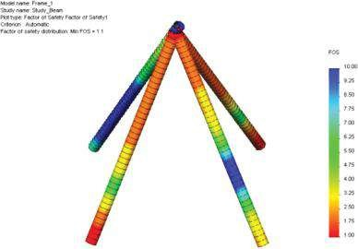

ÉTAIT

10.00

9.25

8.50

7.75

7.00

6.25

5.50

4.75

4.00

3.25

2.50

1.75

1.00

Nom du modèle: Frame_1

Nom de l’étude : Study_Beam

Type de parcelle: Facteur de sécurité Facteur de sécurité1

Critère : Automatique

Facteur de répartition de la sécurité: Min FOS = 1,1

#### Figure 8.26

*Facteur de sécurité de la structure analysée.*

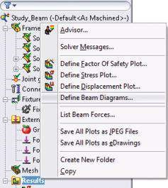

#### Figure 8.27

*Démarrage de la procédure Définir les diagrammes de faisceau.*

Cliquez sur Définir les diagrammes de faisceau dans le menu contextuel **Résultats** (Figure 8.27 ) pour permettre à l’utilisateur de tracer les diagrammes de force interne pour les éléments structurels (Figure 8.28).

Certaines des valeurs de force interne sont données dans le tableau 8.2.

Les graphiques de certaines des fonctions de force interne le long des axes des membres sont donnés aux figures 8.29 et 8.30.

### 8.4.3 Analyse FE, lorsqu’il y a des raccords de charnière aux deux extrémités de tous les éléments de poutre

De plus, les résultats de la structure, lorsqu’il y a des charnières aux deux extrémités de chaque élément de poutre, sont fournis. Pour transformer le modèle, toutes les contraintes rigides sont remplacées par des contraintes charnières (Figure 8.18c) via le gestionnaire de propriétés **Appliquer/Modifier la poutre** .

Le FoS minimum diminue fortement à 0,586. C’est un très bon exemple pour montrer l’un des moyens les plus faciles de rendre la structure plus fiable en changeant simplement le type de connexions entre les éléments structurels. Si la structure avec des contraintes rigides est suffisamment sûre, la structure avec des charnières aux deux extrémités n’est pas recommandée.

Les diagrammes de force interne de la structure nouvellement étudiée sont présentés à la Figure 8.31. Il n’y a pas de torsion au niveau des poutres en raison des contraintes de faisceau nouvellement définies. De plus, tous les moments sur les luminaires sont nuls, c’est-à-dire que les luminaires à géométrie fixe () appliqués agissent comme **immobiles** (), ce qui signifie que lorsque les charnières remplacent les contraintes rigides, le logiciel ignore automatiquement les moments de fixation et remplace les luminaires **à géométrie fixe** par des luminaires **immobiles**.

Le tableau 8.3 fournit les valeurs des forces internes ainsi que les forces de réaction à chaque appareil.

Les graphiques des fonctions de force interne polynomiale sont représentés à la Figure 8.32. Comme vous pouvez le voir, il n’y a aucun moment de flexion dans la direction 2 aux deux extrémités de chaque poutre.

Dans cette section, nous avons effectué une analyse FE d’un cadre spatial à l’aide de FE de faisceau. Nous avons appliqué différentes charges externes à la structure analysée : gravité, couple et charge linéaire parabolique non uniforme. Nous avons fait varier les dispositifs de retenue aux extrémités des éléments de faisceau et comparé les résultats.

|  |
| --- |
| Nous avons appris comment   * Pour transformer des éléments 1D de la structure en éléments de poutre et comment définir les contraintes aux extrémités de poutre * Pour appliquer des charges linéaires non uniformes aux éléments de poutre * Pour visualiser le diagramme de force interne et les contraintes ainsi que les composants de réaction * Différentes contraintes finales influencent les résultats finaux   Nous avons montré comment une simple modification de la connexion d’un élément structurel peut augmenter la fiabilité et la sécurité de la structure, sans ajouter de nouveaux composants ou augmenter considérablement les coûts. |

a) b)

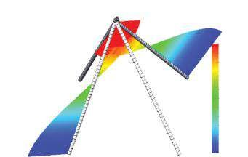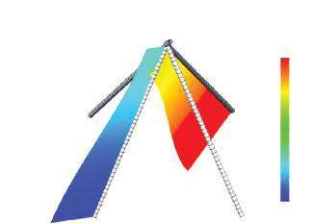

Lu

Du nom: Frame_1

Nom de l’étude : Étudier_

Beam_hinge

plein de vous

sur: Diagrammes du moment de Cisaillement1

Nom du modèle: Frame_1

Nom de l’étude : Study_Beam_hinge

Type de parcelle: Moment de cisaillement Tracé1

Force axiale (N)

Force de cisaillement dans Dir1 (N)

466

388

309

231

153

74.2

–4.2

–82.5

–161

–239

–318

–396

–475

–263

–226

–190

–154

–118

–81.3

–45

–8.67

27.6

63.9

100

137

173

c) d) e) f)

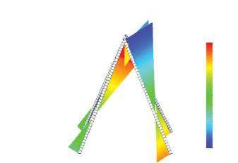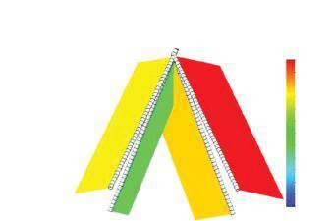

Lu

Du nom: Frame_1

Nom de l’étude : Étudier_

Beam_hinge

plein de vous

sur: Diagrammes du moment de Cisaillement1

Nom du modèle: Frame_1

Nom de l’étude : Study_Beam_hinge

Type de parcelle: Moment de cisaillement Tracé1

Moment dans Dir1 (N-m)

Force de cisaillement dans Dir2 (N)

–4.55E-012

9.17

18.3

27.5

36.7

45.8

55

64.2

73.4

82.5

91.7

101

110

–43.1

–36.8

–30.6

–24.4

–16.2

–11.9

–5.7

0.521

6.75

13

19.2

25.4

31.6

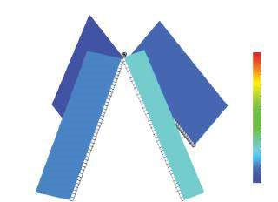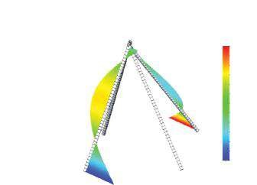

Lu

Du nom: Frame_1

Nom de l’étude : Étudier_

Beam_hinge

plein de vous

sur: Diagrammes du moment de Cisaillement1

Nom du modèle: Frame_1

Nom de l’étude : Study_Beam_hinge

Type de parcelle: Moment de cisaillement Tracé1

Couple (N-m)

Moment dans Dir2 (N-m)

–33.4

–27.9

–22.4

–16.9

–11.4

–5.85

–0.354

5.15

10.7

16.2

21.7

27.2

32.7

–11.5

–10.6

–9.61

–8.65

–7.69

–6.73

–5.77

–4.81

–3.64

–2.88

–1.92

–0.961

0

#### Figure 8.28

*Diagramme de force interne s. a) Diagramme de force axiale ; b) diagramme de la force de cisaillement dans la directive 1; c) diagramme de la force de cisaillement dans la directive 2; d) diagramme du moment dans la directive 1; e) diagramme du moment dans la directive 2; f) schéma du couple.*

***Tableau 8.2***

### Résultats pour la base de sondage analysée

|  |  |  |  |  |
| --- | --- | --- | --- | --- |
| **Structural**  **Member** |  | **Force** intérieure | |  |
| **Force de cisaillement dans Dir 2 (N)** | **Minimum**  **Moment en vous 1 (N m)** | **Maximum**  **Moment en vous 1 (N m)** | **Couple (N m)** |
| 1 | 43.76 | −8,1 | 16.6 | −11,5 |
| 2 | 110.03 | −43,05 | 21.8 | −8,4 |
| 3 | 87.61 | −32,4 | 16.9 | −10,4 |
| 4 | 82.06 | −15,86 | 31.65 | −10,0 |
| **Réactions** | **RX (N)** | **LIGNE (N)** | **RZ (N)** | **Réaction** totale  **(N)** |
| 1 | 5.08 | 6.51 | 43.8 | 44.5 |
| 2 | 0.473 | 5.31 | −110 | 110 |
| 3 | 82.1 | 272 | −469 | 548 |
| 4 | −87,6 | −267 | −461 | 540 |
|  | **MX (N m)** | **MON (N m)** | **MZ (N m)** | **Total Moment (N m)** |
| 1 | 12.8 | 5.94 | 0.316 | 14.1 |
| 2 | −22,9 | −4,37 | 0.522 | 23.3 |
| 3 | −33,4 | 0.391 | −18,7 | 38.3 |
| 4 | −32,7 | 0.256 | 19.9 | 38.2 |

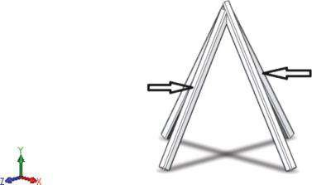

Structural

Membre 4

Struct

Oural

membre

3

#### Figure 8.29

*Eléments structurels 3 et 4 du cadre analysé.*

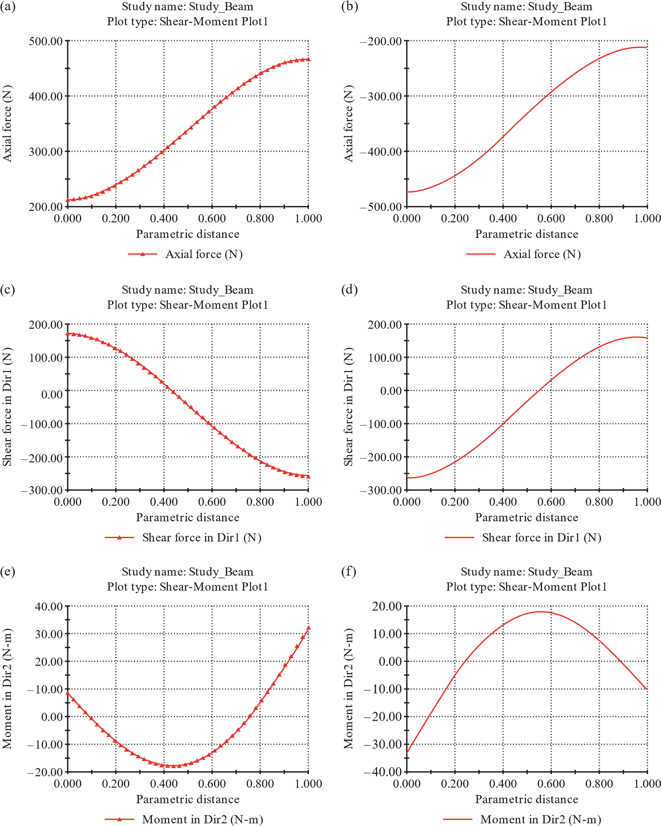

#### Figure 8.30

*Graphiques de force interne des éléments structurels 3 et 4. a) Force N pour l’élément structurel 3; b) force N pour les éléments structurels 4; c) la force de cisaillement* en *Dir 1 pour le membre structurel 3; d) force de cisaillement dans le Dir 1 pour l’élément structurel 4; e) moment de la directive 2 pour l’élément structurel 3; f) moment de la directive 2 pour l’élément structurel 4.*

a) b)

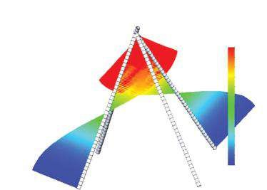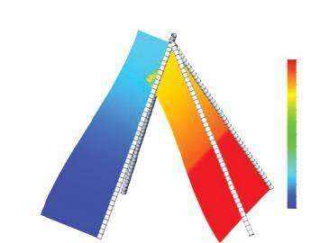

Lu

Du nom: Frame_1

Nom de l’étude : Étudier_

Beam_hinge

plein de vous

sur: Diagrammes du moment de Cisaillement1

Nom du modèle: Frame_1

Nom de l’étude : Study_Beam_hinge

Type de parcelle: Moment de cisaillement Tracé1

Force Axial (N)

Force de cisaillement dans Dir1 (N

)

590

491

392

293

194

95.2

–3.78

–103

–202

–301

–400

–498

–597

–223

–186

–150

–113

–76.6

–40.8

–3.57

32.9

69.4

106

142

179

215

(c) (d)

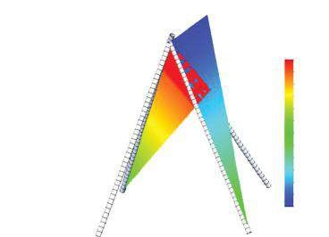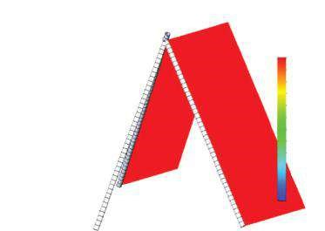

Lu

Du nom: Frame_1

Nom de l’étude : Étudier_

Beam_hinge

plein de vous

sur: Diagrammes du moment de Cisaillement1

Nom du modèle: Frame_1

Nom de l’étude : Study_Beam_hinge

Type de parcelle: Moment de cisaillement Tracé1

Moment dans Dir1 (N-m

)

Force de cisaillement dans Dir2 (N)

–1.16E-017

–101

–86

–69.8

–52.6

–36.4

–20.2

–4.03

12.2

28.3

44.5

60.7

76.9

93.1

14.3

28.6

42.9

57.2

71.5

85.9

100

114

129

143

157

172

e)

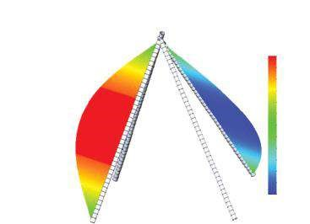

Nom du modèle: Frame_1

Nom de l’étude : Study_Beam_hinge

Type de parcelle: Moment de cisaillement Tracé1

Moment dans Dir2 (N-m)

–37.8

–31.4

–24.9

–18.5

–12

–5.58

0.87

7.32

13.8

20.2

26.7

33.1

39.5

#### Figue vous êtes e 8.31

*Diagrammes de force interne de la structure avec des membres articulés. a) Diagramme de force axiale; b) diagramme de la force de cisaillement dans la directive 1; c) diagramme de la force de cisaillement dans la directive 2; d) schéma du m om ent dans la directive 1; e) schéma du m om ent dans la directive 2.*

***Tableau 8.3***

### Résultats pour le cadre analysé tandis que les dispositifs de retenue rigides sont remplacés par des charnières

|  |  |  |  |  |
| --- | --- | --- | --- | --- |
| **Structural**  **Membre** |  | **Force** intérieure | |  |
| **Force de cisaillement dans Dir 2 (N)** | **Minimum**  **Moment en vous 1 (N m)** | **Maximum**  **Moment en vous 1 (N m)** | **Couple (N m)** |
| 1 | 161.22 | 0 | 90.9 | 0 |
| 2 | 171.7 | −101,1 | 0 | 0 |
| 3 | 0 | 0 | 0 | 0 |
| 4 | 0 | 0 | 0 | 0 |
| **Réactions** | **RX (N)** | **LIGNE (N)** | **RZ (N)** | **Réaction** totale  **(N)** |
| 1 | 3.2 | 7.05 | 161 | 161 |
| 2 | −3,2 | 6.73 | −172 | 172 |
| 3 | 0 | 398 | −498 | 637 |
| 4 | 0 | −395 | −488 | 628 |

#### Figure 8.32

0.000

300.00

400.00

500.00

600.00

0.200

0.400

0.600

Distance paramétrique

Force Axial (N)

Nom de l’étude : Study_Beam_hinge

Type de parcelle: Diagramme du moment de Cisaillement1

(

un

)

Force Axial (N

)

0.800

1.000

0.000

–600.00

–500.00

–400.00

–300.00

0.200

0.400

0.600

Distance paramétrique

Force Axial (N)

Nom de l’étude : Study_Beam_hinge

Type de parcelle: Diagramme du moment de Cisaillement1

)

b

(

Force Axial (N

)

0.800

1.000

Nom de l’étude : Study_Beam_hinge

Type de parcelle: Diagramme du moment de Cisaillement1

)

(

c

Nom de l’étude : Study_Beam_hinge

Type de parcelle: Diagramme du moment de Cisaillement1

)

d

(

*Graphiques de force interne des éléments structurels 3 et 4, lorsqu’il y a des contraintes de charnière aux extrémités des poutres. a) force N pour le membre structurel 3; b) force N pour les éléments structurels 4; c) force de cisaillement en Dir 1 pour l’élément structurel 3; d) force de cisaillement dans le Dir 1 pour l’élément structurel 4; e) moment de la directive 2 pour l’élément structurel 3; f) moment de la directive 2 pour l’élément structurel 4.*

## CHAPITRE 9

***ANALYSE STATIQUE D’UNE STRUCTURE COMPLEXE***

### 9.1 MODÈLE CAO DE LA STRUCTURE ÉTUDIÉE

La structure analysée réunit des poutres, une coque et un corps solide (figure 9.1).

Le type du modèle est 'partie' (File → New → Part → OK), mais certaines conditions de contact supplémentaires seront ajoutées au modèle FE. L’unité utilisée est '**millimètre-gramseconde**' (Outils → Options → Propriétés du document → Unités → système d’unités MMGS → OK). Le modèle est enregistré sous **Frame_2. sldprt.**

Pour développer la structure, les croquis et les éléments structurels du cadre précédent sont mis à jour. Pour faciliter le développement du modèle CAO, certaines instructions sont répétées et les différences d’établissement des composants sont soulignées. Nous commencerons par ce qui suit :

1. Dessin de **l’esquisse1** dans le plan **supérieur** (Figure 9.2a).

Sketch → Sketch1 → OK

1. Établissement des deux éléments structurels horizontaux

Soudures → élément structurel () →  OK

Nous avons choisi d’utiliser des profils de fer d’angle ISO 35 × 35 × 5, en miroir et alignés comme le montre la Figure 9.2b–d.

1. Définition du **plan2**, qui est perpendiculaire et symétrique à l’esquisse dessinée :

Caractéristiques → géométrie de référence → plan () → OK

Pour définir le plan, les deux arêtes, où les deux profilés de fer d’angle se connectent, sont choisies (Figure 9.3a et b).

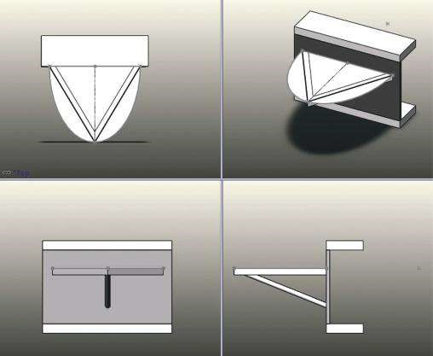

#### Figue vous êtes e 9.1

*Différentes vues 3D de la structure conçue.*

a) b)

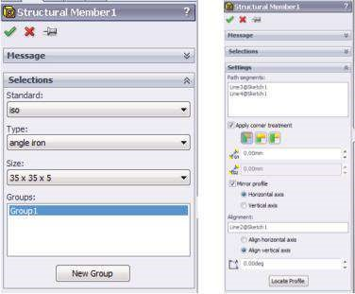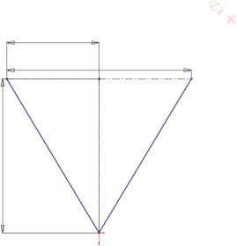

300

500

600

(c) (d)

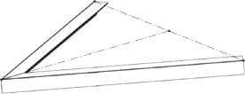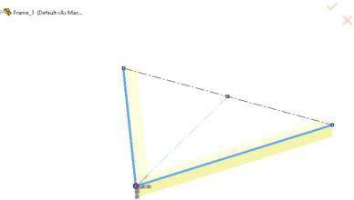

#### Graphique 9.2

*Développement du modèle CAO de la structure – étapes 1 et 2. a) Croquis1 dans le plan supérieur.*  *b) Sélection des membres et élimination des profils sélectionnés du Groupe 1. c) Vue de la zone graphique lors de l’introduction du groupe 1. d) Création des deux éléments structurels.*

a) b) c)

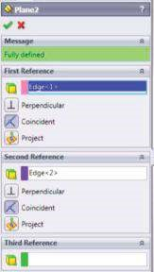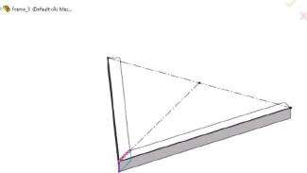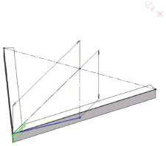

50

0

200

(d)

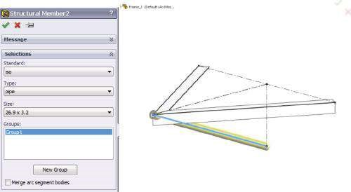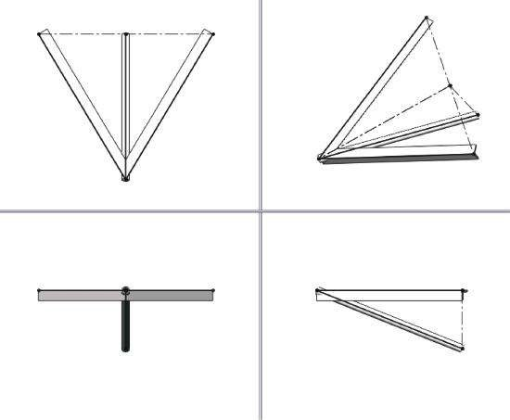

(

et

)

#### Graphique 9.3

*Développement du modèle CAO de la structure – étapes 3, 4 et 5. a) Gestionnaire immobilier de l’avion .*  *(b) Vue de zone graphique lorsque le gestionnaire de propriétés Plane2 est ouvert. c) Croquis2. d) Définition de l’élément structurel2. e) Membres structurels des deux groupes.*

1. Dessin de **Sketch2** dans le plan nouvellement créé. Il s’agit d’un triangle, dont les dimensions sont données à la Figure 9.3c.
2. Définition du troisième élément structurel (figure 9.3d et e):

Soudures → élément structurel () →  OK

Nous avons choisi d’utiliser le profil de tuyau ISO 26.9 × 3.2. Cela signifie que le diamètre extérieur du tuyau est égal à 26,9 mm et l’épaisseur de ses parois est de 3,2 mm.

1. Rognage des parties interférentes du tuyau à sa connexion aux profilés de fer d’angle:

Soudures → Trim/Extend () → OK

Nous allons couper l’extrémité supérieure du profil du tuyau (coloré en jaune, Figure

9.4b et c) en le sélectionnant dans la sous-fenêtre Corps **à rogner** (figure 9.4a ), en sélectionnant l’option **Corps** dans la sous-fenêtre Bordure (figure 9.4a) et en choisissant les deux profils de fer angulaires (colorés en rose, figures 9.4b et c). La connexion des éléments structurels prêts est illustrée à la Figure 9.4d.

1. Définition de **Plane3**.

Caractéristiques → géométrie de référence → plan () → OK

Ce plan est défini par deux lignes constructives croisées de **Sketch1** et **Sketch2**. Nous pouvons les voir, colorés en rose et violet, sur la Figure 9.4f. Les couleurs correspondent aux couleurs des fenêtres des sous-fenêtres de la **première et de la** **deuxième fenêtre de référence** (figure 9.4e). Le plan bleu vertical nouvellement défini est illustré à la Figure 9.4f.

1. **Dessin de l’esquisse3** dans **le plan3** (figure 9.4g). Ce croquis décrit la plaque de support.
2. Mise en place de la partie support du canal C.

La première étape comprend l’extrusion à 18 mm de la zone **médiane de l’esquisse3** (figures 9.5a et b).

Caractéristiques → boss/extrusion () → OK

La deuxième étape comprend l’extrusion à 200 mm des zones latérales de **l’esquisse 3** (figures 9.5c et d). Ainsi, la forme du canal C est faite (Figure 9.5e).

1. Découpage des profils.

Comme vous le voyez, des parties des profilés interfèrent avec la plaque de support (Figure 9.6a). Par conséquent, il est nécessaire de couper et de jeter ces segments des profils. Pour ce faire, nous utilisons

Soudures → Trim/Extend () → OK

Tous les **corps à parer** (les éléments structuraux) sont cueillis et colorés en jaune, tandis que la **limite de parage** (face de parage) est

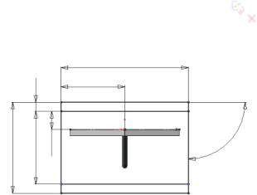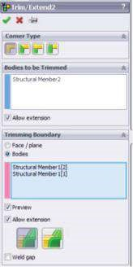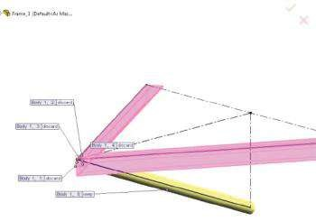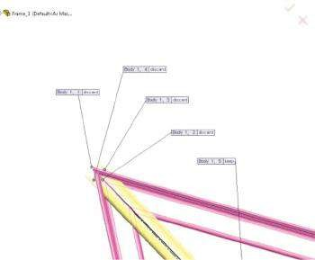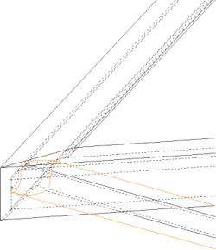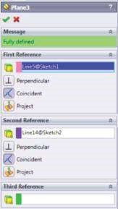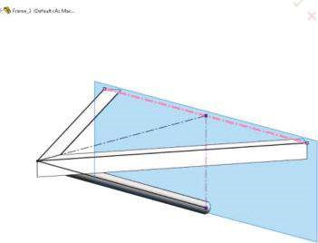

)

un

(

(

b

)

(

)

c

(

d

)

(

et

)(

f)

(

g

)

700

350

90

°

50

400

100

500

***Graphique 9.4***

*Développement du modèle CAO de la structure – étapes 6, 7 et 8. (a) Réduire/Étendre le gestionnaire immobilier. b) Vue de la zone graphique. (c) Vue de la zone graphique – détail.*

*(*

*3.*

*d) Le raccordement supérieur du tuyau. e) Gestionnaire immobilier Plane3. f) Plan défini3. (g) Croquis3 dans le plan*

a) b) c)

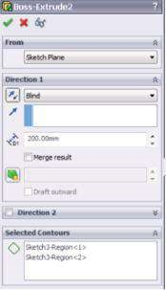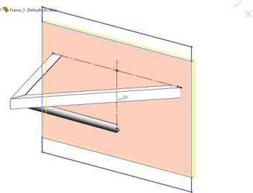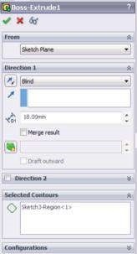

d) e)

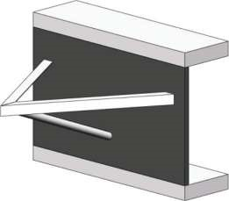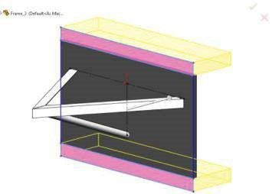

#### Figue vous êtes e 9.5

*Développement du modèle CAO de la structure – étape 9. (a) Gestionnaire immobilier Boss/Extrude – extrusion de la zone intermédiaire. b) Extrusion sur 18 mm de la zone de prélèvement. c) Gestionnaire immobilier boss/extrusion – extrusion latérale. d) Extrusion sur 200 mm des zones latérales pour former le contour du canal C. e) La plaque de support prête.*

coloré en rose dans les figures 9.6b et c. Le logiciel suggère automatiquement quels segments des éléments structurels jeter et lesquels conserver.

De plus, nous devons modéliser la plaque de surface horizontale. Pour ce faire, nous devons construire le plan de cette plaque.

1. Développement du **plan horizontal4**.

Caractéristiques → géométrie de référence → plan () → OK

Le plan est développé pour coïncider avec la face supérieure des profilés en fer d’angle. Il est entièrement défini en choisissant la face supérieure de l’un des profils horizontaux et en appuyant sur le bouton de coïncidence (Figure 9.6d). Une vue de **Plane4** est représentée à la Figure 9.6e.

1. **Dessin de l’esquisse4** dans **le plan4** (figure 9.6f). L’esquisse décrit la plaque de surface horizontale. C’est un demi-segment d’une ellipse, avec des demi-axes qui coïncident avec les lignes constructives du cadre spatial. Vous pouvez voir les dimensions dans la figure.
2. Définirg la plaque.

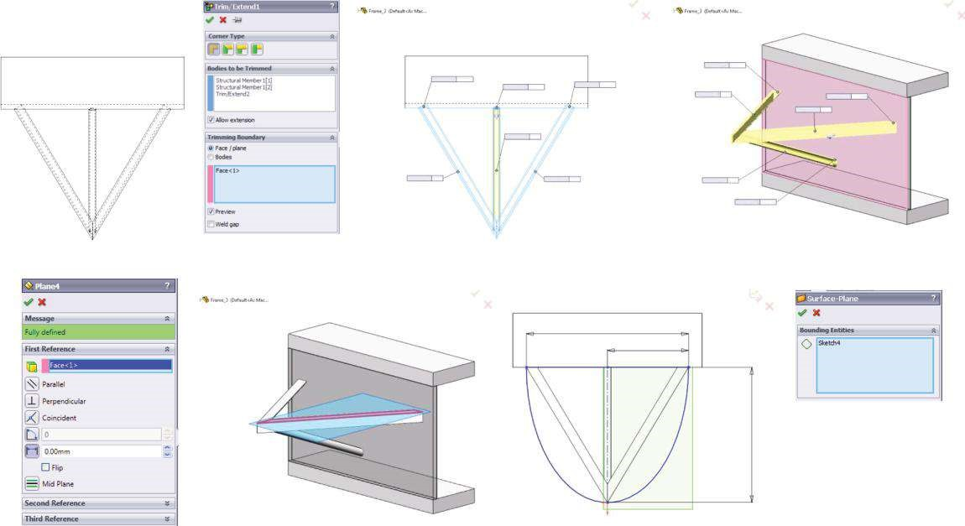

b

(

)

un

)

(

(

)

c

et

(

)

d

(

)

f

(

)

Volonté

deux 2 , 2 :

Marier

Ep

Volonté

deux 1 , 1:

Marier

Ep

Volonté

deux 3, 2:

Marier

Ep

Volonté

deux 2, 1:

Volonté

deux 2 , 2 :

Marier

Ep

Volonté

deux 2 , 2 :

Marier

Ep

Volonté

deux 3, 1:

Marier

Ep

cadran

d

Volonté

deux 3, 2:

cadran

d

Volonté

deux 2, 1:

cadran

d

Volonté

deux 1, 2:

cadran

d

Volonté

deux 3, 2:

cadran

d

Volonté

deux 2, 1:

cadran

d

600

300

500

Pl

4 ans

(

g

)

***Graphique 9.6***

*Développement du modèle CAO de la structure – étapes 10, 11, 12 et 13. a) Interférences entre les profilés et la*  plaque *de support. b) Garniture/Étendre*

*gestionnaire immobilier. c) Vue trimétrique et vue de dessus des parties du corps mises au rebut et conservées. d) Plane4 gestionnaire de propriété. e) Vue plane4. f) Croquis 4.*

*g) Gestionnaire immobilier Surface-Plane.*

*(*

Dans un premier temps, nous activons l’outil **Surface** (), puis sélectionnons la commande **Surface plane** () :

Surface → Surface plane () → OK

Comme **Sketch4** est toujours sélectionné, sa signature s’affiche automatiquement dans la fenêtre du gestionnaire de propriétés **Surface-Plane** (Figure 9.6e). Ainsi, la zone de **Sketch4** est transformée en une plaque horizontale.

Le modèle CAO de cette structure complexe est prêt.

En ce qui concerne notre intention d’effectuer une FEA statique de ce modèle, nous admettons qu’il unit

* Un corps qui sera traité comme un corps solide et qui est la forme de support du canal C
* Trois éléments structuraux constitués de deux types différents de profils ISO, qui seront modélisés à l’aide de FE à poutre
* Une plaque horizontale, qui doit être traitée comme une coquille

Par conséquent, tous les types de composants structurels que le logiciel adopte et analyse sont inclus dans ce modèle.

Cette section nous a aidés à exercer les techniques de modélisation à l’aide de soudures et d’outils de surface. Nous avons développé une structure complexe, qui combine des corps 1D, 2D et 3D. Malgré sa complexité, la structure est graduée et enregistrée en tant que fichier de pièce (*.sldprt).

|  |
| --- |
| Nous avons exercé une fois de plus les techniques de modélisation à l’aide d’outils spécifiques tels que   * Outil de soudure, qui est utilisé pour modéliser des pièces 1D (éléments structurels en tant que composants du cadre spatial complexe) * Outil de surface, qui est utilisé pour modéliser une coque 2D (la plaque horizontale dans la structure analysée) * Outil Caractéristiques, qui est utilisé pour modéliser le corps 3D complexe, composé de trois objets extrudés (plaque de support du canal C) |

### 9.2 ANALYSE STATIQUE PAR ÉLÉMENTS FINIS DE LA STRUCTURE

Une analyse statique par éléments finis (FEA) de la structure créée sera effectuée.

Le modèle CAO développé () combine trois types de corps différents (Figure 

9.7a). Les matériaux de tous les composants sont sélectionnés dans la bibliothèque de **matériaux SW**.

Nous avons modélisé un cadre 3D composé de trois éléments de poutre (, Figure 9.7b). On suppose qu’ils sont faits de profilés en aluminium. 1060 Alloy est un alliage d’aluminium avec un module d’élasticité égal à 69 GPa, un rapport de Poisson de 0,33, une densité massique de 2700 kg/m3 et une résistance à la traction de 68,94 MPa. L’alliage d’aluminium est un matériau ductile, c’est-à-dire que ses résistances à la traction et à la compression sont supposées égales. Le facteur de sécurité des composants 1D est calculé en fonction de la limite d’élasticité de l’alliage, qui est de 27,57 MPa. Les connexions rigides aux deux extrémités de chaque élément structurel sont définies via le gestionnaire de propriétés **Appliquer/Modifier la poutre**.

a)

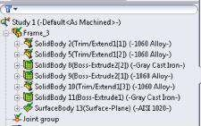

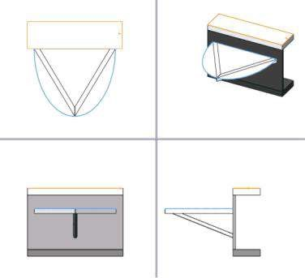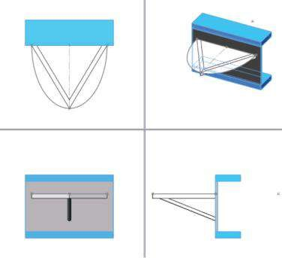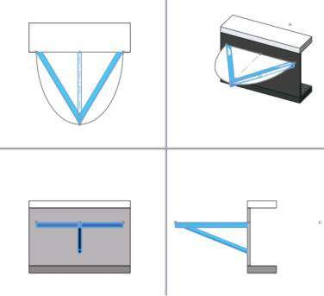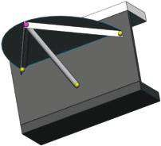

(

b

)

(

c

)

(

d

)

(

e)

#### Figue vous êtes e 9.7

*Différents types de composants dans la structure analysée. a) Différents types de composants structurels. b) Vues de tous les éléments de faisceau. c) Vue de tous les corps solides. d) Vue du plan de surface. e) Joints calculés.*

Le deuxième groupe de corps est constitué de trois corps solides, qui forment le support du canal C (, Figure 9.7c). Ils sont faits de fonte grise, qui est un matériau fragile. Son module d’élasticité est de 66,178 GPa et son ratio de Poisson est de 0,27. La masse volumique est égale à 7200 kg/m3. La résistance à la compression du matériau (égale à 572 MPa) est quelques fois supérieure à sa résistance à la traction (égale à 152 MPa). Le facteur de sécurité de ces éléments structuraux est calculé selon les critères de défaillance de Mohr.

Le matériau de la coque horizontale (figure 9.7d) est supposé être de l’acier AISI 1020. Ses propriétés matérielles sont un module d’élasticité égal à 200 GPa, un rapport de Poison de 0,29, une densité massique égale à 7900 kg/m3 et une résistance à la traction de 420 MPa. L’épaisseur de la plaque est de 4 mm. Lorsque l’analyse statique est effectuée, une formulation en plaques épaisses est utilisée. Les deux dernières propriétés de shell sont introduites via le gestionnaire de propriétés Définition de shell .

Toutes les articulations (Figure 9.7e) sont calculées automatiquement par le programme. Il y a trois joints d’extrémité, colorés en vert, qui marquent la limite entre les poutres et le corps plein, et un joint, reliant toutes les poutres, qui est coloré en rose.

Lors de l’exécution d’un FEA d’une structure unissant différents types de composants, la saisie correcte des paramètres de contact est cruciale pour obtenir des résultats précis. Malheureusement, le logiciel ne peut pas évaluer la précision des conditions aux limites; Ainsi, l’expérience de l’utilisateur est significative à ce stade.

Les paramètres de contact décrivent l’interaction entre les limites de pièce qui entrent en contact initial ou qui entrent en contact pendant le chargement. La fonctionnalité de contact est disponible dans les documents d’assemblage et de **pièces multicorps**, ce qui est le cas étudié. En discutant de l’introduction des paramètres de contact dans une analyse de pièces multicorps, nous orientons notre progression vers l’analyse statique d’une structure assemblée (*.sldasm).

L’icône **Connexions** () apparaît au-dessus de l’icône **Fixtures** () dans l’arborescence **d’étude Simulation**. Après avoir défini les paramètres de contact, toute modification ultérieure des conditions de contact nécessite un nouveau maillage du modèle. Si l’étude est exécutée après la modification des paramètres de contact, le logiciel re-maille automatiquement le modèle.

Le menu droit de la souris pour l’icône **Connexions** fournit différentes options de contact, dont certaines seront abordées ci-dessous.

Dans un premier temps, il est important de savoir que plusieurs conditions de contact peuvent être spécifiées pour une entité. Le logiciel les applique comme suit :

* **La condition de contact global** doit être utilisée pour toutes les entités tactiles pour lesquelles aucune condition de contact local ou de composant n’a été spécifiée. Pour appliquer la **condition de contact global**, nous sélectionnons l’assemblage de niveau supérieur ou la pièce multicorps. Par défaut, le logiciel applique automatiquement la liaison automatique entre toutes les entités tactiles du modèle. De plus, le logiciel définit automatiquement l’interaction entre les solides, les coques et les poutres dans un maillage mixte. Le collage des poutres aux coques ou aux faces pleines se fait automatiquement pour toucher les composants, et les algorithmes intégrés dans le logiciel les lient automatiquement pour les cas suivants:
* Une face ou un bord d’une coquille avec une autre coquille (Figure 9.8a–d)
* Une face ou un bord d’une coque avec un solide (Figure 9.8e et f)
* Une face d’une coquille avec un élément structurel (Figure 9.8g et h)

Les coquilles désignent à la fois les tôles et les surfaces. Tous les contacts de liaison sont automatiquement transférés à la surface médiane de la coque. L’utilisateur doit définir manuellement le collage pour toucher des faces non planes maillées avec des éléments de coque. Le collage entre les éléments structurels en contact avec une face de tôle est également automatiquement créé et transféré aux coques de surface moyenne.

SW Simulation applique les types de contacts globaux suivants :

* **Pas de pénétration** – Ce type de contact est disponible pour l’analyse statique. Il empêche les interférences entre les entités de **l’ensemble 1** et de **l’ensemble 2** mais permet aux espaces de se développer (Figure 9.9a). C’est l’option la plus longue à résoudre.

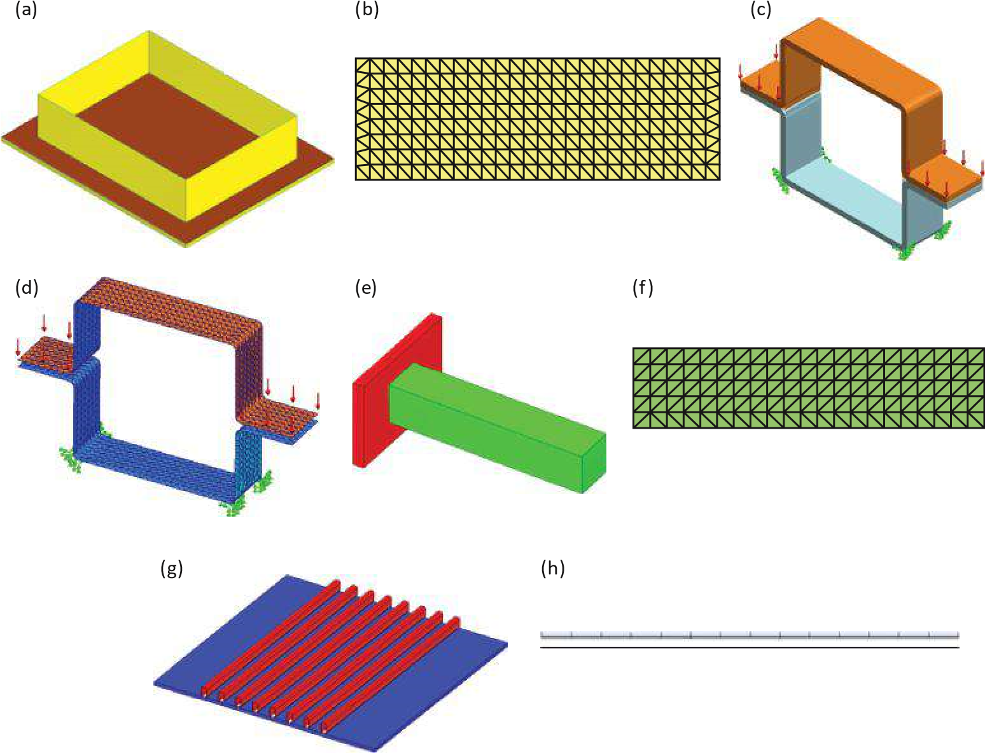

#### Graphique 9.8

*Différents types de contact lié entre différentes entités tactiles (aide SW Simulation). a) Bord de surface touchant une face de tôle. b) Vue latérale de m esh (zoom ed). c) Faces en feuille se touchant. d) Vue du maillage aux moyennes surfaces. e) Visage solide touchant une face de tôle. f) Vue latérale du maillage (zoomé). g) Éléments de structure touchant une face en tôle. h) Vue latérale de m esh (zoom ed).*

**• Collé** – Ce type de contact est disponible pour tous les types d’études nécessitant un maillage. Le programme lie les entités **Set 1** et **Set 2** ( source et cible), qui peuvent se toucher ou se trouver à une petite distance l’une de l’autre (Figure 9.9b). Les entités liées se comportent comme si elles étaient soudées. Le maillage n’a pas besoin d’être compatible. Si le maillage est compatible, le programme fusionne les nœuds coïncidents le long de l’interface (Figure 9.9c) ; sinon, il applique des équations de contraintes en interne pour simuler la liaison. Pour une étude avec un maillage mixte (utilisé automatiquement par programme), comme c’est l’exemple discuté, l’utilisateur peut lier des entités Set **1** (sommets, arêtes, faces, joints de poutre et poutres) à **Set 2** (faces). Les sommets, les arêtes et les faces peuvent appartenir à des coques ou à des solides. Le comportement de la liaison varie selon que l’entité source appartient à un solide ou à une coque. Si l’entité source appartient à une coque ou à une poutre, la liaison agit comme une connexion rigide où l’angle d’origine entre la coque ou la poutre et le solide est maintenu pendant la déformation. Si l’entité source appartient à un solide, la liaison agit comme une charnière, où l’angle d’origine entre la coque et le solide n’est pas nécessairement maintenu.

a)

b)

c) d) Nœuds communs

Composante A

(

et

)

Composante B

Des interférences entre les composants peuvent se produire pendant le chargement

Composante Un

Composante B

(

f

)

#### Figue vous êtes e 9.9

*Différents types de contact entre les pièces (aide de simulation logicielle). a) Pas de contact de pénétration. b) Contact collé. c) Contact collé. (d) Contact lié avec des personnes compatibles. e) Permettre le contact de pénétration. f) Permettre le contact de pénétration avec un maillage incompatible.*

* **Autoriser la pénétration** – Ce type de contact est disponible pour l’analyse statique et autre. Le programme traite les faces **Set 1** et **Set 2** comme disjointes. Pour les études statiques, les charges sont autorisées à provoquer des interférences entre les pièces. L’utilisation de cette option permet de gagner du temps à la solution si l’utilisateur est convaincu que les charges appliquées ne provoquent pas d’interférences. Le programme maille les espaces communs avec un maillage incompatible.
* **Les conditions de contact** des composants () remplacent **les conditions de contact globales**. La modification ou l’ajout d’une condition de contact nécessite un nouveau maillage du modèle. Les contacts des composants sont spécifiés entre les composants sélectionnés () de l’assemblage. Les composants peuvent être sélectionnés dans l’arbre de conception du **Gestionnaire de fonctionnalités**  volant ou directement dans la **zone Graphiques**. Les options disponibles pour le **contact Composant** dépendent du type d’étude. Le contact du composant peut être
* **Pas de pénétration** – Les composants ou corps sélectionnés ne pénètrent pas les uns les autres pendant la simulation, quelle que soit leur condition de contact initial. La formulation de contact **de surface à surface** est appliquée pour **le contact sans pénétration**.

Si **l’option Aucun contact du composant de pénétration** est sélectionnée, nous pouvons introduire une friction entre les entités touchées. Pour obtenir des résultats précis, il est recommandé que le coefficient de frottement () soit inférieur à 0,5. Si vous ne connaissez pas la valeur exacte du coefficient de frottement, vous pouvez le définir sur 0,2.

* **Collé (pas de jeu)** – Les composants ou les corps sélectionnés se comportent comme s’ils avaient été soudés pendant la simulation.

Si l’option **Contact du composant lié** est sélectionnée, nous pouvons choisir le maillage compatible ou le maillage **incompatible** dans les zones de contact. Le programme crée un maillage compatible sur les zones de contact initiales. Si le maillage est compatible, le programme fusionne les nœuds coïncidents le long de l’interface commune. Si le maillage est incompatible, le programme maille chaque composant indépendamment. Si le maillage échoue avec l’option de maillage compatible, l’option de maillage incompatible peut aider le processus de maillage à réussir. En général, l’option de maillage compatible produit des résultats plus précis dans les régions liées.

* **Autoriser la pénétration** – Les composants ou corps sélectionnés peuvent pénétrer les uns dans les autres pendant la simulation. L’option **Autoriser** la  **pénétration** remplace les autres contacts de composant existants.
* **Les conditions de contact local** () remplacent les conditions de contact global et de contact. Ils peuvent facilement être définis à l’aide du gestionnaire de propriétés **Ensembles de contacts**. Les ensembles de contacts peuvent être identifiés manuellement via le bouton de vérification **Sélectionner manuellement les**  ensembles de contacts en sélectionnant davantage de paires de visages et en créant des ensembles de contacts ou automatiquement via le bouton de vérification Trouver automatiquement les ensembles de contacts . L’utilisation de l’option automatique nous incite à être plus prudents car parfois l’outil de détection automatique peut ne pas trouver tous les ensembles de contacts que nous voulons ou il peut trouver des ensembles de contacts supplémentaires que nous ne voulons pas.

Le type du contact local n’est visible que lorsque **l’option Sélectionner manuellement les ensembles de contacts** est sélectionnée. Nous pouvons choisir entre **No** Penetration,  **Bonded**,  **Allow Penetration**, **Shrink Fit** et **Virtual Wall**. Comme **aucune pénétration**,  **Bonded** et **Autoriser la pénétration** ont déjà été discutés, nous allons nous concentrer sur les deux options restantes:

* **Shrink Fit** – Ce type de contact n’est disponible que pour les études statiques et non linéaires. **Shrink Fit** fait référence à l’ajustement d’un objet dans une cavité légèrement plus petite. En raison des forces normales qui se développent à l’interface, l’objet intérieur rétrécit tandis que l’objet externe se dilate. La quantité de retrait ou d’expansion est déterminée par les propriétés du matériau ainsi que par la géométrie des composants. Il s’agit d’une condition de contact local.
* **Mur virtuel** – Ce type de contact n’est disponible que pour les études statiques. Il définit le contact entre les entités **Set 1** et un mur virtuel défini par un plan cible. Le plan cible peut être rigide ou flexible. Si le mur virtuel est choisi pour être flexible, nous pouvons définir la rigidité axiale du mur () et la rigidité au cisaillement du mur (). En outre, l’utilisateur peut définir le frottement entre les entités de l’ensemble **1** et le plan cible en affectant une valeur non nulle au coefficient de frottement.

Les conditions **de contact local** peuvent être appliquées à différentes entités, combinées en deux ensembles.

**Les entités de l’ensemble 1** () peuvent être des faces, des **arêtes** et **des sommets**. Pour les structures complexes, un maillage mixte est appliqué, et si le type de contact collé est sélectionné, nous pouvons choisir des **joints de poutre** () ou **des poutres** ( ). La dernière option convient pour connecter des poutres à la coque ou à des faces pleines.

Pour **l’ensemble 2** ( ), les faces doivent être sélectionnées. Si nous définissons un contact **de mur virtuel**, nous sélectionnons le **plan cible** () comme **ensemble 2**.



Les entités de l’ensemble 1 et de **l’ensemble 2** doivent appartenir à différents composants, corps, etc.

Si les ensembles de contacts locaux doivent être trouvés automatiquement en appuyant sur le bouton **de vérification Trouver automatiquement les ensembles** de contacts, nous pouvons choisir entre deux options : Visages  **tactiles**, qui définit les contacts entre les visages tactiles sélectionnés, et **Visages non touchants**, qui définit les contacts entre les visages dans les distances minimale () et maximale () spécifiées pour les composants sélectionnés. De plus, nous devons sélectionner les composants tactiles et le logiciel lui-même:

* Évalue les ensembles de contacts possibles entre les corps sélectionnés ou même l’ensemble de l’assemblage
* Recherche les contacts d’un seul composant ou corps avec les composants voisins • Recherche des paires de visages entre les composants sélectionnés qui répondent aux critères spécifiés

En conséquence, le logiciel déplace les jeux de contacts possibles, en fonction des options précédemment sélectionnées.

Malgré notre choix de la façon de saisir les ensembles de contacts locaux, automatiquement ou manuellement, si aucun contact de **pénétration** n’est préféré, nous devons choisir le type de contact au niveau FE. Il peut s’agir des éléments suivants :

* **Nœud à nœud** (Figure 9.10a) : Ce type de contact empêche les interférences entre les faces source et cible mais leur permet de s’éloigner l’une de l’autre pour former des espaces. Le programme sélectionne les candidats pour les faces source et cible en interne entre **l’ensemble 1** et **l’ensemble 2** et crée des nœuds coïncidents sur eux. Il nécessite des maillages compatibles pour les entités Set 1 et **Set 2** et n’autorise les faces que pour **Set 1**. Ce contact n’est disponible que pour les visages de contact initiaux. La formulation de **nœud à nœud** suppose des calculs plus rapides que de **nœud** à surface et de **surface à surface**, mais elle est la moins précise pour les problèmes structurels généraux avec glissement ou grandes rotations. La précision des résultats dépend de la charge, étant préférable si les deux faces sont pressées l’une contre l’autre sans beaucoup de glissement ou de rotations relatives. La précision diminue lorsque la charge provoque de grands glissements ou rotations. Pour de tels problèmes, nous utilisons les options **Node** to Surface ou Surface **to Surface** et activons les déplacements importants.
* **Nœud à surface** (Figure 9.10b et c) : Ce type de contact empêche les interférences entre les faces source et cible mais leur permet de s’éloigner l’une de l’autre pour former des espaces. Ce type de contact ne nécessite pas que les visages se touchent initialement. La formulation de **nœud à surface** ne nécessite pas de maillage compatible entre les faces source et cible, c’est-à-dire de maillages compatibles pour les entités **Set 1** et **Set 2**. Pour chaque nœud de la source, le logiciel attribue une ou plusieurs faces d’élément sur la cible. Nous pouvons choisir des sommets, des arêtes et des faces en tant qu’entités **Set 1**. Bien que le contact **Surface** à Surface soit plus précis en général, l’option **Nœud à Surface** donne de meilleurs résultats si la surface de contact entre les deux faces devient très petite ou se réduit à une ligne ou un point.
* **Surface à surface** : Ce contact empêche les interférences entre les faces source et cible pendant le chargement, mais leur permet de s’éloigner l’une de l’autre pour former des espaces. Il est plus général que **Node** to Node et **Node to**

Coïncident

Nœuds

Composante Un

Composante B

Composante B

Composante Un

Nœud sur

Le source

Composante 1

)

Source

(

Composante 2

(

Cible

)

Entités de contact

n’ont pas à le faire

être

initialement touchant

Petite zone sur le cible

comme

associé à le source

un

)

(

(

b

)

)

c

(

noeud

#### Figue vous êtes e 9.10

*Différents types de contact au niveau des éléments finis (aide à la simulation logicielle). a) Une déformation possible de deux faces qui se touchaient initialement par contact de nœud à nœud. b) Une déformation possible de deux faces avec des caractéristiques incompatibles. c) Une déformation possible de deux faces qui ne se touchaient pas initialement et utilisaient des faces incompatibles.*

Contacts de surface. Il convient aux contacts complexes avec chargement général. Il ne nécessite pas de maillage compatible entre les faces source et cible, c’est-à-dire entre les entités **Set 1** et **Set 2**. Le programme sélectionne les candidats pour les visages source et cible en interne. Le contact n’autorise que les visages en tant qu’entités source et cible. Dans la plupart des cas, Surface **to Surface** donne des résultats plus précis, mais nécessite plus de temps et de ressources. Il n’est pas recommandé lorsque la surface de contact entre la face source et la face cible devient trop petite ou se réduit à une ligne ou à un point pendant la déformation. Dans de tels cas, nous utilisons plutôt l’option **Node to Surface**.

Après avoir passé en revue en détail les types, les commandes et les options ainsi que les moyens d’entrer des jeux de contacts sur le modèle, nous pouvons résumer les directives générales suivantes pour spécifier les conditions de contact:

* Vérifiez les interférences entre les composants avant le maillage. Pour détecter les interférences dans un assemblage, vous devez cliquer sur **Outils**, **Détection des interférences**. L’option **Traiter la coïncidence comme des interférences** vous permet de détecter les zones touchantes, qui sont les seules zones affectées par les paramètres de contact global et de composant ().
* Pour définir un contact local, utilisez le **jeu de contacts** () pour définir la connexion entre les solides, les coques et les poutres.
* Si aucune condition de contact n’est spécifiée, le logiciel suppose que toutes les pièces sont collées à leurs **entités de contact** initiales. Toutes les autres entités sont libres.
* Spécifiez efficacement les conditions de contact globales, de composants et locales pour définir le problème. Pour le contact global et le contact par composant, il n’est pas nécessaire de sélectionner des entités spécifiques car elles ne s’appliquent qu’aux zones initialement touchées. Le contact global est utilisé pour définir la condition la plus couramment souhaitée, puis pour la remplacer en spécifiant le composant et le contact local si nécessaire.
* Le gestionnaire de propriétés **Rechercher des ensembles** de contacts aide à trouver et à définir des paires de contacts entre des solides sans avoir à sélectionner manuellement les visages.
* Après avoir modifié ou défini les conditions de contact, le modèle doit être re-maillé.

La condition de contact la plus courante est **la liaison**. Le collage assure la continuité du modèle et transfère les charges entre deux entités. L’utilisateur peut lier une face ou un bord à n’importe quelle autre face ou arête. Les maillages des entités cautionnées n’ont pas besoin d’être compatibles. **L’ensemble de contacts** () définit les conditions de liaison entre les solides, les réservoirs et les poutres. La liaison avec un maillage compatible donne de meilleurs résultats, mais elle peut entraîner l’échec du maillage pour certains assemblages. L’utilisation du **maillage incompatible** peut aider à mailler de tels modèles. Les entités n’ont pas besoin de se toucher. Le programme cautionne les entités qui ne sont pas trop éloignées les unes des autres ou qui interfèrent légèrement. La liaison est réalisée en fusionnant des nœuds lorsque le maillage est compatible ou en utilisant des contraintes multipoints en interne lorsque le maillage n’est pas compatible. Les mailles incompatibles avec le collage peuvent générer des concentrations de contraintes locales dans les zones collées. Lors de la liaison de faces solides à travers la condition de contact global, le programme génère un maillage compatible sur les zones de contact et fusionne les nœuds (Figure 9.11a). Par exemple, le maillage du modèle de la Figure 9.11b avec le paramètre de contact global par défaut (**Collé**) lie l’ensemble du cylindre de face circulaire à la plaque. Si le cylindre est connecté à la plaque en soudant uniquement son bord, réglez le **contact global** sur **Libre**, puis collez la face de la plaque au bord du cylindre en définissant un jeu de contacts locaux. S’il existe un petit espacement, les réglages de contact global ne sont pas pertinents, mais les jeux de contacts locaux peuvent lier la face ou les bords du cylindre à la plaque (Figure 9.11c).

En ce qui concerne nos nouvelles connaissances, nous discuterons des ensembles de contacts dans la structure.

Nous activons le menu en cliquant avec le bouton droit de la souris sur l’icône **Connexions** ( , Figure 9.12a). Les deuxième et troisième lignes de ce menu incluent les commandes **Contact** composant ( ) et **Ensemble de contacts** () que nous utiliserons pour définir les conditions de contact. 



a) b) c)

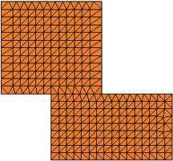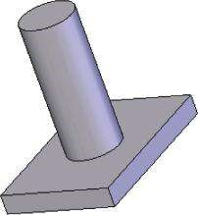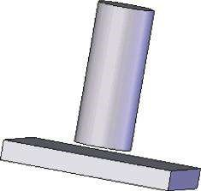

#### Figue vous êtes e 9.11

*Différents types de contact entre deux corps solides (aide SW Simulation). a) Maille compatible entre deux corps solides en contact. b) Contact global collé entre le cylindre et la face. c) Utilisation d’un contact local pour lier les corps tout en maintenant l’espace libre entre eux.*

a) b)

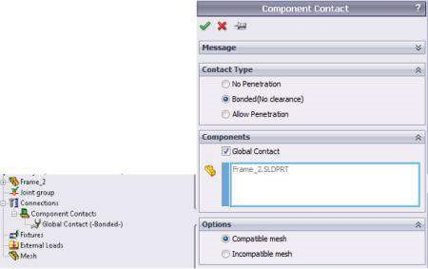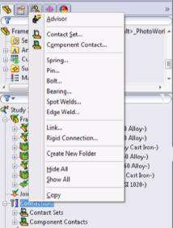

(c) (d)

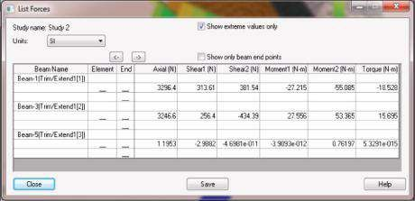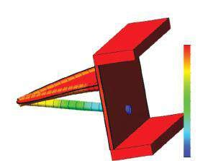

Nom du modèle: Frame_2

Titre de l’étude : Étude 2

Type de parcelle : Déplacement statique Déplacement1

Échelle de déformation : 26.8151

À (mm)

0.000698

–0.102

–0.204

–0.306

–0.408

–0.511

–0.613

–0.715

–0.818

–0.92

–1.02

–1.12

–1.23

#### Figue vous êtes e 9.12

*Calcul du modèle au niveau du contact global. (a) Faites un clic droit sur le menu Connexions. (b) Global Contact et Global Contact Property Manager. c) Valeurs extrêmes des forces du faisceau. d) Placette de déplacement horizontal (UZ).*

Comme mentionné précédemment, la structure combine trois types de composants: corps pleins, coques et poutres. Par conséquent, nous devons prendre en compte tous les types de contacts autorisés par le logiciel.

Le premier type de contact à discuter est le contact **global**. Il s’agit du contact de niveau supérieur et il est appliqué à l’ensemble du modèle (**Frame_2**) par défaut. Le logiciel choisit automatiquement ce contact à coller (Figure 9.12b).

Si nous maillons et exécutons l’étude à ce stade, en tenant compte des appareils d’entrée et des charges, le programme nous fournira des résultats. Les valeurs extrêmes des forces du faisceau sont données à la Figure 9.12c, mais leur précision est discutable. Selon la liste, il n’y a presque pas de forces transférées au tuyau. De plus, si nous traçons les déplacements horizontaux des composants du cadre (graphique UZ, Figure 9.12d), nous verrons que le tuyau pénètre dans la plaque, ce qui ne peut pas être vrai dans la structure réelle.

En conséquence, nous pouvons conclure qu’il est obligatoire d’ajouter des composants et des contacts locaux.

Le premier à être introduit est un **contact de composant** (figure 9.13a ) au niveau du joint commun à tous les éléments structuraux (le joint rose de la figure 9.13b). Après avoir cliqué sur le **contact du composant** () dans le menu **contextuel Connexions** () (Figure 9.12a),  le gestionnaire de propriétés **Contact** composant  s’ouvre (Figure 9.13a ). Nous sélectionnons le type de contact à coller, mais au lieu de vérifier le **contact global**, nous sélectionnons les trois éléments structurels en cliquant dessus dans la **zone Graphiques** (Figure 9.13b). Par conséquent, leurs signatures apparaissent automatiquement dans la fenêtre bleue **Composants**. Nous choisissons d’utiliser

b)

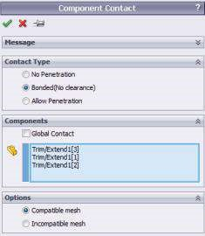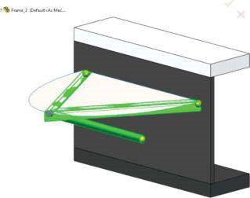

#### Figue vous êtes e 9.13

*Calcul du modèle alors que seuls les contacts globaux sont définis. a) Composante contact avec le gestionnaire immobilier. b) Vue de la zone graphique.*

le maillage compatible et cliquez sur la marque **verte OK** pour confirmer notre choix. Ainsi, une connexion au niveau d’un composant entre les trois éléments structurels est définie.

Pourtant, cela ne suffit pas pour obtenir des résultats corrects de l’analyse. Bien que le contact du composant défini soit facultatif, car le logiciel a déjà établi un contact lié au niveau du joint, il est obligatoire d’entrer un contact local entre la plaque verticale du canal C et le tuyau.

Cette fois, nous choisissons **l’ensemble** de contacts () dans le menu Connexions du clic droit  (Figure 9.12a ), et notre choix ouvre le gestionnaire de propriétés Ensembles de contacts (Figure 9.14a ). Le type de contact sélectionné est **Bonded**, et **l’ensemble 1** (défini dans la fenêtre bleue) se compose des trois joints d’extrémité (verts). Pour les sélectionner, nous choisissons l’icône **Joint** (). **L’ensemble 2** (placé dans la fenêtre rose) comprend la face avant de la plaque pleine verticale (figure 9.14b). Le logiciel a introduit ce contact local sur une ligne distincte dans le groupe **Connexions – Ensembles de contacts** de l’arbre d’analyse **de simulation logicielle** (Figure 9.14e). Le programme utilise une icône, dessinant le contact comme un corps solide vertical et une poutre horizontale qui lui est attachée (), pour décrire le contact dans l’arbre d’analyse de simulation **logicielle**.

Le dernier contact local optionnel, qui duplique les paramètres de liaison initiaux du contact global définis par le logiciel, est le contact entre les profilés en fer d’angle et la face inférieure de la coque horizontale. Bien sûr, nous pouvons l’omettre, mais lorsqu’il s’agit du fait que l’identification correcte des différents contacts dans des structures complexes est cruciale, il est recommandé de l’envisager. Le logiciel écrasera les nouvelles conditions aux limites sur les contacts globaux existants. Parfois, il est préférable de dupliquer certains des jeux de contacts au lieu de les omettre, ce qui a été prouvé par nos calculs initiaux. Nous introduisons ce contact local () via le gestionnaire de propriétés Ensembles de contacts (Figure 9.14a).

Le type de contact sélectionné est **Bonded**. Pour activer la sélection des éléments structurels, nous cliquons sur l’icône **Poutre** (). **L’ensemble 1** (défini dans la fenêtre bleue) se compose des deux éléments structurels angulaires (profils bleus sur la figure 9.14d), tandis que l’ensemble 2 (défini dans la fenêtre rose) comprend la coque horizontale (figure 9.14d). Le programme définit une nouvelle ligne dans le groupe d’ensembles de **contacts** pour décrire le nouveau contact. Il utilise une icône, dessinant une plaque horizontale soutenue par des poutres (), pour le décrire.

En définissant ces ensembles de contacts locaux supplémentaires, le logiciel fournit des résultats corrects.

Avant de commencer l’analyse, il est préférable de clarifier une fois de plus notre choix de conditions aux limites. Concernant l’entrée via le gestionnaire de propriétés **Apply/Edit Beam**

a) b) c)

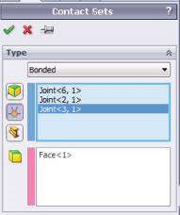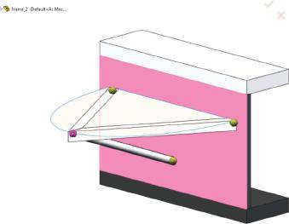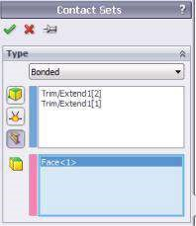

d) e)

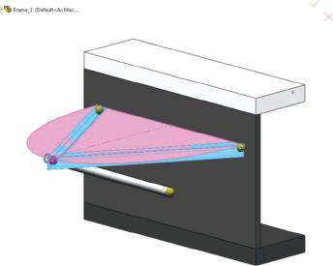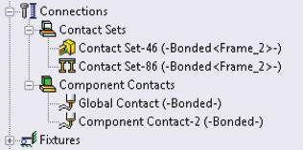

#### Figue vous êtes e 9.14

*Calcul du modèle au niveau d’un contact local. (a) Contact Sets property manager – contact local des joints. b) Face contactée de la plaque pleine. (c) Contact Sets property manager – contact local des membres de la structure. d) Éléments choisis des séries 1 et 2 du contact local entre les poutres et la plaque horizontale. (e) Tous les contacts d’entrée tels qu’ils sont signifiés dans l’arbre d’analyse de simulation logicielle.*

conditions aux limites rigides aux extrémités des éléments de structure, le schéma statique de chaque élément de structure est supposé fixé de manière rigide aux deux extrémités de la poutre.

La prochaine étape du développement du modèle FE statique est l’identification des luminaires. Différents câbles, situés à l’intérieur du support de canal, ne concentrent pas notre attention et ne sont pas discutés ici. La forme C est fixée à une paroi verticale rigide. Par conséquent, nous supposons des fixations à **géométrie fixe** sur les faces arrière de la forme C (Figure 9.15) et les introduisons par le chemin

Fixtures (, clic de souris) → Géométrie fixe ()

La structure sera étudiée sous les charges statiques suivantes :

**• La gravité** – elle est inévitable pour chaque structure. Pour une entrée réussie de la gravité, la densité de chaque matériau doit être définie. La Figure 9.16a montre les options et les valeurs dans le gestionnaire de propriétés **Gravity**, ainsi que le chemin à travers, qui pour

start est

Charges externes (clic droit) → Gravité () → OK () 

b)

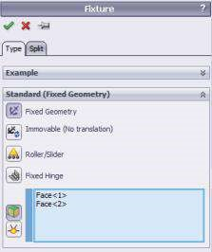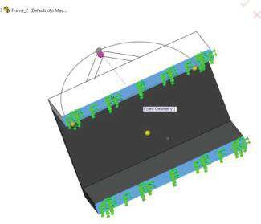

#### Figue vous êtes e 9.15

*Application de luminaires au modèle. a) Gestionnaire des biens fixes. (b) Faces arrière du corps plein, où les conditions aux limites à géométrie fixe sont appliquées.*

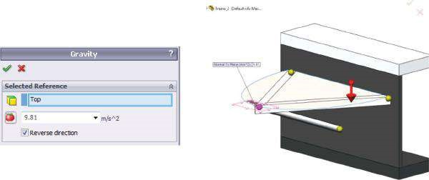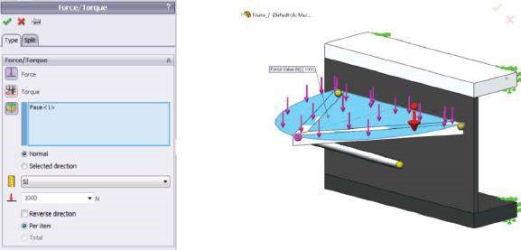

(

un

)

(

b

)

#### Fig u are e 9.16

*Application des charges au modèle – scénario 1. a) Apport de la charge gravitaire. b) Entrée de la charge de force, sous la forme d’une charge uniforme sur la face supérieure de la plaque – scénario 1.*

**• Force** – supposons que cette force soit l’impact d’une charge d’un objet dont la masse est d’environ 100 kg disposée sur la face supérieure de la plaque horizontale. La valeur totale de la force est d’environ 1000 N. Nous supposons qu’il est uniformément réparti sur toute la surface de la plaque – scénario 1 (Figure 9.16b).

Charges externes (clic droit) → Force () → OK () 

Si nous voulons être plus précis dans l’entrée de la charge de force, nous devons considérer la géométrie de la face inférieure de l’objet mis au-dessus. Il est censé être un cylindre d’un diamètre de 300 mm. Nous étudierons cette option dans le scénario 2. Pour commencer le scénario 2, nous dupliquons **l’étude 1** par

Étude 1 (l’onglet en bas de la zone SW, clic droit) → Dupliquer → Étude 2

Ensuite, nous redéfinissons les options de **Force** load en divisant la zone chargée. Pour ce faire, nous cliquons sur l’onglet **Fractionner** dans le gestionnaire de propriétés Force et cliquez sur le bouton **Créer une esquisse** (Figure 9.17a). Le programme reconnaît automatiquement le plan de la plaque comme un plan de dessin. Nous esquissons un cercle d’un diamètre de 300 mm et les coordonnées du centre (0, 200 mm), selon la Figure 9.17b. Ensuite, nous divisons la face de la plaque en un cercle et une zone environnante (Figure 9.17c et d). Enfin, nous entrons les propriétés de la force, y compris la zone du cercle, où la force est appliquée (Figure 9.17e). En conséquence, la force est répartie uniquement sur le segment délimité de la plaque.

L’étape suivante consiste à mailler la structure. Le logiciel reconnaît automatiquement le type des FE appropriés pour chaque élément structurel. Pour cette étude de cas, le modèle FE est une combinaison de FE solides, d’éléments de coque et d’éléments de poutre. Tout ce que nous avons appris jusqu’à présent, y compris l’impact de l’ordre des FE utilisés, du rapport hauteur/largeur, de la taille des FE, du contrôle du maillage, etc. est applicable.

Nous commençons la solution de l’étude de cas en maillant et en exécutant le scénario 1. Nous activons **l’étude 1** en cliquant sur l’onglet correspondant en bas de la zone de travail.

Nous voyons qu’après avoir choisi **l’onglet Etude 1**, le logiciel marque certains des jeux de contacts entre les profils d’angle et la plaque et la force d’entrée comme incorrectes (Figure 9.18a). La raison en est la division de la plaque en deux zones séparées. Le moyen le plus simple de surmonter ce problème est le suivant:

* Soit pour supprimer la **ligne fractionnée 1** () dans l’arbre de **conception du logiciel** (Figure 9.18b) en cliquant avec le bouton droit de la souris sur la fonction et en sélectionnant l’icône **Supprimer** () dans le menu contextuel. 
* Ou en déplaçant la ligne de **fin** à la précédente et en désactivant la **ligne divisée 1** (). Sa visualisation sous la **ligne de fin** informe l’utilisateur que, malgré son inclusion dans l’arbre **de conception du logiciel**, cet élément n’est pas actif (Figure 9.18c).

La vue du résultat de chacune des deux options est illustrée à la Figure 9.18d.

Après la désactivation de la fonction **Split**, le programme applique automatiquement les nouvelles fonctionnalités à Study **1** et, par conséquent, le modèle FE est correct. Nous n’appliquerons pas les options de contrôle du maillage à ce stade. Le maillage à base de courbure est choisi. La densité du maillage se situe au milieu de l’échelle – la taille minimale de FE est fixée à 10 mm et la taille maximale à 30 mm (Figure 9.19a). Les valeurs les plus élevées du **rapport d’aspect** sont inférieures à 4 (Figure 9.19b) et sont calculées pour les FE aux extrémités du support vertical. Ainsi, nous pouvons supposer que le maillage de la structure convient à notre niveau attendu d’exactitude et de précision des résultats.

Enfin, la commande **Exécuter** est lancée.

Certains des résultats obtenus sont systématisés ultérieurement lorsque la comparaison entre tous les scénarios étudiés est effectuée.

Pour exécuter correctement **l’étude** 2 (scénario 2), nous annulons la suppression de la fonctionnalité **Split Line**.

Le maillage utilisé dans l’étude 2 conserve les propriétés du maillage dans **l’étude 1**, en relation avec le type, la densité et le contrôle du maillage. La seule différence est due à l’existence de

b)

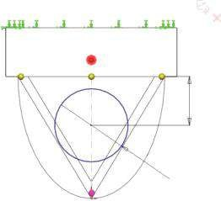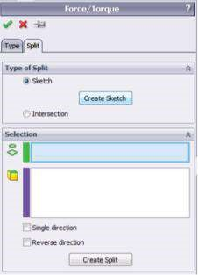

200

Ø300

(c) (d)

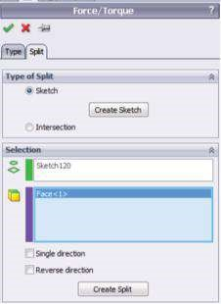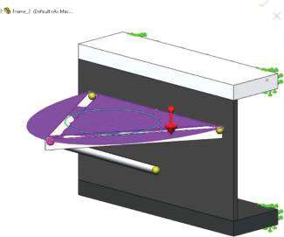

e)

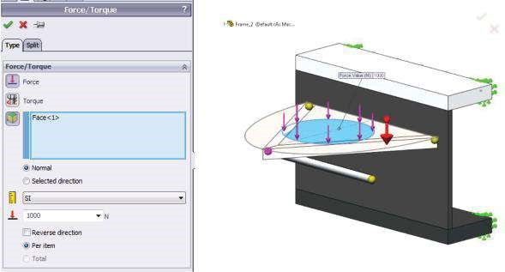

#### Fig u are e 9.17

*Application de la force au modèle – scénario 2. (a) Gestionnaire de propriétés Force/Couple – onglet Split. (b) Croquis du cercle.*  *c) L’entrée de la ligne d’esquisse pour fendre la face violette. d) Vue graphique de la taille à diviser. e) Entrée de la force dans la zone du cercle fendu.*

a) b)

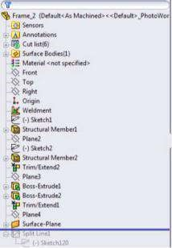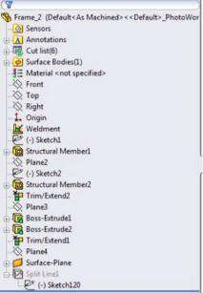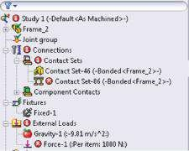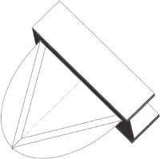

(

c

)

(

d

)

#### Figue vous êtes e 9.18

*Désactivation de la fonction Split. (a) L’arbre d’analyse de simulation logicielle incorrect, y compris les massages logiciels. (b) La ligne 1 divisée supprimée dans l’arbre de conception du logiciel. c) Exclusion de la fonction Split Line 1 de la liste des commandes actives. (d) Vue de la zone graphique après désactivation de la commande Fractionner.*

une zone fendue au milieu de la coquille. Le logiciel considère automatiquement le contour du cercle (Figure 9.20).

Pour continuer à explorer la structure, nous doublons l’étude 1 et l’étude 2 à l’étude 3 et à **l’étude 4**, respectivement. Les deux derniers scénarios diffèrent des précédents dans le schéma statique du tuyau. Nous supposons une connexion de charnière à l’extrémité **2** (, extrémité bleue) et une connexion rigide à l’extrémité 1 (, extrémité rouge, Figure 9.21). La connexion **Hinge** assure

a) b)

Format d’image

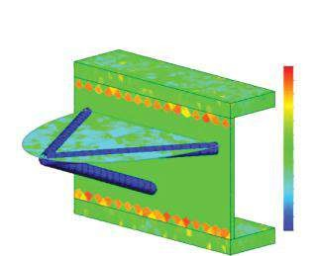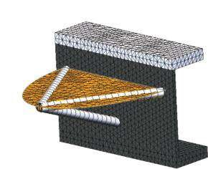

Lu

Del Nom: Frame_2

Titre de l’étude : Étude

1

Plein de vous

sur : Maille Qualité1

Nom du modèle: Frame_2

Nom de l’étude : Étude 1

Type de parcelle: Format d’image Qualité du maillage1

3.91

3.58

3.26

2.93

2.6

2.28

1.95

1.63

1.3

0.977

0.651

0.326

0

#### Figue vous êtes e 9.19

*Maillage de la structure – scénario 1. a) Parcelle du m. b) Tracé du rapport hauteur/largeur.*

a) b)

Nom du modèle: Frame_2Model nom: Frame_2

Nom de l’étude : Study 2Nom de l’étude : Study 2

Type de maille: Maille mixte

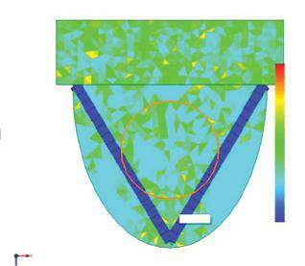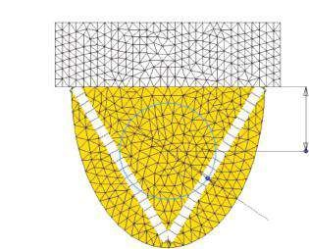

Ø300

200

Type de parcelle: Format d’image Qualité du maillage1

Aspect Rati

ou

3.91

3.58

3.26

2.93

2.6

2.28

1.95

1.63

1.3

0.977

0.651

0.326

0

Ligne divisée1

#### Graphique 9.20

*Maillage de la structure – scénario 2. (a) Tracé de la maille – vue de dessus. (b) Tracé du rapport hauteur / largeur – vue de dessus.*

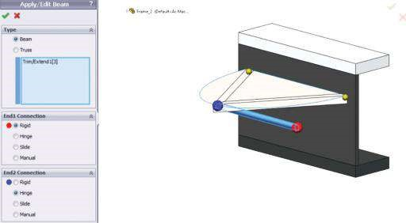

#### Fig u are e 9.21

*Définition des nouvelles contraintes de la conduite – scénarios 3 et 4.*

cette **extrémité 2** peut tourner librement et ne transfère aucun moment à l’articulation. La connexion **rigide** assure la continuité et définit pleinement le transfert des forces et des moments. Dans la structure réelle, ces connexions peuvent être interprétées comme un soudage de bord le long de la connexion au bord de la plaque (extrémité 1) et comme un soudage par points en quelques points au bord de l’extrémité 2, par exemple.

Compte tenu des remarques précédentes sur la fonctionnalité **Split Line** et son activation, nous sommes prêts à exécuter ces deux scénarios et à comparer les résultats finaux.

Notre dernière tentative se concentre sur un tout nouveau type de connexion des trois éléments structurels. Il permet la rotation de chaque élément autour des deux axes situés dans sa section transversale. Les nouvelles retenues empêchent les profilés angulaires de tourner le long de leurs axes, tandis que cette rotation de torsion est activée pour le tuyau. Les nouvelles études sont intitulées Étude **5** et **Étude 6**. Pour les développer, nous dupliquons l’étude **1** et **l’étude 2** et éditons les contraintes des membres selon les instructions suivantes :

• Le nom du composant (clic droit pour ouvrir le menu) → Modifier la définition →

D’ACCORD

Cette redéfinition des contraintes de poutre est effectuée pour chaque poutre, et les propriétés saisies via le gestionnaire de propriétés **Appliquer/Modifier** la poutre pour chaque poutre séparée sont données à la Figure 9.22. Lors de l’introduction des nouvelles contraintes, nous devons faire très attention à la signature rouge-bleu colorée aux extrémités des poutres. Après avoir changé les contraintes et redéfini les contacts et les charges externes, nous effectuons les analyses.

a)

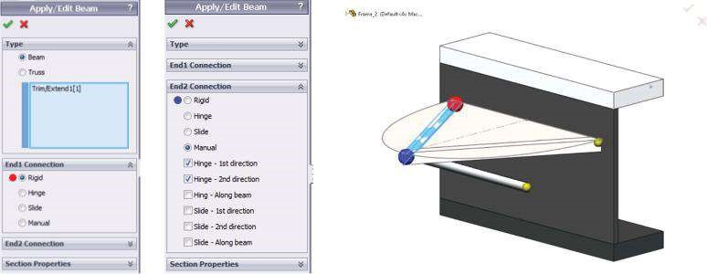

b)

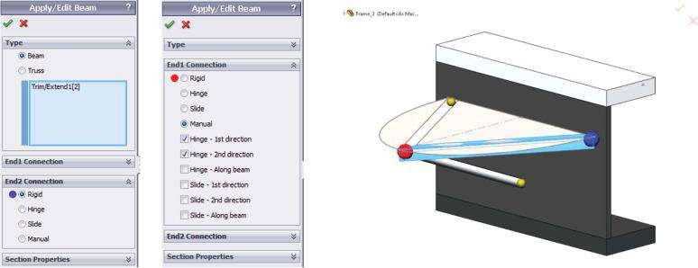

c)

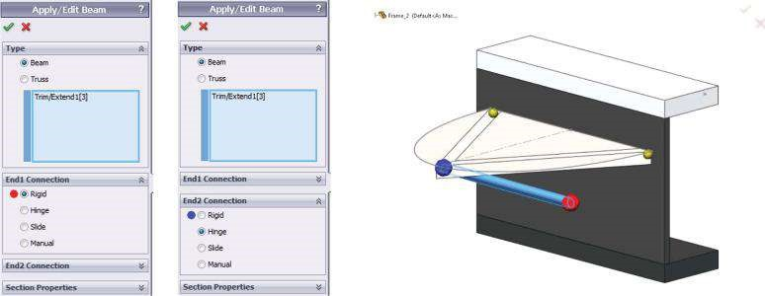

#### Graphique 9.22

*Définition des nouvelles contraintes de tous les composants 1D – scénarios 5 et 6. a) Dispositifs de retenue du premier angle de profilé en fer.*  *b) Dispositifs de retenue du profil de fer du deuxième angle. c) Dispositifs de retenue du tuyau.*

Dans cette section, nous avons analysé une structure complexe avec des composants 1D, 2D et 3D. Nous avons concentré notre attention sur l’établissement de différentes contraintes et contacts. Nous avons discuté de la façon de combiner différents types d’EF et de la nécessité de définir des conditions aux limites.

|  |
| --- |
| Nous avons exercé toutes les techniques discutées précédemment dans le développement d’un modèle FE. Nous avons appris comment   * Pour définir différents contacts, y compris le contact global, le contact de composant et les ensembles de contacts locaux * Définir un maillage mixte et faire travailler ensemble tous les composants structurels et transférer les charges et les déformations entre eux, etc. |

### 9.3 COMPARAISON DES RÉSULTATS DES SIXIÈMES SCÉNARIOS DE CONCEPTION

Une brève comparaison de tous les résultats obtenus est donnée ci-dessous.

#### 9.3.1 Définition des placettes de stress

Lors de l’analyse d’un modèle FE avec un maillage mixte, le gestionnaire immobilier **Stress Plot** semble plus complexe. Il combine les caractéristiques des gestionnaires immobiliers, qui apparaissent lorsqu’une structure solide ou en coque est étudiée avec les caractéristiques du gestionnaire immobilier « poutre ».

En fait, la seule sous-fenêtre plus compliquée et totalement nouvelle est **Affichage** (Figure 9.23). Le point principal est que nous devons sélectionner le type de stress à afficher. Si nous choisissons l’option **Solid and Shell**, le logiciel limite automatiquement la liste des composants de contrainte possibles () aux contraintes normales (SX, SY et SZ), aux contraintes de cisaillement (TXY, TXZ et TYZ), aux contraintes principales (P1, P2 et P3), aux contraintes de von Mises, etc., dans lesquelles les directions peuvent être

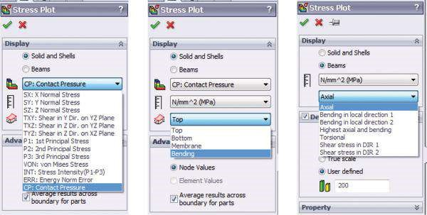

##### Figure 9.23

*Gestionnaire immobilier de parcelle de contrainte d’une structure complexe.*

modifié à l’aide de la géométrie de référence appropriée (). En ce qui concerne la coque (), on peut choisir entre la partie supérieure (contraintes totales = flexion + membrane à la face supérieure), la partie inférieure (contraintes totales = flexion + membrane à la face inférieure), la flexion (composante contrainte de flexion) ou la membrane (composante de contrainte membranaire). Lorsque le logiciel trace les composants de contrainte pour les poutres et que nous choisissons parmi différentes options, il affiche soit des contraintes normales (axiales ; flexion dans la direction locale 1 ; flexion dans la direction locale 2 ; axiales et flexion les plus élevées) ou des contraintes de cisaillement (torsionnelles ; contraintes de cisaillement en Dir 1 ; contraintes de cisaillement en Dir 2).

Certains des graphiques pleins et coquilles sont représentés aux figures 9.24 à 9.26).

Les valeurs extrêmes pour toutes les études de cas des contraintes tracées sont systématisées dans le tableau 9.1.

Nous voyons qu’en ce qui concerne l’état contrainte-déformation du corps solide et de la coque, la coquille est le composant le plus vulnérable, en particulier lorsque le fond circulaire du corps de la coquille placé au-dessus est projeté (l’étude 2 donne les résultats des figures 9.24 à 9.26). Les résultats de toutes les études de ce groupe sont similaires, y compris l’étude 2, l’étude 4 et l’étude 6. Cependant, le réglage précis des charges garantit la précision du modèle FE et délimite clairement les zones vulnérables de la coque – au milieu et à sa connexion à la plaque verticale.

En outre, les valeurs extrêmes des contraintes de faisceau sont systématisées dans le tableau 9.2. Ils sont répertoriés par

Résultats (clic droit) → Liste des forces de faisceau → Liste Gestionnaire de propriétés des forces de faisceau (cochez Forces) → Sélectionnez dans le tableau Unités SI et cochez Afficher les valeurs extrêmes uniquement → Fermer

Les plus importantes sont les contraintes dues à la flexion Dir 2 pour les profils d’angle et à la **flexion Dir** **1** pour le tuyau. Nous devons nous rappeler que la limite d’élasticité de l’alliage d’aluminium usagé est de 27,57 MPa, ce qui garantit un FoS proche de 1 et plus.

Toutes ces valeurs de contrainte correspondent aux tracés de faisceau de la Figure 9.27.

La plus significative est la différence entre la distribution du stress de l’étude 1 et de **l’étude** **6**. Les valeurs de contrainte extrême sont influencées par deux facteurs :

* **Introduction de la charge de pression** – répartition uniforme sur l’ensemble du réservoir par rapport au cercle du milieu
* **La connexion et la définition de l’extrémité sur la poutre – extrémités de poutre** rigide reliées au joint rose dans l’étude 1 par rapport aux extrémités de poutre de charnière dans **l’étude 6**.

Le second facteur influence plus fortement la répartition des contraintes le long des poutres que leurs valeurs extrêmes.

Le logiciel répertorie les valeurs de contrainte aux deux extrémités de chaque poutre:

Résultats (clic droit) → Liste des forces de faisceau → Liste Gestionnaire de propriétés Forces de faisceau (cochez Contraintes) → Sélectionnez dans le tableau Unités SI et cochez Afficher uniquement les points d’extrémité de poutre → Fermer

Le logiciel affiche les résultats pour l’extrémité **1** (l’extrémité rouge ) de chaque faisceau en rouge et les résultats pour l’extrémité **2** en bleu (Figure 9.28a). Cependant, il est parfois difficile de fusionner toutes les extrémités des poutres dans un joint commun basé sur cette signature, et l’utilisateur doit examiner attentivement la signature de la poutre, en particulier le sens de départ à fin. Par conséquent, il est préférable d’utiliser la signature rose-vert des articulations. Le joint rose moyen, par exemple, unit une extrémité rouge et deux extrémités bleues (Figure 9.28b).

Les valeurs de contrainte, selon la signature du joint rose-vert, sont données au tableau 9.3.

b)

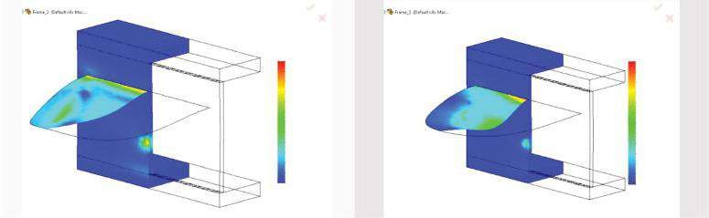

par Mises (N/mm/*2 (MPa))

par Mises (N/mm/*2 (MPa))

16.2

30.6

28.1

25.5

23.0

20.4

17.9

15.3

12.6

10.2

7.7

5.1

2.6

0.0

14.9

13.5

12.2

10.8

9.5

8.1

6.8

5.4

4.1

2.7

1.4

0.0

c)

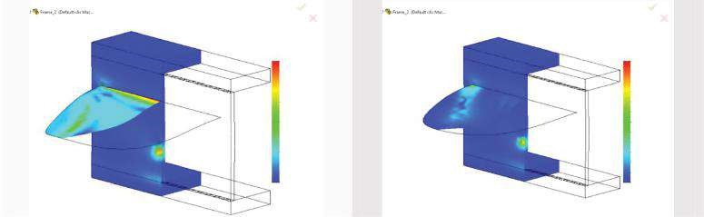

par Mises (N/mm/*2 (MPa))

par Mises (N/mm/*2 (MPa))

14.2

15.5

14.2

12.9

11.6

10.4

9.1

7.8

6.5

5.2

3.9

2.6

1.3

0.0

13.0

11.8

10.6

9.4

8.3

7.1

5.9

4.7

3.5

2.4

1.2

0.0

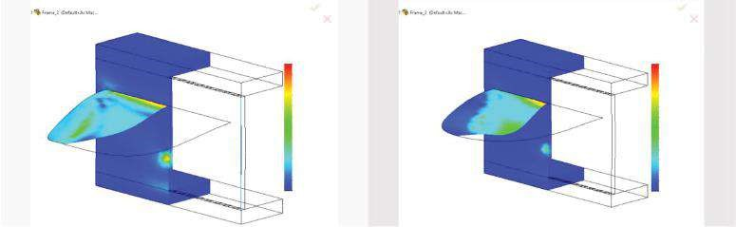

par Mises (N/mm/*2 ( MPa))

par Mises (N/mm/*2 (MPa))

12.4

11.1

9.9

8.7

7.4

6.2

4.9

3.7

1.2

2.5

0.0

14.8

30.3

27.8

25.2

22.7

20.2

17.7

15.1

12.6

10.1

7.6

5.1

2.5

0.0

13.6

(d)

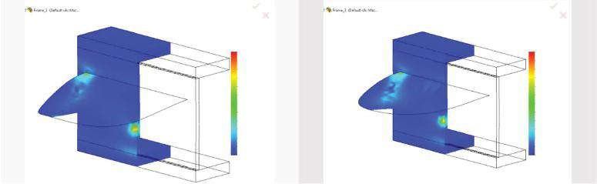

par Mises (N/mm/*2 (MPa))

par Mises (N/mm/*2 (MPa))

14.2

15.5

14.2

12.9

11.6

10.4

9.1

7.8

6.5

5.2

3.9

2.6

1.3

0.0

13.0

11.8

10.6

9.4

8.3

7.1

5.9

4.7

3.5

2.4

1.2

0.0

##### Graphique 9.24

*Contraintes de von Mises (VON) à l’intérieur du corps solide et de la coque (MPa). Tous les chiffres de gauche sont pour l’étude 1 et tous les chiffres de droite pour l’étude 2. a) Tracés des contraintes de von Mises à l’intérieur du corps solide et sur le dessus de la coque. b) Tracés des contraintes de von Mises à l’intérieur du corps solide et au fond de la coque. c) Tracés des contraintes de von Mises à l’intérieur du corps solide et des contraintes de flexion au niveau du réservoir. d) Tracés des contraintes de von Mises à l’intérieur du corps solide et des contraintes de membrane au niveau de la coque.*

b)

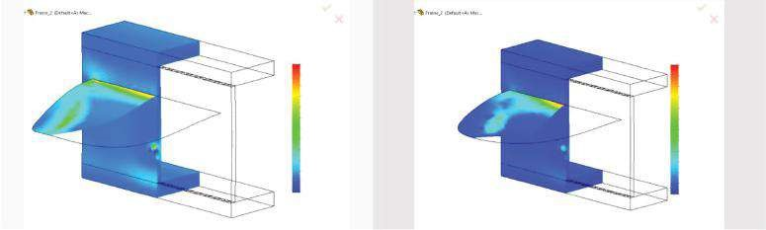

–1.9

–0.2

1.4

3.1

4.8

6.5

8.2

9.6

11.5

13.2

14.9

16.6

18.2

P1 (N/mm

2

(MPa))

P1 (N/mm

2

(MPa))

–1.8

1.3

4.3

7.3

10.3

13.3

16.3

19.3

22.3

25.3

28.3

31.3

34.3

c)

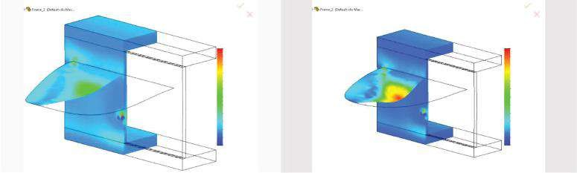

P1 (N/mm

2

(MPa))

12.5

11.4

10.2

9.0

7.7

6.5

5.3

4.1

2.9

1.7

0.5

–0.7

–1.9

–1.8

–0.2

1.4

3.0

4.5

6.1

7.7

9.2

10.8

12.4

13.9

15.5

17.1

P1 (N/mm

2

(MPa))

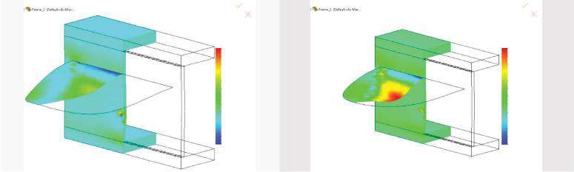

P1 (N/mm

2

(MPa))

P1 (N/mm

2

(MPa))

–9.7

–7.5

–5.3

–3.2

–1.0

1.2

3.3

5.5

7.7

9.8

12.0

14.2

16.3

–4.6

–3.2

–1.9

–0.5

0.9

2.3

3.6

5.0

6.4

7.8

9.1

10.5

11.9

(d)

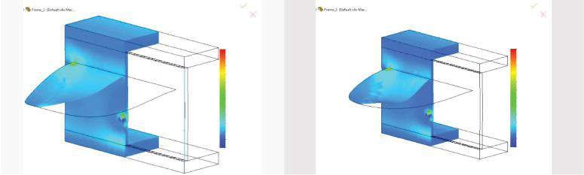

P1 (N/mm

2

(MPa))

P1 (N/mm

2

(MPa))

–1.9

–0.6

0.7

2.1

3.4

4.7

6.1

7.4

8.7

10.1

11.4

12.7

14.1

–1.8

–0.4

1.0

2.4

3.8

5.2

6.6

7.9

9.3

10.7

12.1

13.5

14.9

##### Figue vous êtes e 9.25

*Première contrainte principale (P1) à l’intérieur du corps solide et de la coque (MPa). Tous les chiffres de gauche sont pour l’étude 1 et tous les chiffres de droite pour l’étude 2. a) Tracés des premières contraintes principales à l’intérieur du corps solide et sur le dessus de la coque. b) Tracés des premières contraintes principales à l’intérieur du corps solide et au fond du réservoir. c) Tracés des premières contraintes principales à l’intérieur du corps solide et des contraintes de flexion au niveau du réservoir. d) Tracés des premières contraintes principales à l’intérieur du corps solide et des contraintes membranaires au niveau de la coque.*

b)

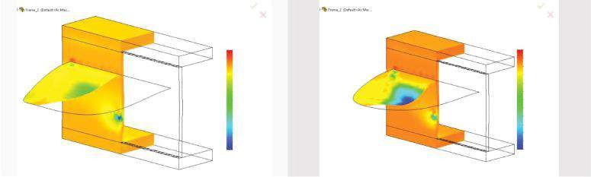

P3 (N/mm

2

(MPa))

P3 (N/mm

2

(MPa))

–14.3

–16.4

–14.8

–13.3

–11.7

–10.2

–8.6

–7.0

–5.5

–3.9

–2.4

–0.8

0.8

2.3

–12.9

–11.5

–10.0

–8.6

–7.2

–5.6

–4.3

–2.9

–1.5

–0.1

1.4

2.8

c)

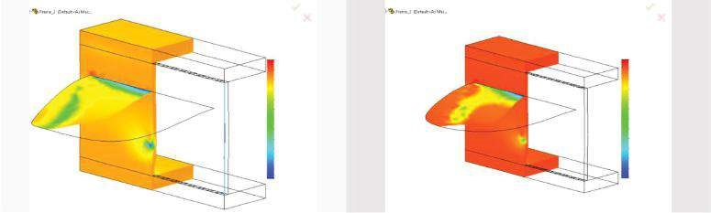

P3 (N/mm

2

(MPa))

2.8

1.3

–0.3

–1.8

–3.4

–4.9

–8.4

–9.0

–9.5

–11.1

–12.6

–14.1

–15.7

P3 (N/mm

2

(MPa))

–33.6

–30.6

–27.6

–24.6

–21.6

–18.6

–15.6

–12.6

–9.6

–6.7

–3.7

–0.7

2.3

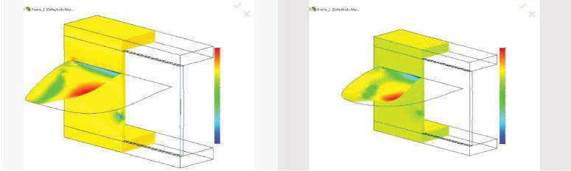

P3 (N/mm

2

(MPa))

P3 (N/mm

2

(MPa))

–16.5

–33.9

–29.8

–25.7

–21.6

–17.5

–13.4

–9.3

–5.2

–1.1

3.0

7.1

11.2

15.3

–14.7

–13.0

–11.2

–9.5

–7.7

–6.0

–4.2

–2.5

–0.7

1.0

2.8

4.5

(d)

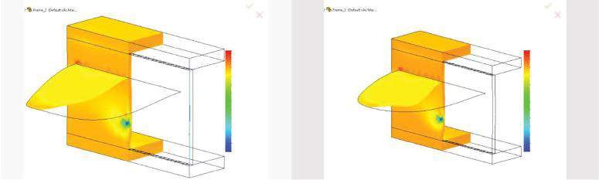

P3 (N/mm

2

(MPa))

P3 (N/mm

2

(MPa))

–13.2

–14.3

–12.9

–11.5

–10.0

–8.6

–7.2

–5.8

–4.3

–2.9

–1.5

–0.1

1.4

2.8

–11.9

–10.6

–9.3

–6.0

–6.7

–5.4

–4.2

–2.9

–1.6

–0.3

1.0

2.3

##### Figure 9.26

*Troisième contrainte principale (P3) à l’intérieur du corps solide et de la coque (MPa). Tous les chiffres de gauche sont pour l’étude 1 et tous les chiffres de droite pour l’étude 2. a) Tracés de troisièmes contraintes principales à l’intérieur du corps solide et sur le dessus de la coque. b) Tracés de la troisième contrainte principale à l’intérieur du corps solide et au fond du réservoir. c) Tracés des troisièmes contraintes principales à l’intérieur du corps solide et des contraintes de flexion au niveau du réservoir. d) Tracés de troisièmes contraintes principales à l’intérieur du corps solide et de contraintes membranaires au niveau du réservoir.*

***Tableau 9.1***

#### Valeurs de contrainte extrêmes des composants structurels solides et de coque

|  |  |  |  |  |  |  |  |
| --- | --- | --- | --- | --- | --- | --- | --- |
| **Étude 1** | | | **Étude 3** | **Etude 5 Etude 2** | | **Etude 4** | **Etude 6** |
| **par Mises Stress (MPa)**  Nœud supérieur | | |  | 19,535 | |  |  |
|  | Stress | 14.17 | 14.52 | 14,51 29,95 | | 30.25 | 30.26 |
| Fond | Noeud |  | 19,520 |  | | 19,535 |  |
|  | Stress | 16.21 | 16.52 | 16,56 30,63 | | 30.95 | 30.96 |
| Pliage | Noeud |  |  | 19,535 | |  |  |
|  | Stress | 14.84 | 15.19 | 15,19 30,29 | | 30.60 | 30.61 |
| Membrane | Noeud |  | 19520 |  | | 19490 |  |
|  | Stress | 14.16 | 14.47 | 14,49 15,53 | | 16.02 | 16.01 |
| **Premières contraintes principales (MPa)**  Nœud supérieur | | | 19,520 |  | | 19,490 |  |
| Stress 14.08 | | | 12.91 | 12,93 17,09 | | 17.62 | 17.62 |
| Nœud inférieur | | |  | 19,535 | |  |  |
| Stress 18.25 | | | 18.67 | 18.67 | 34.34 | 34.70 | 34.71 |
| Nœud de pliage | | | 16,820 |  |  | 19,828 |  |
| Stress 11,87 | | | 12.14 | 12.14 | 16.32 | 16.45 | 16.45 |
| Nœud membranaire | | | 19,520 |  |  | 19,490 |  |
| Stress 14.07 | | | 14.37 | 14.40 | 14.87 | 15.34 | 15.33 |
| **Troisième contrainte principale (MPa)**  Nœud supérieur | | | 19,532 |  |  | 19,535 |  |
| Stress −15,67 | | | −15,99 | −15,88 | −33,56 | −33,89 | −33,90 |
| Nœud inférieur | | | 16,204 |  |  | 19,828 |  |
| Stress −14.30 | | | −14,47 | −14,46 | −16,39 | −16,54 | −16,55 |
| Nœud de pliage | | |  | 19,535 | |  |  |
| Stress −16,46 | | | −16,86 | −16,86 −33,95 | | −34,30 | −34,30 |
| Nœud membranaire | | | 16,204 |  | | 16,174 |  |
| Stress −14.30 | | | −14,47 | −14,46 −13,21 | | −12,61 | −12,62 |

Nous voyons les zéros dans toutes les poutres au joint rose pour l’étude 5 et **l’étude 6**. Ils sont dus à la flexion dans les deux sens et aux charnières introduites. Il en va de même pour l’explication des contraintes nulles pour la **poutre** 3 (le tuyau) dans les **études 3** et **4**.

##### 9.3.2 Définition des placettes des forces du faisceau intérieur

L’étape optionnelle suivante consiste à tracer les diagrammes des forces du faisceau intérieur. Pour démarrer la procédure, l’utilisateur peut suivre le chemin

Résultats (clic droit) → Définir des diagrammes de faisceaux...

Nous avons déjà discuté de la façon dont le gestionnaire de propriétés **Beam Diagrams** (Figure 9.29) aide à dessiner les diagrammes de poutre. Les diagrammes de faisceau sont générés en fonction des directions locales de chaque faisceau. Nous devons choisir le **composant** () parmi Axial 

***Tableau 9.2***

#### Valeurs de contrainte extrêmes des composants structurels des poutres

|  |  |  |  |  |  |  |
| --- | --- | --- | --- | --- | --- | --- |
|  | **Étude 1** | **Étude 3** | **Étude 5** | **Etude 2** | **Etude 4** | **Etude 6** |
| Poutre axiale 1 | −2,831 | −2,907 | −2,909 | 3.633 | 3.848 | 3.847 |
| Faisceau 2 | 2.712 | 2.807 | 2.810 | 3.661 | 3.860 | 3.858 |
| Faisceau 3 | −3,611 | −3,601 | −3,598 | −3,126 | −3,106 | −3,106 |
| **Flexion Dir**  1 Poutre 1 | 5.469 | 5.552 | 5.580 | 3.068 | 3.182 | 3.173 |
| Faisceau 2 | 6.119 | 6.208 | 6.230 | 4.091 | 4.232 | 4.229 |
| Faisceau 3 | 5.579 | 4.524 | 4.518 | 5.186 | 3.945 | 3.946 |
| **Flexion Dir 2** Poutre 1 | 16.391 | 16.755 | 16.782 | 15.508 | 16.062 | 16.057 |
| Faisceau 2 | 17.182 | 17.510 | 17.552 | 16.469 | 17.012 | 17.004 |
| Faisceau 3 | 2.780 | 3.012 | 3.01 | 5.168 | 2.430 | 2.430 |
| Faisceau 1 dans le pire **des cas** | 24.691 | 25.214 | 25.271 | 21.646 | 22.429 | 22.415 |
| Faisceau 2 | 25.927 | 26.406 | 26.477 | 23.405 | 24.186 | 24.173 |
| Faisceau 3 | 9.425 | 9.036 | 9.027 | 8.771 | 7.739 | 7.740 |

Force, force de cisaillement dans Dir 1, Force de cisaillement dans Dir 2, Moment dans Dir 1, Moment dans Dir 2 ou couple et les **unités** (). Nous pouvons générer des diagrammes de poutres pour tous les faisceaux (en cochant **Tout**) ou pour les faisceaux sélectionnés (en cochant **Sélectionner** et en sélectionnant les poutres () dans la **zone Graphiques**).

Les diagrammes de faisceau sont présentés aux figures 9.30 et 9.31. La principale différence entre les diagrammes des deux études se situe au niveau de l’articulation commune (rose). Les valeurs extrêmes des forces internes pour tous les diagrammes sont données dans le tableau 9.4.

Alors que les valeurs extrêmes des forces internes (contraintes) sont très importantes pour le dimensionnement réussi des poutres, les valeurs aux deux extrémités de la poutre sont significatives lorsque les connecteurs sont conçus. De plus, ces valeurs aident les concepteurs à calculer les faisceaux coniques. Les données relatives à la force interne pour toutes les extrémités de poutre sont systématisées dans le tableau 9.5. Les zéros correspondent aux charnières d’entrée des études 3, 4, 5 et 6.

##### 9.3.3 Définition des placettes de déplacement

Nous allons voir les diagrammes de déplacement sur la forme déformée (figures 9.32 et 9.33) à travers le chemin

Résultats (clic droit) → Définir le tracé de déplacement...

Les valeurs extrêmes des déplacements nodaux, y compris les rotations nodales, sont données au tableau 9.6. Ils aident le concepteur à évaluer les déformations de la structure et à les comparer aux limites de la réglementation.

a)

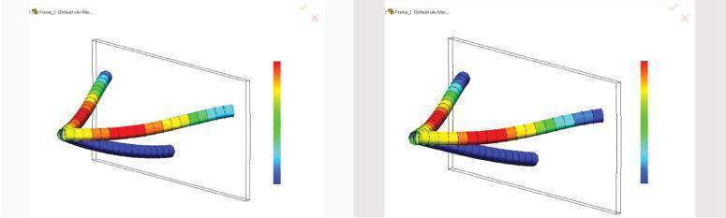

P/Un axial (N/mm

2

(MPa))

2.7

2.2

1.7

1.1

0.6

0.1

–0.4

–1.0

–1.5

–2.0

–2.6

–3.1

–3.6

–3.2

–2.6

–2.0

–1.4

–0.8

–0.3

0.3

0.8

1.5

2.1

2.7

3.3

3.9

P/Un axial (N/mm

2

(MPa))

b)

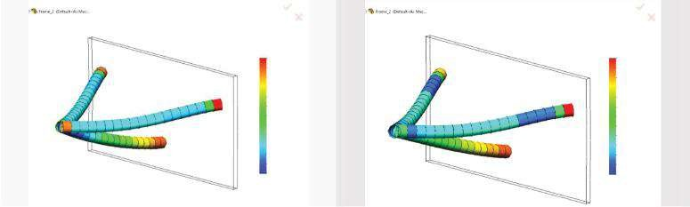

Flexion Mme/Ss (N/mm

2

(MPa))

Flexion Mme/Ss (N/mm

2

(MPa))

–1.2

–2.4

–1.7

–1.0

–0.3

0.4

1.1

1.8

2.6

3.3

4.0

4.7

5.4

6.1

–0.7

–0.3

0.2

0.6

1.1

1.5

2.0

2.4

2.9

3.3

3.6

4.2

c)

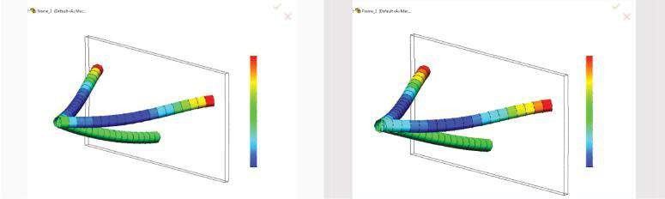

Cintrage MT/ST (N/mm

2

(MPa))

Cintrage MT/ST (N/mm

2

(MPa))

–7.9

–5.8

–3.7

–1.6

0.4

2.5

4.6

6.7

8.8

10.9

13.0

15.1

17.2

–11.8

–9.4

–7.0

–4.6

–2.2

0.2

2.6

5.0

7.4

9.6

12.2

14.5

17.0

(d)

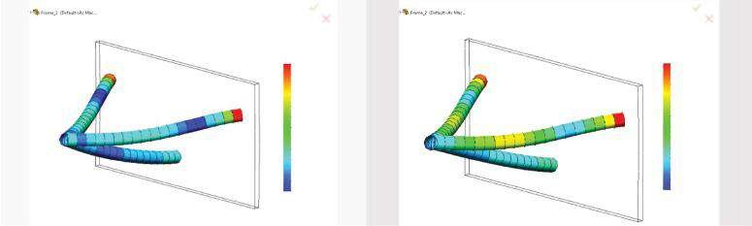

Axiale et flexion les plus élevées (N/mm

2

(MPa))

Axiale et flexion les plus élevées (N/mm

2

(MPa))

0.2

2.2

4.2

6.2

8.2

10.2

12.2

14.2

16.2

18.2

20.2

22.2

24.2

3.6

5.4

7.3

9.2

11.0

12.9

14.7

16.6

18.5

20.3

22.2

24.1

25.9

###### Fig u are e 9.27

*Tracés des contraintes à l’intérieur des poutres (MPa). Tous les chiffres de gauche sont pour l’étude 1 et tous les chiffres de droite pour l’étude 2. a) Placettes de contrainte axiale (P/A). (b) Tracés de contraintes normales résultant de la flexion dans la direction locale 1 (Ms/Ss). (c) Placettes de contrainte normale résultant de la flexion dans la direction locale 2 (Mt/ St). d) Placettes de contrainte normale totale résultant de la contrainte axiale et de flexion la plus élevée.*

a)

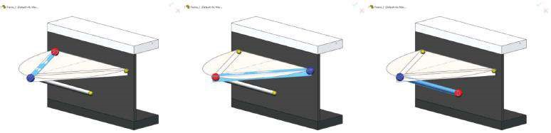

b)

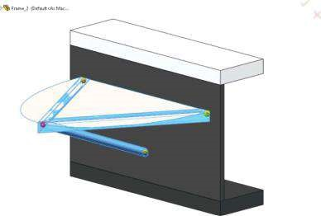

###### Figure 9.28

*Différentes façons d’afficher les extrémités du faisceau. a) Signature rouge-bleu à l’extrémité de chaque élément de faisceau. b) Signatures rose-vert de tous les joints de la structure.*

En comparant les résultats, gardez à l’esprit que l’axe vertical dans ce modèle est Y et les axes horizontaux sont X et Z.

##### 9.3.4 Définition des placettes de déformation

Des informations supplémentaires sur l’état contrainte-déformation de la structure peuvent être fournies par

Résultats (clic droit) → Définir la conception à l’intérieur du tracé ...

Ce tracé aide à trouver les zones les plus vulnérables. Le curseur augmente constamment le pourcentage de la charge appliquée, et ainsi, le logiciel affiche les zones qui supportent les charges le plus efficacement et qui s’agrandissent constamment pendant le processus. Les informations fournies sont destinées à être utilisées pour réduire le matériau et optimiser la forme du modèle. Les zones bleues sont les plus chargées, tandis que les zones translucides dessinent le modèle et les zones du matériau, qui peuvent être éliminées lors d’une optimisation future. Les images ci-dessous montrent l’état de la structure à 30 % à 90 % de la charge (Figure 9.34).

En ce qui concerne les placettes, nous pouvons conclure que, si nous avons besoin de rendre la structure plus stable et adaptée à l’exposition à des charges plus élevées, nous ferions mieux d’augmenter l’épaisseur de la plaque horizontale et de redessiner les connexions entre la coque et la plaque verticale et entre le tuyau et la plaque verticale que de renforcer la

***Tableau 9.3***

#### Valeurs de contraintes extrêmes aux joints de poutre (figure 9.28)

|  |  |  |  |  |  |
| --- | --- | --- | --- | --- | --- |
| **Étude 1** | **Étude 3** | **Étude 5** | **Etude 2** | **Etude 4** | **Etude 6** |
| **Axial – Joint rose**  Largeur 1 0,724 | −0,0857 | 0 | −0,0273 | 0.0524 | 0 |
| Largeur 2 0,796 | 0.959 | 0.840 | 1.117 | 1.450 | 1.649 |
| Faisceau 3 −3.606 | −3,596 | −3,593 | −3,121 | −3,101 | −3,101 |
| **Axial – Joint vert**  Faisceau 1 −2.8314 | −2,907 | −2,909 | −3,070 | −3,184 | −3,185 |
| Faisceau 2 −2.627 | −2,6882 | −2,695 | −2,845 | −2,942 | −2,941 |
| Faisceau 3 −3.611 | −3,601 | −3,598 | −3,126 | −3,106 | −3,106 |
| **Bending Dir 1 – Joint rose**  Faisceau 12.329 | −0,0454 | 0 | 0.0881 | 0.242 | 0 |
| Largeur 2 5,262 | 3.526 | 0 | 0.584 | 0.664 | 0 |
| Faisceau 3 −2.442 | 0 | 0 | −2,283 | 0 | 0 |
| **Bending Dir 1 – Joint vert**  Faisceau 15.469 | 5.552 | 5.580 | 3.068 | 3.182 | 3.173 |
| Largeur 2 6.119 | 6.208 | 6.230 | 4.092 | 4.232 | 4.229 |
| Largeur 3 5.579 | 4.524 | 4.518 | 5.186 | 3.945 | 3.946 |
| **Bending Dir 2 – Joint rose**  Largeur 13.757 | 0.0775 | 0 | 0.151 | 0.413 | 0 |
| Largeur 2 4.792 | 3.086 | 0 | 1.075 | −1,213 | 0 |
| Largeur 3 2.780 | 0 | 0 | 5.168 | 0 | 0 |
| **Bending Dir 2 – Joint vert**  Faisceau 116.391 | 16.755 | 16.782 | 15.508 | 16.062 | 16.057 |
| Faisceau 2 17.181 | 17.51 | 17.552 | 16.469 | 17.012 | 17.004 |
| Largeur 3 1.640 | 3.012 | 3.01 | 0.227 | 2.430 | 2.430 |
| **Pire cas – Joint rose**  Faisceau 16.810 | 0.209 | 0 | 0.266 | 0.708 | 0 |
| Faisceau 2 10.851 | 7.571 | 0.840 | 2.776 | 3.327 | 1.649 |
| Largeur 3 7.305 | 3.596 | 3.593 | 8.771 | 3.101 | 3.101 |
| **Dans le pire des cas – Green Joint**  Faisceau 124.691 | 25.214 | 25.271 | 21.646 | 22.429 | 22.415 |
| Largeur 2 25,927 | 26.406 | 26.477 | 23.405 | 24.186 | 24.173 |
| Faisceau 3 9.425 | 9.036 | 9.027 | 8.318 | 7.739 | 7.740 |

Poutres. Une autre solution consiste à fixer des nervures supplémentaires ou d’autres dispositifs de renforcement à la plaque.

Le graphique du facteur de sécurité montre une autre zone vulnérable – la connexion des profils d’angle à la plaque verticale (Figure 9.35). Le FoS est minime dans ce domaine et ses valeurs sont

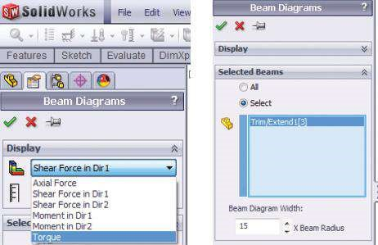

##### Graphique 9.29

*Gestionnaire de propriétés Diagrammes de faisceaux.*

Etude 1 — minFoS = 1,064 Etude 2 — minFoS = 1,178

Étude 3 — minFoS = 1,044 Etude 4 — minFoS = 1,140

Etude 5 — minFoS = 1,041 Etude 6 — minFoS = 1,141

Nous avons vu et comparé les résultats pour quelques exemples étudiés.

Nous avons prêté attention à la nécessité de définir des contacts entre les différents membres structurels. Il s’agit d’une étape vers l’apprentissage de l’analyse statique de structures et d’assemblages plus complexes.

Nous avons prouvé que chaque structure peut être optimisée en fonction de certaines exigences constructives. Nous avons étudié l’impact des connexions appliquées sur les contraintes et les déplacements à travers la structure et prouvé que la modification des connecteurs était l’un des moyens les plus faciles de réduire les contraintes dans les zones les plus vulnérables.

Nous avons expliqué comment utiliser le tracé Design Inside comme guide pour une optimisation constructive résultant en une réduction de matière et une meilleure forme pour les contraintes d’entrée.

|  |
| --- |
| Nous avons appris   * Comment différents jeux de contacts et connecteurs impactent les résultats, et par conséquent comment améliorer la répartition des contraintes en modifiant les connecteurs * Comment utiliser l’outil D esign Inside comme guide pour effectuer une optimisation structurelle entraînant une réduction de matière   L’analyse de cette structure complexe est l’étape franchissant le fossé entre les analyses de pièces et les analyses structurelles de structures complexes conçues comme des modèles assemblés. |

a)

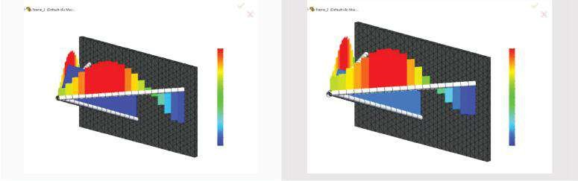

Force axiale (N)

Force axiale (N)

867

719

571

424

276

128

–19

–167

–314

–462

–610

–757

–905

–1.018

–830

–643

–455

–268

–80

108

295

483

670

858

1.046

1.233

b)

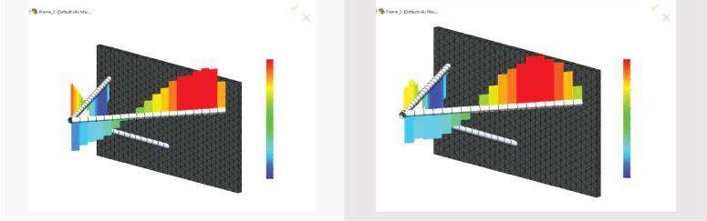

Force de cisaillement dans Dir1 (N)

Force de cisaillement dans Dir1 (N)

–178

–149

–119

–89

–59

–29

0

30

60

90

120

150

179

–217

–181

–145

–109

–73

–37

–1

35

71

107

143

180

216

c)

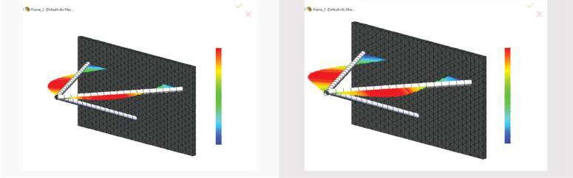

Moment dans Dir2 (N-m)

Moment dans Dir2 (N-m)

–16

–18

–13

–11

–9

–6

–4

–2

1

3

6

9

10

–20

–17

–14

–11

–8

–5

–2

1

4

7

10

13

16

##### Figue vous êtes e 9.30

*Diagrammes de faisceau du cadre étudié – partie 1. Tous les chiffres de gauche sont pour l’étude 1 et tous les chiffres de droite pour l’étude 2. a) Diagramme s de la force axiale (N). b) Diagramme s de la force de cisaillement dans la direction 1 (N). c) Schémas de m om ent dans la direction 2 (N m).*

a)

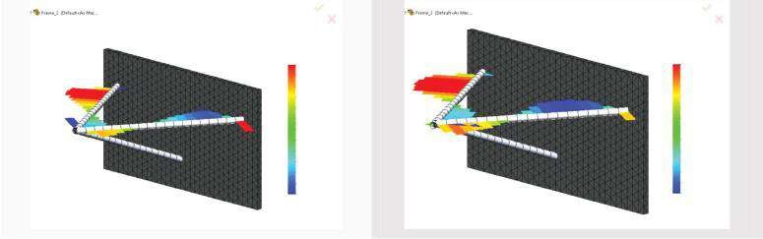

Force de cisaillement dans Dir2 (N)

Force de cisaillement dans Dir2 (N)

–78

–66

–53

–41

–26

–16

–4

9

21

33

46

58

71

–86

–72

–57

–43

–28

–14

0

15

29

44

58

73

87

b)

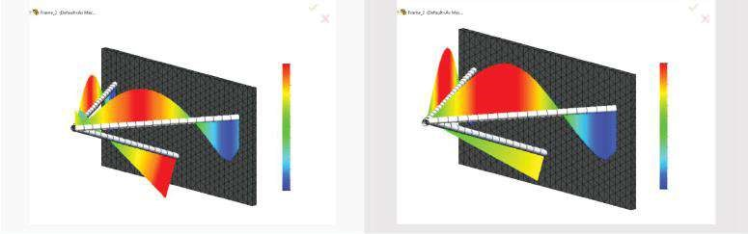

Moment dans Dir1 (N-m)

Moment dans Dir1 (N-m)

–8

–7

–5

–4

–3

–2

0

1

2

3

5

6

7

–10

–8

–6

–5

–3

–2

0

2

3

5

6

8

10

c)

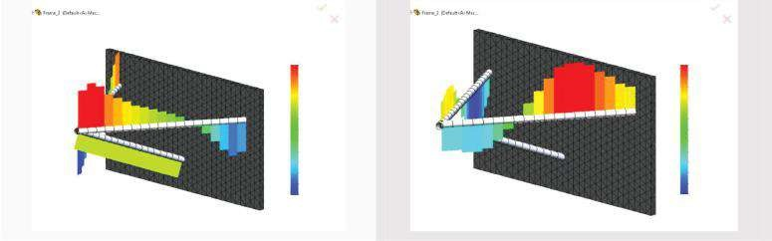

Couple (N-m)

Couple (N-m)

–4

–3

–3

–2

–1

–1

0

1

1

2

3

3

4

–6

–5

–4

–3

–2

–1

0

1

2

3

4

5

6

##### Fig vous êtes e 9.31

*Diagrammes de faisceau du cadre étudié – partie 2. Tous les chiffres de gauche sont pour l’étude 1 et tous les chiffres de droite pour l’étude 2. a) Diagramme s de la force de cisaillement dans la direction 2 (N). b) Schémas de m om ent dans la direction 2 (N m). c) Schémas du couple (N m).*

***Tableau 9.4***

#### Valeurs extrêmes des forces intérieures pour tous les faisceaux

|  |  |  |  |  |  |
| --- | --- | --- | --- | --- | --- |
| **Étude 1** | **Étude 3** | **Étude 5** | **Etude 2** | **Etude 4** | **Etude 6** |
| **Force axiale (N)**  Largeur 1 905.02 | 929.19 | 929.88 | −1160,6 | −1229,8 | −1229,7 |
| Faisceau 2 −866.68 | −897,08 | −898,30 | −1170,8 | −1233,8 | −1233,1 |
| Faisceau 3 860,24 | 857.86 | 857.27 | 744.50 | 739.64 | 740.11 |
| **Force de cisaillement dans la direction 1 (N)**  Largeur 1 178,50 181,94 | | 182.15 | 209.19 | 216.78 | 216.8 |
| Largeur 2 179,49 182,39 | | 182.67 | 209.10 | 215.62 | 215.54 |
| Faisceau 3− 4.325−8.974 | | −8,969 | −13 745 | −7,525 | −7,527 |
| **Moment de flexion dans la direction 2 (N m)**  Largeur 1 17.707 18.130 | | 18.143 | 18.403 | 19.060 | 19.061 |
| Faisceau 2− 18.256−18.628 | | −18.667 | −18 897 | −19 510 | −19,503 |
| Faisceau 3 −3.520 3.815 | | 3.812 | −6,538 | 3.076 | 3.077 |
| **Force de cisaillement dans la direction 2 (N)**  Largeur 1 77.044 78.382 | | 78.901 | 109.32 | −86,963 | −86,969 |
| Largeur 2 78.003 71.517 | | 71.625 | 83.639 | 86.078 | 86.049 |
| Largeur 3 19.917 11.234 | | 11.22 | 18.426 | 9.792 | 9.800 |
| **Moment de flexion dans la direction 1 (N m)**  Faisceau 1− 7.798− 8.011 | | −8,009 | 9.258 | 9.588 | 9.592 |
| Faisceau 2 −7,33 | −7,506 | −7,520 | −9,157 | −9 550 | −9,545 |
| Faisceau 3 −7.065 | −5,729 | −5,722 | −6,547 | −4,994 | −4,998 |
| **Couple (N m)**  Largeur 1 3.845 | 4.020 | 3.846 | 6.267 | 6.469 | 6.496 |
| Faisceau 2 −3,949 | −4,168 | −4,590 | −6,105 | −6,286 | −6,287 |
| Faisceau 3 −1.503 | 0 | 0 | −1,403 | 0 | 0 |

***Tableau 9.5***

#### Forces internes aux extrémités du faisceau

|  |  |  |  |  |  |
| --- | --- | --- | --- | --- | --- |
| **Étude 1**  **Axial – Joint rose (N)** | **Étude 3** | **Étude 5** | **Etude 2** | **Etude 4** | **Etude 6** |
| Faisceau 1 231,52 | −27,4 | 0 | 339.15 | 437.2 | 0 |
| Faisceau 2 −254.44 | −306,4 | −268,6 | −362,14 | −461,82 | −527,1 |
| Faisceau 3−859.04  **Axial – Joint vert (N)** | −856,67 | −856,07 | −743,3 | −738,44 | −738,91 |
| Largeur 1 905.02 | 929.19 | 929.88 | 981.18 | 1017.7 | 1017.9 |
| Faisceau 2 −839,77 | −859,25 | −861,4 | −909,5 | −940,31 | −939,96 |
| Faisceau 3860.24  **Cisaillement 1 – Joint rose (N)** | 857.86 | 857.27 | 744.5 | 739.44 | 740.11 |
| Largeur 1 145,76 | 11.935 | 10.068 | 126.23 | 112.43 | 1.118 |
| Largeur 2 126,65 | 126.17 | 88.684 | 119.67 | 115.51 | 128.12 |
| Faisceau 31.337  **Cisaillement 1 – Joint vert (N)** | −8,9738 | −8,969 | 10.757 | −7,525 | −7,527 |
| Largeur 1 86,5 | 87.111 | 87.518 | 27.846 | 29.005 | 28.861 |
| Largeur 2 120,51 | 121.53 | 121.76 | 68.762 | 71.029 | 70.984 |
| Faisceau 3 −4.325 | 5.986 | 5.981 | −13 745 | 4.537 | 4.539 |
| **Bending Dir 2 – Joint rose (N m)** | |
| Faisceau 1 −3,214 0,0684 | | 0 | −1,589 | 1.300 | 0 |
| Largeur 2 2,300 1,373 | | 0 | 0.965 | −1,097 | 0 |
| Faisceau 3−3.5200  **Bending Dir 2 – Joint vert (N m)** | | 0 | 0.290 | 0 | 0 |
| Largeur 1 17,707 18,13 | | 18.143 | 18.403 | 19.06 | 19.061 |
| Faisceau 2− 18.256−18.628 | | −18.667 | −18 897 | −19,51 | −19,503 |
| Largeur 32.0763.8145  **Cisaillement 2 – Joint rose (N)** | | 3.812 | −6,538 | 3.076 | 3.077 |
| Faisceau 1 −2,714 3,5929 | | −53,247 | −109,32 | −73,938 | 12.295 |
| Largeur 2 78,003 35,533 | | −15 565 | −29,122 | −67,368 | −51,18 |
| Faisceau 3−19.917−11.234  **Cisaillement 2 – Joint vert (N)** | | −11,22 | −18.416 | −9,792 | −9 800 |
| Largeur 1 77.044 78.382 | | 78.901 | 40.759 | 42.34 | 42.192 |
| Largeur 2 69,917 71,13 | | 71.499 | 50.499 | 52.319 | 52.285 |
| Faisceau 319.91711.234  **Flexion 1 – Joint rose (N m)** | | 11.22 | 18.416 | 9.792 | 9.800 |
| Faisceau 1 0,1752 0 | | 0 | −2,815 | −0,0010 | 0 |
| Faisceau 2− 3.300−2.3094 | | 0 | −0,272 | 0.0081 | 0 |
| Faisceau 3 −3.092 0 | | 0 | −2,845 | 0 | 0 |

(*suite*)

#### Tableau 9.5 (suite) Forces internes aux extrémités des poutres

|  |  |  |  |  |  |
| --- | --- | --- | --- | --- | --- |
| **Étude 1 Etude 3** | | **Étude 5** | **Etude 2** | **Etude 4** | **Etude 6** |
| **Flexion 1 – Joint vert (N m)**  Largeur 1 5,532 5,7065 | | 5.689 | 8.059 | 8.343 | 8.351 |
| Faisceau 2 −5.279 | −5,4192 | −5,422 | −7,445 | −7,680 | −7,678 |
| Faisceau 3 −7.065 | −5,729 | −5,722 | −6,547 | −4,994 | −4,998 |
| **Couple – Joint rose (N m)**  Faisceau 1 −3,74 | −0,3814 | −0,544 | 3.245 | 2.933 | 2.751 |
| Faisceau 2 −3,74 | −3,768 | −4,590 | 3.639 | 2.904 | 3.186 |
| Largeur 3 1.503 | 0 | 0 | 1.403 | 0 | 0 |
| **Couple – Joint vert (N m)**  Faisceau 1 −2.9623 | −2,944 | −3,003 | 2.665 | 2.731 | 0.126 |
| Faisceau 2 −2.641 | −2,612 | −2,644 | 2.922 | 2.996 | 2.997 |
| Faisceau 3 −1.503 | 0 | 0 | −1,403 | 0 | 0 |

a)

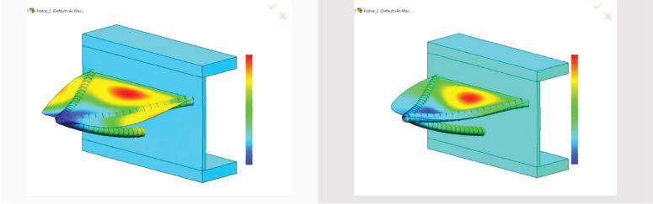

RX (vous)

RX (vous)

0.085

0.077

0.068

0.059

0.050

0.041

0.032

0.023

0.014

0.005

–0.004

–0.013

–0.022

–0.071

–0.050

–0.030

–0.009

0.012

0.032

0.053

0.073

0.094

0.114

0.135

0.155

0.176

b)

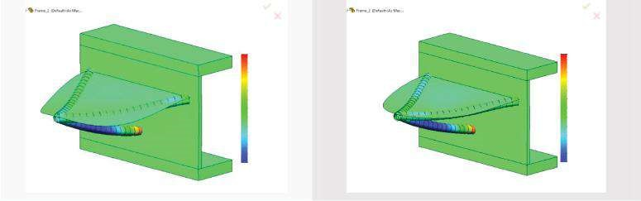

RY (vous)

RY (vous)

–0.018

–0.014

–0.010

–0.006

–0.003

0.001

0.005

0.009

0.012

0.016

0.020

0.024

0.027

–0.016

–0.013

–0.009

–0.006

–0.003

0.001

0.004

0.008

0.011

0.015

0.018

0.022

0.025

c)

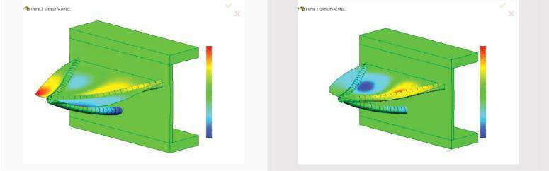

RAMER (vous)

RAMER (vous)

–0.063

–0.053

–0.044

–0.034

–0.024

–0.014

–0.005

0.005

0.015

0.025

0.035

0.044

0.054

–0.107

–0.089

–0.072

–0.054

–0.036

–0.016

0.000

0.018

0.035

0.053

0.071

0.089

0.107

##### Figue vous êtes e 9.32

*Tracés des rotations nodales (degrés). Tous les chiffres de gauche sont pour l’étude 1 et tous les chiffres de droite pour l’étude 2. a) Tracés des rotations nodales autour de l’axe X (RX). b) Tracés des rotations nodales autour de l’axe Y (RY). c) Tracés des rotations nodales autour de l’axe Z (RZ).*

a)

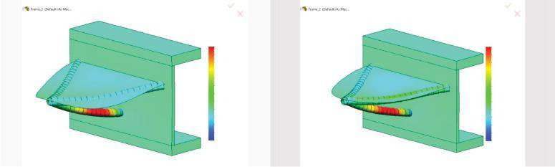

UX (mm)

UX (mm)

0.048

0.042

0.035

0.030

0.024

0.018

0.012

0.005

0.000

–0.006

–0.012

–0.018

–0.024

–0.023

–0.017

–0.011

–0.006

0.000

0.005

0.011

0.016

0.022

0.027

0.033

0.036

0.044

b)

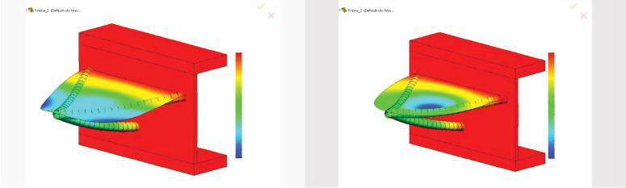

UY (mm)

UY (mm)

–0.320

–0.293

–0.266

–0.240

–0.213

–0.186

–0.159

–0.133

–0.106

–0.079

–0.052

–0.026

0.001

–0.410

–0.376

–0.342

–0.307

–0.273

–0.239

–0.205

–0.170

–0.136

–0.102

–0.068

–0.033

0.001

c)

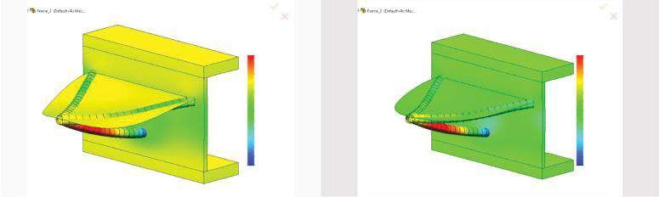

À (mm)

À (mm)

–0.039

–0.029

–0.025

–0.020

–0.016

–0.011

–0.005

–0.002

0.003

0.007

0.012

0.016

–0.034

–0.036

–0.031

–0.025

–0.020

–0.015

–0.010

–0.005

0.000

0.006

0.011

0.015

0.021

0.026

(d)

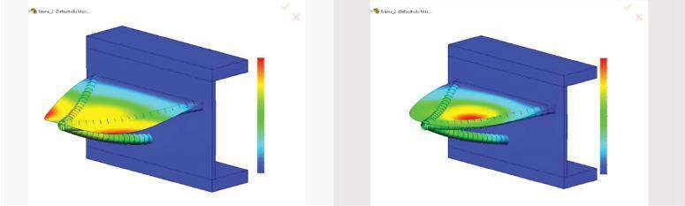

LES HEURES (mm)

LES HEURES (mm)

0.000

0.027

0.053

0.060

0.107

0.133

0.160

0.187

0.213

0.240

0.267

0.293

0.320

0.000

0.004

0.068

0.103

0.137

0.171

0.205

0.239

0.273

0.306

0.342

0.375

0.410

##### Figue vous êtes e 9.33

*Tracés des déplacements nodaux (mm). Tous les chiffres de gauche sont pour l’étude 1 et tous les chiffres de droite pour l’étude 2. (a) Tracés des déplacements nodaux dans la direction X (UX). (b) Tracés des déplacements nodaux dans la direction Y (UY). c) Tracés des déplacements nodaux dans la direction Z (UZ).*

*d) Graphiques des déplacements nodaux totaux (UREZ).*

***Tableau 9.6***

#### Valeurs extrêmes des déplacements du faisceau nodal

|  |  |  |  |  |  |  |
| --- | --- | --- | --- | --- | --- | --- |
|  | **Étude 1** | **Étude 3** | **Étude 5** | **Etude 2** | **Etude 4** | **Etude 6** |
| **Algébrique Min RX** (°) | −0,02159 | −0,02675 | −0,02627 | −0,07071 | −0,07142 | −0,07142 |
| RY (°) | −0,01765 | −0,03750 | −0,03743 | −0,01641 | −0,03270 | −0,03271 |
| RZ (°) | −0,06305 | −0,06500 | −0,06496 | −0,10730 | −0,10811 | −0,10813 |
| UX (mm) | −0,02421 | −0,02483 | −0,02482 | −0,02551 | −0,02166 | −0,02166 |
| UY (mm) | −0,31980 | −0,32430 | −0,32590 | −0,41011 | −0,41962 | −0,41975 |
| À (mm) | −0,03853 | −0,03920 | −0,03918 | −0,03586 | −0,03516 | −0,03517 |
| **Max** algébrique  RX (°) | 0.08578 | 0.08766 | 0.08756 | 0.17596 | 0.17894 | 0.17900 |
| RY (°) | 0.02731 | 0.02840 | 0.02839 | 0.02528 | 0.02477 | 0.02477 |
| RZ (°) | 0.05403 | 0.05371 | 0.05458 | 0.10679 | 0.10761 | 0.10769 |
| UX (mm) | 0.04756 | 0.06794 | 0.06800 | 0.04400 | 0.05963 | 0.05925 |
| UY (mm) | 0.00112 | 0.00122 | 0.00122 | 0.00082 | 0.00082 | 0.00082 |
| À (mm) | 0.00164 | 0.00579 | 0.00579 | 0.02642 | 0.00595 | 0.00598 |
| UREZ (mm) | 0.31981 | 0.32428 | 0.32595 | 0.41006 | 0.41963 | 0.41976 |

a)

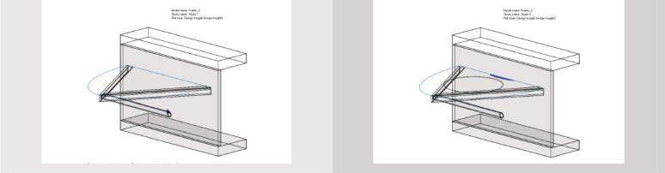

Nom du modèle: Frame_2

Nom de l’étude : Étude1

Plot ype: Design insight Design insight1

Nom du modèle: Frame_2

Nom de l’étude : Étude6

Plot ype: Design insight Design insight2

b)

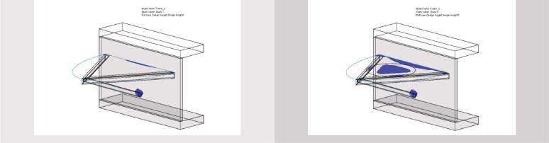

Nom du modèle: Frame_2

Nom de l’étude : Étude1

Plot ype: Design insight Design insight1

Nom du modèle: Frame_2

Nom de l’étude : Étude6

Plot ype: Design insight Design insight2

c)

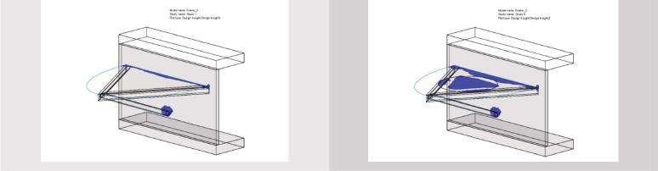

Nom du modèle: Frame_2

Nom de l’étude : Étude1

Plot ype: Design insight Design insight1

Nom du modèle: Frame_2

Nom de l’étude : Étude6

Plot ype: Design insight Design insight2

(d)

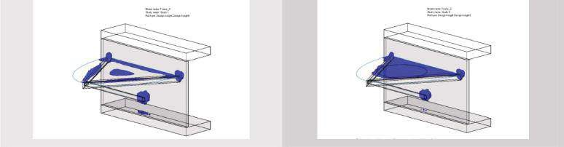

Nom du modèle: Frame_2

Nom de l’étude : Étude1

Plot ype: Design insight Design insight1

Nom du modèle: Frame_2

Nom de l’étude : Étude6

Plot ype: Design insight Design insight2

##### Figure 9.34

*Concevez des parcelles intérieures à un niveau de chargement différent. Tous les chiffres de gauche sont pour l’étude 1 et tous les chiffres de droite pour l’étude 2. a) 30 % de chargement. b) 50 % de chargement. c) 70 % de chargement. d) 90 % de chargement.*

10.00

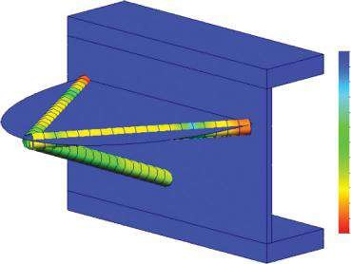

ÉTAIT

9.17

8.33

7.90

6.67

5.83

5.00

4.17

3.33

2.50

1.67

0.83

0.00

***Figue vous êtes e 9.35***

*Tracé FoS pour l’étude 1.*

#### Génie mécanique

« Le contenu semble tout à fait logique et approprié pour ce livre. Après avoir expliqué la théorie, des exemples spéciaux de plus en plus complexes sont élaborés en détail.

—Alois Steindl, Université de technologie de Vienne, Autriche

« J’ai adoré la façon dont l’auteur guide le lecteur à travers des relations complexes d’une manière très simple, rendant ainsi de la science de la construction des concepts mathématiques, en fait très complexes par nature, aussi simples que de résoudre une équation du premier degré! »

—Vincenzo Fine, Clyde Bergemann Materials Handling Ltd, Doncaster, Royaume-Uni ***utilise l’analyse par éléments finis (FEA) telle qu’implémentée dans SolidWorks Simulation***

Décrivant un chemin que les lecteurs peuvent suivre pour assurer une analyse statique à la fois précise et solide, Introduction à l’analyse statique **à l’aide de la simulation SolidWorks** applique efficacement l’un des progiciels les plus utilisés pour la conception technique aux concepts de l’analyse statique. Ce texte utilise une approche étape par étape pour introduire l’utilisation d’une simulation par éléments finis dans un environnement d’outils de conception assistée par ordinateur (CAO). Il ne se concentre pas sur les formules et la théorie de la FEM; en fait, il ne contient essentiellement aucune théorie sur la FEM autre que des directives pratiques. Le livre est autonome et permet au lecteur de progresser de manière autonome sans instructeur. C’est un guide précieux pour les étudiants, les éducateurs et les professionnels en exercice qui souhaitent renoncer aux programmes de formation commerciale, mais qui ont besoin de rafraîchir ou d’améliorer leurs connaissances sur le sujet.



***Testé en classe avec des chiffres, des exemples et des problèmes de devoirs***

Le livre contient plus de 300 illustrations et des notes explicatives détaillées couvrant les fonctionnalités du logiciel SolidWorks (SW) Simulation. L’auteur présente des exemples et des techniques couramment utilisés mettant en évidence l’interaction étroite entre la modélisation CAO et l’analyse FE. Elle décrit les étapes et les exigences du programme utilisées lors de l’analyse statique, détaille différents cas et explore l’impact des options sélectionnées sur le résultat final. En outre, le livre comprend des exercices pratiques, des commandes de programme et un résumé après chaque chapitre.

**Introduction à l’analyse statique à l’aide de la simulation SolidWorks** offre aux étudiants, aux enseignants et aux professionnels en exercice une compréhension approfondie des fonctionnalités de la simulation logicielle applicables à l’analyse statique (FEA/FEM).

K23105

**6000 Broken Sound Parkway, NW**

**Suite 300, Boca Raton, FL 33487** ISBN: 978-1-4822-3618-7

**711, rue Third Avenue**

**an informa businessNew York, NY 10017** 90000

**2 Park Square, Milton Park**

**www.crcpress.com Abingdon, Oxon OX14 4RN, Royaume-Uni**

9781482236187

##### w w w . c r c p r e s s . c o m